ДИПЛОМНА РОБОТА
СПЕЦІАЛІСТА
Управління активами підприємства
(на прикладі ВАТ «Інтерпайп Ніжньодніпровський трубопрокатний завод»)

Студента(ки) ___________________
____________________________
(прізвище, ім’я та по батькові)
Спеціальність «Фінанси»
Керівник дипломної роботи
_________________________

Дніпропетровськ
2008
ЗМІСТ

ВСТУП
РОЗДІЛ 1. ТЕОРЕТИЧНІ ОСНОВИ УПРАВЛІННЯ АКТИВАМИ ПІДПРИЄМСТВА
1.1 Сутність та структура активів підприємства
1.2 Методологія оцінки ефективності управління необоротними активами підприємства
1.3 Методологія оцінки ефективності управління оборотними активами підприємства
РОЗДІЛ 2. АНАЛІЗ ЕФЕКТИВНОСТІ УПРАВЛІННЯ АКТИВАМИ ВАТ «ІНТЕРПАЙП НТЗ» У 2005 -2007 РОКАХ
2.1. Характеристика діяльності ВАТ „Інтерпайп НТЗ” …
2.2. Аналіз управління активами в ВАТ „Інтерпайп НТЗ”
2.3. Оцінка фінансового стану ВАТ „Інтерпайп НТЗ”
2.4. Аналіз ефективності діяльності та ділової активності ВАТ „Інтерпайп НТЗ”
РОЗДІЛ 3. ШЛЯХИ ПІДВИЩЕННЯ РІВНЯ ЕФЕКТИВНОСТІ УПРАВЛІННЯ АКТИВАМИ ВАТ «ІНТЕРПАЙП НТЗ»
ВИСНОВКИ ТА РЕКОМЕНДАЦІЇ
СПИСОК ВИКОРИСТАНИХ ЛІТЕРАТУРНИХ ДЖЕРЕЛ
ДОДАТКИ
ВСТУП

Актуальність теми дипломного дослідження полягає в необхідності оцін-ки поточного стану та розробки перспективної стратегії підвищення ефективності діяльності металургійних підприємств України в умовах вступу України в Світову організацію торгівлі та зняття протекціоністських бар’єрів проти експорту українського метала в країни світу.
Об’єктом дипломного дослідження було підприємство ВАТ «Інтерпайп Нижньодніпровський металургійний завод» (м.Дніпропетровськ).
Предметом дипломного дослідження була оцінка ефективності управління активами металургійного підприємства ВАТ «Інтерпайп Нижньодніпровський металургійний завод».
Метою дипломного дослідження була розробка пропозицій по покращанню ефективності управління активами металургійного підприємства ВАТ «Інтерпайп Нижньодніпровський металургійний завод».
Основними завданнями дипломного дослідження були:
проведення теоретичного аналізу сутності та структури активів промислового підприємства в Україні;
виконання аналізу діяльності підприємства ВАТ «Інтерпайп НТЗ» у 2003 -2007 роках та оцінка фінансового стану і ефективності управління активами підприємства;
ідентифікація основних проблем в системі управління активами підприємства ВАТ «Інтерпайп НТЗ» та розробка пропозицій по покращанню системи управління активами за рахунок активізації ЗЕД- сегменту.
Інформаційними джерелами дипломного дослідження були матеріали щорічних фінансово-економічних звітів ВАТ «Інтерпайп НТЗ» за 2003 -2007 роки та інформація офіційного Інтернет-сайтів Державної комісії з цінних паперів та фондового ринку України та Державного комітету статистики України.
Практична цінність отриманих результатів роботи полягає в проведенні послідовного аналізу діяльності і змін в фінансовому стані ВАТ «Інтерпайп НТЗ» та наданні пропозицій по покращанню умов управління активами в зовнішньоекономічному сегменті діяльності за рахунок впровадження оптимальних схем розрахунків з дебіторами та кредиторами при впровадженні систем внутрішнього та зовнішньоекономічного вексельного обігу і рефінансування векселів.

РОЗДІЛ 1. ТЕОРЕТИЧНІ ОСНОВИ УПРАВЛІННЯ АКТИВАМИ ПІДПРИЄМСТВА

1.1 Сутність та структура активів підприємства

Для здійснення господарської діяльності кожне підприємство повинно мати у своєму розпорядженні визначене майно, що належить йому на правах власності або володіння. Все майно, яким володіє підприємство і яке відображене в його балансі, називається активами підприємства.
Активи є економічними ресурсами підприємства у формі сукупних майнових цінностей, що використовуються у господарській діяльності з метою одержання прибутку.
Активи підприємства підрозділяються за багатьма класифікаційними ознаками, основними з яких є:
а) за формами функціонування: матеріальні активи, нематеріальні активи, фінансові активи;.
б) за характером участі в господарському процесі швидкості обороту: оборотні активи, необоротні активи;
в) за характером обслуговування видів діяльності: операційні активи, інвестиційні активи;
г) за характером фінансових джерел формування: валові активи, чисті активи;
д) за характером володіння: власні активи,орендовані активи;
е) за ступенем ліквідності: активи в абсолютно ліквідній формі, високоліквідні активи, середньоліквідні активи, малоліквідні активи, неліквідні активи;
1) Форма функціонування активів.
За цією ознакою виділяють такі види активів:
а) матеріальні активи характеризують активи підприємства, що мають речову (матеріальну) форму. До складу матеріальних активів підприємства належать: основні засоби, незавершені капітальні вкладення, устаткування, призначене до монтажу, виробничі запаси сировини та напівфабрикатів, запаси малоцінних і швидкозношувальних предметів, обсяг незавершеного виробництва, запаси готової продукції, призначеної для реалізації, інші види матеріальних активів;
б) нематеріальні активи характеризують активи підприємства, що не мають речової форми, але беруть участь у господарській діяльності та приносять прибуток. До цього виду активів підприємства належать: придбані підприємством права на користування окремими природними ресурсами, патентні права на використання винаходів, "ноу-хау" – сукупність технічних, технологічних, управлінських, комерційних та інших знань, що оформлені у вигляді технічної документації, накопиченого виробничого досвіду, що є предметом інновацій, але не запатентованих, права на промислові зразки та моделі, товарний знак – емблема, малюнок або символ, зареєстровані у встановленому порядку, що служать для відмінності товарів даного виробника від інших аналогічних товарів, торгова марка – право на виняткове використання фірмового найменування юридичної особи, права на використання комп’ютерних програмних продуктів, "гудвіл – різниця між ринковою вартістю підприємства як цілісного майнового комплексу і його балансовою вартістю, яка утворена у зв’язку з можливістю одержання більш високого рівня прибутку (порівняно із середньогалузевим її рівнем) за рахунок використання більш ефективної системи управління на товарному ринку, застосування нових технологій тощо, інші аналогічні види майнових цінностей підприємства;
в) фінансові активи характеризують різноманітні фінансові інструменти, що належать підприємству або знаходяться в його володінні. До фінансових активів підприємства належать: грошові активи в національній валюті, грошові активи в іноземній валюті, дебіторська заборгованість у всіх її формах, короткострокові фінансові вкладення, довгострокові фінансові вкладення;
2) Характер участі в господарському процесі та швидкість обороту активів. За цією ознакою активи підприємства підрозділяються на такі види:
а) оборотні (поточні) активи характеризують сукупність майнових цінностей підприємства, що обслуговують поточну виробничо-комерційну (операційну) діяльність і використовуються повністю протягом одного виробничо-комерційного циклу. У складі оборотних (поточних) активів підприємства виділяють такі елементи: виробничі запаси сировини і напівфабрикатів, запаси малоцінних і швидкозношувальних предметів, обсяг незавершеного виробництва, запаси готової продукції, призначеної для реалізації, дебіторську заборгованість, грошові активи в національній валюті, грошові активи в іноземній валюті, короткострокові фінансові вкладення, витрати майбутніх періодів;
б) необоротні активи характеризують сукупність майнових цінностей підприємства, що багаторазово беруть участь у процесі господарської діяльності та переносять на продукцію використану вартість частинами. До складу поза-оборотних активів підприємства входять такі види: основні засоби, нематеріальні активи, незавершені капітальні вкладення, устаткування, призначене для монтажу, довгострокові фінансові вкладення, інші види необоротних активів.
3) Характер обслуговування окремих видів діяльності. За цією ознакою виділяють такі види активів підприємства:
а) операційні активи є сукупністю майнових цінностей, що безпосередньо використовуються у виробничо-комерційній діяльності підприємства з метою одержання операційного прибутку. До складу операційних активів підприємства належать: виробничі основні засоби, нематеріальні активи, що обслуговують операційний процес, оборотні операційні активи (вся їх сукупність за мінусом кrороткострокових фінансових вкладень);
б) інвестиційні активи характеризують сукупність майнових цінностей підприємства, пов’язаних із здійсненням його інвестиційної діяльності. До складу інвестиційних активів підприємства належать: незавершені капітальні вкладення,- устаткування, призначене для монтажу, довгострокові фінансові вкладення, короткострокові фінансові вкладення;
4) Характер фінансових джерел формування активів. Відповідно до цієї ознаки розрізняють такі види активів підприємства:
а) валові активи є сукупністю майнових цінностей (активів) підприємства, сформованих за рахунок як власного, так і позикового капіталу;
б) чисті активи характеризують вартісну сукупність майнових цінностей (активів) підприємства, сформованих винятково за рахунок власного його капіталу.
Вартість чистих активів підприємства визначається за такою формулою:

ЧА = А – ЗК , (1.1)

де: ЧА – вартість чистих активів підприємства;
А – загальна сума всіх активів підприємства за балансовою вартістю;
ЗК – загальна сума позикового капіталу підприємства, що використовується.
5) Характер володіння активами.
За цією ознакою активи підприємства поділяються на такі два види:
а) власні активи, до яких належать активи підприємства, що знаходяться в постійному його володінні та відображаються в складі його балансу;
б) арендовані активи, до яких належать активи підприємства, що знаходяться в тимчасовому його володінні відповідно до укладених договорів оренди (лізингу).
6) Ступінь ліквідності активів. Відповідно до цієї ознаки активи підприємства прийнято підрозділяти на такі види:
а) активи в абсолютно ліквідній формі, до яких належать активи, що не потребують реалізації і є готовими засобами платежу. До складу активів цього виду входять: грошові активи в національній валюті, грошові активи в іноземній валюті;
б) високоліквідні активи характеризують групу активів підприємства, що швидко можуть бути конвертовані в грошову форму (як правило, у термін до одного місяця) без суттєвих втрат своєї поточної ринкової вартості з метою своєчасного забезпечення платежів за поточними фінансовими зобов’язаннями.
До високоліквідних активів підприємства належать: короткострокові фінансові вкладення, короткострокова дебіторська заборгованість;
в) середньоліквідні активи, до яких належать активи, що можуть бути конвертовані в грошову форму без суттєвих втрат своєї поточної ринкової вартості терміном від одного до шести місяців. До середньоліквідних активів підприємства відносять: усі форми дебіторської заборгованості, крім короткострокової та безнадійної, запаси готової продукції, призначеної для реалізації;
г) малоліквідні активи, до яких належать активи підприємства, що можуть бути конвертовані в грошову форму без втрат своєї поточної ринкової вартості лише після закінчення значного періоду часу (від півроку і більше).
У сучасній практиці до цієї групи активів підприємства відносять: запаси сировини і напівфабрикатів, запаси малоцінних і швидкозношувальних предметів, активи у формі незавершеного виробництва, основні засоби, незавершені капітальні вкладення, устаткування, що призначене для монтажу, нематеріальні активи, довгострокові фінансові вкладення;
д) неліквідні активи, до них входять такі види активів підприємства, що самостійно реалізовані бути не можуть (вони можуть бути продані лише в складі цілісного майнового комплексу).
До таких активів належать: безнадійна дебіторська заборгованість, витрати майбутніх періодів, збитки поточного і минулого років, які відображені у складі активу балансу підприємства.
На базі розглянутої класифікації формується процес фінансового управління активами підприємства.
Формування активів підприємства пов’язане з трьома основними етапами його розвитку на різних стадіях життєвого циклу:
1. Створення нового підприємства Це найбільш відповідальний етап формування активів, особливо при створенні великих підприємств. Активи, що формуються на цьому етапі, визначають потребу в стартовому капіталі, умови отримання прибутку, швидкість обороту цих активів, рівень їхньої ліквідності тощо.
2. Розширення, реконструкція та модернізація діючого підприємства. Цей етап формування активів підприємства можна розглядати як постійний процес його розвитку в розрізі основних стадій його життєвого циклу. Розширення і відновлення складу активів діючого підприємства здійснюється відповідно до стратегічних завдань його розвитку з урахуванням можливостей формування інвестиційних ресурсів.
3. Формування нових структурних одиниць діючого підприємства, наприклад, дочірніх підприємств, філій тощо. Цей процес може здійснюватися шляхом формування нових структурних майнових комплексів за рахунок нового будівництва або придбання готової сукупності активів у формі цілісного майнового комплексу. Варіантами такого придбання є приватизація діючого державного підприємства, купівля збанкрутілого підприємства тощо.
Другий і третій етапи формування активів є формою інвестиційної діяльності діючого підприємства.
Для забезпечення ефективної діяльності підприємства в майбутньому періоді процес формування його активів повинен носити цілеспрямований характер. Основною метою формування активів підприємства є виявлення і задоволення потреби в окремих їхніх видах для забезпечення операційного процесу, а також оптимізація їх складу для забезпечення умов ефективної господарської діяльності.
З урахуванням цієї мети процес формування активів підприємства будується на основі таких принципів:
1. Урахування найближчих перспектив розвитку операційної діяльності та форм її диверсифікації.
2. Забезпечення відповідності обсягу і структури активів, що формуються до обсягу, і структури виробництва і збуту продукції.
3. Забезпечення оптимальності складу активів з позицій ефективності господарської діяльності.
4. Забезпечення умов прискорення обороту активів у процесі їх використання.
5. Вибір найбільш прогресивних видів активів з позицій забезпечення росту ринкової вартості підприємства.
Оптимізація складу необоротних і оборотних активів потребує врахування галузевих особливостей здійснення операційної діяльності, середньої тривалості операційного циклу на підприємстві, а також оцінки позитивних і негативних особливостей функціонування цих видів активів.
Необоротні активи характеризуються такими позитивними особливостями:
а) не схильні до втрат від інфляції, тобто краще захищені від неї;
б) менше піддаються комерційному ризику втрат у процесі операційної діяльності підприємства; захищені від незаконних дій партнерів в операційних комерційних справах;
в) спроможні генерувати стабільний прибуток, забезпечуючи випуск різноманітних видів продукції відповідно до кон’юнктури товарного ринку;
г) сприяють запобіганню або суттєвому зниженню втрат запасів товарно-матеріальних цінностей підприємства в процесі їх збереження;
д) мають великі резерви для суттєвого розширення обсягу операційної діяльності в період підйому кон’юнктури товарного ринку.
Водночас необоротні активи в процесі операційного використання мають ряд недоліків:
а) підлягають моральному зносу (особливо активна частина виробничих основних засобів і нематеріальні операційні активи), у зв’язку з чим, навіть будучи тимчасово виведеними з експлуатації, ці види активів втрачають свою вартість;
б) погано піддаються оперативному управлінню, тому що слабко мінливі за структурою за короткий період; у результаті цього будь-який тимчасовий спад кон’юнктури товарного ринку призводить до зниження рівня корисного їх використання, якщо підприємство не переходить на випуск інших видів продукції;
в) переважно належать до групи малоліквідних активів і не можуть служити засобом забезпечення потоку платежів, що обслуговує операційну діяльність підприємства.
Оборотні активи характеризуються такими позитивними особливостями:
а) високим ступенем структурної трансформації, в результаті якої вони легко можуть бути перетворені з одного виду в інший при регулюванні товарного і грошового потоків в операційному процесі;
б) більшим пристосуванням до змін кон’юнктури товарного і фінансового ринків: вони легко піддаються змінам у процесі диверсифікації операційної діяльності підприємства;
в) високою ліквідністю; при потребі значна їх частина може бути конвертована в грошові активи, необхідні для поточного обслуговування операційної діяльності в нових її варіаціях;
г) легкістю управління; основні управлінські рішення, пов’язані з їх оборотом, реалізуються протягом короткого періоду часу.
Водночас їм властиві такі недоліки:
а) частина оборотних активів, що знаходяться в грошовій формі й у формі дебіторської заборгованості, значною мірою схильна до втрати вартості у процесі інфляції;
б) тимчасово вільні (зайві) оборотні активи практично не генерують прибуток (крім вільних грошових активів, що можуть бути використані в короткострокових фінансових вкладеннях); більш того, зайві запаси товарно-матеріальних цінностей не тільки не генерують прибуток, але й викликають додаткові операційні витрати щодо їх збереження;
в) запаси оборотних товарно-матеріальних цінностей у всіх їх формах зазнають постійних втрат у зв’язку з природними збитками;
г) значна частина оборотних активів зазнає ризику втрат у зв’язку з недобросовісністю партнерів щодо господарських операцій, а іноді і персоналу.
Для оцінки результатів оптимізації співвідношення оборотних й позаоборотних активів використовується показник-коефіцієнт маневрування активів, що розраховується за такою формулою:

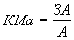, (1.2)

де: КМа – коефіцієнт маневрування активів підприємства;
ЗА – загальна сума всіх сформованих активів підприємства;
А – сума оборотних активів підприємства.

Прямий вплив прискорення обороту активів на розмір прибутку визначається тим, що підвищення швидкості обороту активів відповідно до моделі Дюпона призводить до пропорційного зростання суми операційного прибутку, що генерується даними активами:

(1.3)

де - сума операційного прибутку
- вартість операційних активів
- коефіцієнт рентабельності реалізованої продукції
- коефіцієнт оборотності операційних активів
З наведеної моделі видно, що при незмінному обсязі операційних активів, що використовуються, і коефіцієнті рентабельності реалізації продукції сума операційного прибутку підприємства буде залежати тільки від коефіцієнта оборотності операційних активів.
Розмір скорочення обсягу операційних активів, які використовуються у процесі прискорення їх обороту, можна розрахувати за такою формулою:

Еопа = (ПОАф – ПОАп) х ОРо , (1.4)

де: Еопа – розмір економії суми операційних активів, що досягається в процесі прискорення їх обороту;
ПОАф – період обороту операційних активів підприємства у передплатовому періоді, в днях;
ПОАп – період обороту операційних активів підприємства у плановому періоді, в днях;
ОРо – планований одноденний обсяг реалізації продукції.
З метою ефективного управління оборотом операційних активів їх прийнято підрозділяти на підприємстві на такі три групи:
а) високооборотні операційні активи, до яких належать виробничі запаси із закупівлею і доставкою, з якими немає проблем, а відповідно, і немає необхідності формування страхових і сезонних їх розмірів; запаси готової продукції, що користується попитом у споживачів; короткострокова дебіторська заборгованість; грошові активи в національній та іноземній валюті, які постійно обслуговують операційний процес;
б) операційні активи з нормальною оборотністю, до яких відносять інші види оборотних операційних активів підприємства, що не ввійшли до складу першої групи. Як правило, вони складають переважну частину оборотних операційних активів підприємства;
в) низькооборотні операційні активи, до яких належать необоротні операційні активи – виробничі основні фонди і нематеріальні активи, що використовуються в операційному процесі. Всупереч своїй назві, необоротні операційні активи здійснюють постійний вартісний кругообіг як і оборотні активи, хоча тривалість цього обороту у часі досить велика й у багато разів перевищує тривалість операційного циклу.

1.2 Методологія оцінки ефективності управління необоротними активами підприємства

Необоротні активи потребують постійного управління. Це управління здійснюється в різноманітних формах і різних функціональних підрозділах підприємства. Різноманітність видів та елементів необоротних активів підприємства визначає необхідність їх попередньої класифікації з метою забезпечення цілеспрямованого управління ними (таблиця 1.1).

Таблиця 1.1
Класифікація необоротних активів підприємства
№ з/п | Види ознак | Групи необоротних активів
1 | За функціональними видами | 1. Основні засоби.  2. Нематеріальні активи.  3. Незавершені капітальні вкладення.  4. Устаткування, призначене для монтажу.  5. Довгострокові фінансові вкладення.  6. Інші види необоротних активів
2 | За характером обслуговування окремих видів діяльності підприємства | 1. Операційні необоротні активи.  2. Інвестиційні необоротні активи.  3. Невиробничі необоротні активи
3 | За характером володіння | 1. Власні необоротні активи.  2. Орендовані необоротні активи
4 | За формами заставного забезпечення кредиту й особливостями страхування | 1. Рухомі необоротні активи.  2. Нерухомі необоротні активи

1) За функціональними ознаками необоротні активи у сучасній практиці підрозділяються на такі групи (табл..1.1):
а) основні засоби характеризують сукупність матеріальних активів підприємства у формі засобів праці, що багаторазово беруть участь у виробничому процесі та переносять на продукцію свою вартість частинами;
б) нематеріальні активи характеризують необоротні активи підприємства, що не мають матеріальної форми, але забезпечують здійснення всіх основних видів його господарської діяльності;
в) незавершені капітальні вкладення характеризують обсяг фактично здійнених витрат на будівництво і монтаж окремих видів основних засобів із початку цього будівництва до його завершення;
г) устаткування, призначене для монтажу, характеризує ті види устаткування, придбаного підприємством, що призначені для установки в будівлях і спорудах шляхом їх монтажу (складання, прикріплення до фундаментів або опор тощо), а також контрольно-вимірювальну апаратуру й інші прилади, що монтуються в складі устаткування;
д) довгострокові фінансові вкладення характеризують усі придбані підприємством фінансові інструменти інвестування з терміном використання більше одного року незалежно від розміру їх вартості.
2) За характером обслуговування окремих видів діяльності підприємства виділяють такі групи необоротних активів:
а) операційні необоротні активи характеризують групу довгострокових активів підприємства (основних засобів, нематеріальних активів), які без посередньо використовуються у процесі здійснення його виробничо-комерційної діяльності. Дана група активів відіграє головну роль у загальному складі необоротних активів підприємства;
б) інвестиційні необоротні активи характеризують групу довгострокових активів підприємства, сформовану в процесі здійснення ними реального і фінансового інвестування: незавершені капітальні вкладення, устаткування, призначене для монтажу, довгострокові фінансові вкладення;
в) невиробничі необоротні активи характеризують групу об’єктів соціально-побутового призначення, сформованих для обслуговування працівників даного підприємства і знаходяться в його володінні: спортивні споруди, оздоровчі комплекси, дошкільні дитячі заклади тощо.
3) За характером володіння необоротні активи підприємства підрозділяються на такі групи:
а) власні необоротні активи, до яких належать довгострокові активи підприємства, що належать йому на правах власності та володіння, відображені в складі його балансу;
б) орендовані необоротні активи характеризують групу активів, яку підприємство використовує відповідно до договору оренди (лізингу), що узгоджений із їх власником.
4) За формами заставного забезпечення кредиту й особливостями страхування виділяють такі групи необоротних активів:
а) рухомі необоротні активи характеризують групу довгострокових майнових цінностей підприємства, що у процесі застави можуть бути вилучені з його володіння з метою забезпечення кредиту (машини й устаткування, транспортні засоби, довгострокові фондові інструменти тощо);
б) нерухомі необоротні активи, до яких належить група довгострокових майнових цінностей підприємства, що не можуть бути вилучені з його володіння в процесі застави, що забезпечує кредит: земельні ділянки, будівлі, споруди тощо.
Відповідно до цієї класифікації диференціюються форми і методи фінансового управління необоротними активами підприємства в процесі здійснення різноманітних фінансових операцій.
Особливості управління операційними необоротними активами значною мірою визначаються специфікою циклу їх вартісного кругообігу.
Необоротні операційні активи в процесі повного циклу вартісного кругообігу проходять три основні стадії: вартість зносу необоротних активів, що переноситься на продукцію, накопичена сума амортизації, що інвестується у необоротні активи; первісна вартість необоротних активів.
На першій стадії сформовані підприємством необоротні операційні активи у процесі використання і зносу переносять частину своєї вартості на готову продукцію. Даний процес здійснюється протягом багатьох операційних циклів і продовжується до повного зносу окремих видів необоротних операційних активів.
На другій стадії в процесі реалізації продукції знос необоротних операційних активів накопичується на підприємстві у формі амортизаційного фонду.
На третій стадії засоби амортизаційного фонду, як частина власних фінансових ресурсів підприємства, направляються на відновлення діючих (поточний і капітальний ремонт) або придбання аналогічних нових видів (інвестиції) необоротних операційних активів.
Період часу, протягом якого відбувається повний цикл кругообігу вартості конкретних видів операційних необоротних активів характеризує термін їх служби. Він розраховується за такою формулою:

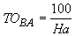, (1.5)

де: ТО_{ВА}– термін часу повного обороту (строк служби) конкретних видів операційних необоротних активів, роки;
На – річна норма амортизації відповідного виду активів, %.
З урахуванням особливостей циклу вартісного кругообігу необоротних активів формується процес управління даними видами довгострокових активів підприємства.
Система управління операційними необоротними активами – це частина фінансової стратегії підприємства, суть якої полягає у фінансовому забезпеченні своєчасного їх оновлення і високої ефективності використання.
Система управління операційними необоротними активами формується на базі таких основних етапів: аналіз операційних необоротних активів підприємства в майбутньому періоді, оптимізація загального обсягу і складу операційних необоротних активів підприємства, забезпечення своєчасного відновлення операційних необоротних активів підприємства, формування принципів і оптимізація структури джерел фінансування операційних необоротних активів підприємства.
1) Аналіз операційних необоротних активів підприємства в майбутньому періоді.
Даний аналіз проводиться з метою вивчення динаміки загального їх обсягу і складу, ступеня придатності, інтенсивності оновлення та ефективності використання.
На першому етапі аналізу розглядається динаміка загального обсягу операційних необоротних активів підприємства – темпи їх росту порівняно з темпами росту обсягу виробництва і реалізації продукції, обсягу операційних оборотних активів, загальної суми необоротних активів. У процесі цього аналізу вивчається зміна коефіцієнта участі операційних необоротних активів у загальній сумі операційних активів підприємства. Розрахунок цього коефіцієнта здійснюється за формулою:

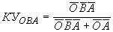, (1.6)

де: КУ_{ОВА} – коефіцієнт участі необоротних активів у загальній сумі операційних активів підприємства;
ОВА – середня вартість операційних необоротних активів підприємства в аналізованому періоді;
ОА – середня сума оборотних активів підприємства в аналізованому періоді.
На другому етапі аналізу вивчається склад операційних необоротних активів підприємства і динаміка їх структури. У процесі цього вивчення розглядається співвідношення основних засобів і нематеріальних активів, що використовуються в операційному процесі підприємства; у складі основних засобів аналізується питома вага рухомих і нерухомих їх видів, які у виробничій діяльності характеризують, відповідно, активну і пасивну їх частини; у складі нематеріальних активів розглядаються окремі їх види.
На третьому етапі аналізу оцінюється стан необоротних активів за ступенем їх зношеності (амортизації). У процесі такої оцінки використовуються наступні основні показники:
Коефіцієнт зносу основних засобів розраховується за такою формулою:

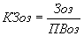, (1.7)

де: КЗоз – коефіцієнт зносу основних засобів;
Зоз – сума зносу основних засобів підприємства на визначену дату;
ПВоз – початкова вартість основних засобів на визначену дату.
2. Коефіцієнт придатності основних засобів. Для його розрахунку використовується така формула:

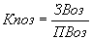, (1.8)

де: КПоз – коефіцієнт придатності основних засобів;
ЗВоз – залишкова вартість основних засобів підприємства на визначену дату;
ПВоз – початкова вартість основних засобів підприємства на визначену дату.
3. Коефіцієнт амортизації нематеріальних активів. Його розрахунок проводиться за такою формулою:

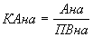, (1.9)

де: КАна – коефіцієнт амортизації нематеріальних активів;
Ана – сума амортизації нематеріальних активів підприємства на визначену дату;
ПВна – початкова вартість нематеріальних активів підприємства на визначену дату.
4. Коефіцієнт придатності нематеріальних активів визначається за такою формулою:

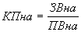, (1.10)

де: КПна – коефіцієнт придатності нематеріальних активів;
ЗВна – залишкова вартість нематеріальних активів підприємства на визначену дату;
ПВна – початкова вартість нематеріальних активів підприємства на визначену дату.
5. Зведений коефіцієнт придатності операційних необоротних активів, що використовуються підприємством, розраховується за такою формулою:

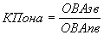, (1.11)

де: КПова – зведений коефіцієнт придатності операційних необоротних активів, що використовуються підприємством;
ОВАзв – сума всіх операційних необоротних активів, що використовує підприємство за залишковою вартістю на визначену дату;
ОВАпв – сума всіх операційних необоротних активів, що використовує підприємство за початковою вартістю на визначену дату.
На четвертому етапі аналізу визначається термін обороту операційних необоротних активів. Він розраховується за такою формулою:

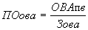, (1.12)

де: ПОова – термін обороту операційних необоротних активів, років;
ОВАпв – середньорічна сума усіх операційних необоротних активів, що використовуються підприємством за початковою вартістю;
Зова – середньорічна сума зносу усіх операційних необоротних активів, що використовуються підприємством.
На п’ятому етапі аналізу вивчається інтенсивність відновлення операційних необоротних активів у попередньому періоді. У процесі вивчення використовуються такі основні показники:
1. Коефіцієнт вибуття операційних необоротних активів характеризує частину операційних необоротних активів, що вибувають, у загальній їх сумі і розраховується за формулою:

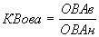, (1.13)

де : КВова – коефіцієнт вибуття операційних необоротних активів;
ОВАв – вартість операційних необоротних активів, що вибули у звітному періоді;
ОВАн – вартість операційних необоротних активів на початок звітного періоду.
2. Коефіцієнт вводу в дію нових операційних необоротних активів характеризує частину нововведених операційних необоротних активів у загальній їх сумі і розраховується за формулою:

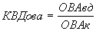, (1.14)

де: КВДова – коефіцієнт вводу в дію нових операційних необоротних активів;
ОВАвд – вартість нововведених операційних необоротних активів у звітному періоді;
ОВАк – вартість операційних необоротних активів на кінець звітного періоду.
3. Коефіцієнт відновлення операційних необоротних активів характеризує приріст нових операційних необоротних активів у загальній їх сумі і розраховується за формулою:

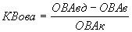, (1.15)

де: КВова – коефіцієнт відновлення операційних необоротних активів;
ОВАвд – вартість нововведених операційних необоротних активів у звітному періоді;
OBAв – вартість операційних необоротних активів, що вибули у звітному періоді;
ОВАк – вартість операційних необоротних активів на кінець звітного періоду.
4. Швидкість відновлення операційних необоротних активів характеризує середній період часу повного відновлення операційних необоротних активів. Розрахунок цього показника здійснюється за формулою:

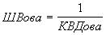, (1.16)

де: ШВова – швидкість відновлення операційних необоротних активів, років;
КВДова – коефіцієнт вводу в дію операційних необоротних активів у звітному році (або в середньому за останні роки).
Зазначені показники розраховуються в процесі аналізу не тільки за операційними необоротними активами у цілому, але й у розрізі їх видів – основних засобів і нематеріальних активів.
На шостому етапі аналізу оцінюється рівень ефективності використання операційних необоротних активів у звітному періоді. У процесі цієї оцінки використовуються такі основні показники:
1. Коефіцієнт рентабельності операційних необоротних активів. Його розрахунок здійснюється за формулою:

(1.17)

КРова – коефіцієнт рентабельності операційних необоротних активів;
ЧПод – сума чистого прибутку, яка отримана підприємством від його операційної діяльності у звітному періоді;
ОВА – середня вартість операційних необоротних активів підприємства у звітному періоді.
Коефіцієнт виробничої віддачі операційних необоротних активів характеризує об’єм реалізації продукції (або обсяг її виробництва) у розрахунку на одиницю операційних необоротних активів. Розрахунок даного показника здійснюється за такою формулою:

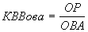, (1.18)

де: КВВова – коефіцієнт виробничої віддачі операційних необоротних активів;
ОР – обсяг реалізації продукції (або обсяг її виробництва) у звітному періоді;
ОВА – середня вартість операційних необоротних активів у звітному періоді.
2. Коефіцієнт виробничої ємності операційних необоротних активів характеризує середню вартість операційних необоротних активів, що припадає на одиницю обсягу реалізації продукції (обсягу виробництва). При розрахунку цього показника використовується така формула:

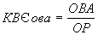, (1.19)

де: КВЄова – коефіцієнт виробничої ємності операційних необоротних активів;
ОВА – середня вартість операційних необоротних активів підприємства у звітному періоді;
ОР – обсяг реалізації продукції (або обсяг її виробництва) у звітному періоді.
Оптимізація загального обсягу і складу операційних необоротних активів підприємства здійснюється з урахуванням розкритих у процесі аналізу можливих резервів підвищення виробничого використання операційних необоротних активів у майбутньому періоді. До числа основних із таких резервів належать: підвищення продуктивного використання операційних необоротних активів у часі (за рахунок приросту коефіцієнтів змінності і безперервної їх роботи) і підвищення продуктивного використання операційних необоротних активів за потужністю (за рахунок росту продуктивності окремих їх видів у межах передбаченої технічної потужності). У процесі оптимізації загального обсягу операційних необоротних активів із їх складу вилучаються ті їх види, що не беруть участі у виробничому процесі з різних причин.
Принципова формула для визначення необхідного загального обсягу операційних необоротних активів підприємства в майбутньому періоді має такий вигляд:

ОПова = (ОВАк – ОВАкп) х (1 + DКч) х (1 + DКп) х (1 + DОРп), (1.20)

де: ОПова – загальна потреба підприємства в операційних необоротних активах у майбутньому періоді;
ОВАк – вартість операційних необоротних активів на кінець звітного періоду;
ОВАкп – вартість операційних необоротних активів підприємства, що безпосередньо не беруть участі у виробничому процесі, на кінець звітного періоду;
DКч – планований приріст коефіцієнта використання операційних необоротних активів у часі;
DКп – планований приріст коефіцієнта використання операційних необоротних активів за потужністю;
ОРп – планований темп приросту обсягу реалізації продукції, виражений десятковим дробом.
Для забезпечення своєчасного відновлення операційних необоротних активів на підприємстві визначається необхідний рівень інтенсивності відновлення окремих груп операційних необоротних активів; розраховується загальний обсяг активів, що підлягають відновленню в майбутньому періоді; встановлюються основні форми та вартість відновлення різноманітних груп активів.
Забезпечення ефективного використання операційних необоротних активів підприємства полягає в розробці системи заходів, спрямованих на підвищення коефіцієнтів рентабельності та виробничої віддачі операційних необоротних активів.
Принципово відновлення і приріст операційних необоротних активів можуть фінансуватися за рахунок власного капіталу, довгострокового позикового капіталу (фінансового кредиту, фінансового лізингу тощо) і за рахунок змішаного їх фінансування.
Послідовність розробки і прийняття управлінських рішень для забезпечення відновлення операційних необоротних активів підприємства характеризується такими основними етапами:
1. Формування необхідного рівня інтенсивності відновлення окремих груп операційних необоротних активів підприємства.
2. Визначення необхідного обсягу відновлення операційних необоротних активів у майбутньому періоді.
3. Вибір найбільш ефективних форм відновлення окремих груп операційних необоротних активів підприємства.
4. Визначення вартості відновлення окремих груп операційних необоротних активів у розрізі різноманітних його форм.
1) Формування необхідного рівня інтенсивності відновлення окремих груп операційних необоротних активів підприємства.
Амортизаційна політика підприємства є складовою частиною загальної політики управління операційними необоротними активами, що полягає в індивідуалізації рівня інтенсивності їх відновлення відповідно до специфіки їх експлуатації в процесі операційної діяльності.
Амортизаційна політика підприємства в значній мірі відбиває амортизаційну політику держави на різноманітних етапах його економічного розвитку. Вона базується на встановлених державою принципах, методах і нормах амортизаційних відрахувань. Водночас кожне підприємство має можливість індивідуалізувати свою амортизаційну політику, враховуючи конкретні фактори, що визначають її параметри.
У процесі формування амортизаційної політики підприємства, що визначає рівень інтенсивності відновлення окремих груп операційних необоротних активів, враховуються такі основні фактори:
- обсяг операційних основних засобів і нематеріальних активів, що використовуються підприємством. Вплив амортизаційної політики підприємства на інтенсивність відновлення операційних необоротних активів і на кінцеві фінансові результати його діяльності зростає пропорційно збільшенню обсягу власних основних засобів і нематеріальних активів;
- методи відображення в реальній вартості використовуваних основних засобів і нематеріальних активів. Здійснювана переоцінка цих видів операційних активів підприємства носить у сучасних умовах періодичний характер і не повною мірою відображає ріст цін на них. У зв’язку з цим амортизаційні відрахування не характеризують повною мірою фактичний знос цих активів і втрачають своє реноваційне значення. Заниження показників реального зносу операційних необоротних активів призводить не тільки до зменшення швидкості їх відновлення, але і до формування зайвої фіктивної суми прибутку підприємства, а відповідно, й до вилучення з нього додаткових фінансових засобів у вигляді сплати податку на прибуток;
- реальний термін використання підприємством амортизаційних активів. Установлений у процесі розробки норм амортизації середній термін використання окремих видів основних засобів носить знеособлений характер і повинен конкретизуватися на кожному підприємстві з урахуванням особливостей їх використання в операційній діяльності. Це стосується й окремих видів нематеріальних активів, що використовуються в операційному процесі, термін служби яких підприємство встановлює самостійно (але не більше 10 років);
- дозволені законодавством методи амортизації. Закордонний досвід свідчить про велику кількість дозволених щодо використання методів амортизації необоротних активів, що дає можливість підприємствам формувати альтернативні варіанти амортизаційної політики в широкому діапазоні;
- склад і структура основних засобів. Методи амортизації, дозволені для використання в нашій країні, диференціюються в розрізі рухомої і нерухомої (активної і пасивної) частин операційних основних фондів. Цю ж диференціацію визначають і встановлені норми амортизаційних відрахувань;
- темпи інфляції. В умовах високої інфляції постійно занижується база нарахування амортизації, а відповідно, і розміри амортизаційних відрахувань. Крім того, інфляція робить негативний вплив на реальну вартість накопичених засобів амортизаційного фонду, що негативно впливає на фінансові можливості збільшення швидкості відновлення операційних необоротних активів;
- інвестиційна активність підприємства. Вибір методів амортизації значною мірою визначається рівнем поточної потреби в інвестиційних ресурсах, готовністю підприємства до реалізації окремих інвестиційних проектів, що забезпечують відновлення операційних необоротних активів.
У сучасній вітчизняній практиці розрізняють два основних методи амортизації необоротних активів:
- метод прямолінійної амортизації. Даний метод заснований на прямолінійно-пропорційному способі нарахування зносу активів, що амортизуються, при якому норма амортизації для кожного року визначається за такою формулою:

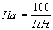, (1.21)

де: На – річна норма амортизації, в %;
ПН – передбачений (нормативно встановлений) період використання активу в роках.
У сучасній практиці в нашій країні даний метод амортизації є основним.
- прискорена амортизація. Даний метод дозволяє скорочувати період амортизації активів за рахунок використання підвищених норм амортизації. Чинним законодавством прискорена амортизація дозволена тільки для активної частини основних виробничих засобів. Рішення про використання методу прискореної амортизації активної частини виробничих основних засобів підприємство приймає самостійно.
Використання методу прискореної амортизації дає безсумнівний ефект і повинно набути широкого розповсюдження при формуванні амортизаційної політики підприємства.
Серед методів нарахування амортизації, що застосовуються у закордонній практиці, потрібно виділити такі:
- метод "залишку, що знижується" ("подвійного залишку , що знижується"), оснований на використанні норм амортизації або подвійних норм амортизації за відношенням не до початкової, а до залишкової вартості активів;
- метод "суми років" оснований на максимізації норм амортизаційних відрахувань у перший рік використання активів із наступним їх зниженням і мінімізацією в останній рік;
- метод "одиниць виробництва" використовують як розрахунок суми зносу окремих видів основних фондів з розрахунку на одиницю продукції та його множення на обсяг випуску продукції в окремих періодах. У даному випадку амортизаційні відрахування з категорії постійних витрат переходять у категорію витрат змінних;
- метод "лінійної дегресивної амортизації" оснований на продовженні загального періоду амортизації. При даному методі сума амортизаційних відрахувань щорічно зменшується на постійний розмір, який називається "різницею".
Просте відтворення операційних необоротних активів здійснюється в міру фізичного і морального їх зносу в межах суми амортизаційного фонду. Необхідний обсяг відновлення операційних необоротних активів у процесі простого їх відтворення визначається за такою формулою:

ОВАпрос = ПВф + ВВм, (1.22)

де: ОВАпрос – необхідний обсяг відновлення операційних необоротних активів підприємства у процесі простого їх відтворення;
ПВф – первісна або поновлювальна вартість операційних необоротних активів, що вибувають у зв’язку з фізичним їх зносом;
ФВм – первісна або поновлювальна вартість операційних необоротних активів, що вибувають у зв’язку з моральним їх зносом.
Розширене відтворення операційних необоротних активів здійснюється з урахуванням необхідності формування нових їх видів не тільки за рахунок амортизаційного фонду, але і за рахунок інших фінансових джерел (прибутку, довгострокових фінансових кредитів тощо). Необхідний обсяг відновлення операційних необоротних активів у процесі розширеного їх відтворення визначається за такою формулою:

ОВАрозш. = ОПова – ФНова + ВПф + ВПм, (1.23)

де ОВАрозш. – необхідний обсяг відновлення операційних необоротних активів підприємства у процесі розширеного їх відтворення;
ОПова – загальна потреба підприємства в операційних необоротних активах у майбутньому періоді;
ФНова – фактична наявність операційних необоротних активів підприємства на кінець звітного (початок наступного) періоду;
ВПф – вартість операційних необоротних активів, що вибувають у наступному періоді у зв’язку з фізичним їх зносом;
ВПм – вартість операційних необоротних активів, що вибувають у наступному періоді у зв’язку з моральним їх зносом.
Конкретні форми відновлення окремих груп операційних активів визначаються з урахуванням характеру їх відтворення.
Відновлення операційних необоротних активів у процесі простого відтворення може здійснюватися за такими основними формами:
- поточного ремонту – процес часткового відновлення функціональних властивостей і вартості основних засобів у процесі відтворення;
- капітального ремонту – процес повного відновлення основних засобів і часткової заміни окремих їх елементів. На суму зробленого капітального ремонту зменшується знос основних засобів, і тим самим збільшується їх залишкова вартість;
- придбання нових видів операційних необоротних активів з метою заміни аналогів, що використовуються у межах амортизаційного фонду. Для нематеріальних активів це основна форма простого їх відтворення.
Відновлення операційних необоротних активів у процесі розширеного їх відтворення може здійснюватися у формі їх реконструкції, модернізації тощо.
Вибір конкретних форм відновлення окремих груп операційних позаоборотних активів здійснюється за критеріями їх ефективності. Так, наприклад, якщо в результаті капітального ремонту окремих видів основних засобів сума майбутнього прибутку, що генерується ними, буде меншою ліквідаційної їх вартості, відновлення ефективніше здійснювати шляхом заміни новими, більш продуктивними аналогами.
Вибір відповідного варіанта фінансування відновлення операційних необоротних активів по підприємству в цілому здійснюється з урахуванням таких основних факторів: достатності власних фінансових ресурсів для забезпечення економічного розвитку підприємства в майбутньому періоді, вартості довгострокового фінансового кредиту порівняно з рівнем прибутку, що генерується відновленими видами операційних необоротних активів, досягнутого співвідношення використання власного і позикового капіталу, що визначає рівень фінансової стійкості підприємства, доступності довгострокового фінансового кредиту для підприємства.
Одним з найбільш складних завдань у процесі фінансування відновлення окремих видів операційних необоротних активів є вибір альтернативного варіанта – придбання цих активів у власність або їх оренда. У сучасних умовах орендні (лізингові) операції можуть здійснюватися підприємством у формі оперативного фінансового, поворотного й інших форм лізингу (оренди) необоротних активів.
Критерієм прийняття управлінських рішень про придбання або оренду окремих видів основних засобів поряд з оцінкою вищевикладених переваг і недоліків лізингу і їх значимості для даного підприємства є порівняння сумарних потоків платежів при різноманітних формах фінансування відновлення майна.
1.3 Методологія оцінки ефективності управління оборотними активами підприємства

Оборотні активи – це складова частина економічних ресурсів підприємства. За рахунок оборотного капіталу на підприємстві формується велика кількість елементів активів, що потребують індивідуалізації управління.
Управління оборотними активами підприємства визначає необхідність в їх класифікації. Оборотні активи класифікуються за такими основними ознаками (таблиця 1.2)

Таблиця 1.2
Класифікація оборотних активів підприємства
№ з/п | Ознаки | Види оборотних активів
1 | За характером фінансових джерел формування | 1. Валові оборотні активи.  2. Чисті оборотні активи.  3. Власні оборотні активи
2 | За видами | 1. Запаси сировини, матеріалів, напівфабрикатів.  2. Запаси готової продукції.  3.Дебіторська заборгованість.  4. Грошові активи.  5. Інші види оборотних активів
3 | За характером участі в операційному процесі | 1. Оборотні активи, що обслуговують виробничий цикл підприємства.  2. Оборотні активи, що обслуговують фінансовий цикл підприємства
4 | За періодом функціонування | 1. Постійна частина оборотних активів.  2. Змінна частина оборотних активів

1. За характером фінансових джерел формування виділяють валові, чисті та власні оборотні активи.
Валові оборотні активи характеризують загальний їх обсяг, сформований за рахунок як власного, так і позикового капіталу.
Чисті оборотні активи характеризують ту частину їх обсягу, що сформована за рахунок власного і довгострокового позикового капіталу.
Суму чистих оборотних активів розраховують за такою формулою:

ЧОА = ОА – КФЗ, (1.24)

де: ЧОА – сума чистих оборотних активів підприємства;
ОА – сума валових оборотних активів підприємства;
КФЗ – короткострокові поточні фінансові зобов’язання підприємства.
Власні оборотні активи характеризують ту їх частину, що сформована за рахунок власного капіталу підприємства.
Суму власних оборотних активів підприємства розраховують за формулою:

ВОА = ОА – ДПК – КФЗ, (1.25)

де: ВОА – сума власних оборотних активів підприємства;
ОА – сума валових оборотних активів підприємства;
ДПК – довгостроковий позиковий капітал, інвестований в оборотні активи підприємства;
КФЗ – короткострокові (поточні) фінансові зобов’язання підприємства.
Якщо підприємство не використовує довгостроковий позиковий капітал для фінансування оборотних коштів, то суми власних і чистих оборотних активів співпадають.
2. За видами оборотних активів виділяються:
а) запаси сировини, матеріалів і напівфабрикатів, які характеризують обсяг вхідних матеріальних потоків у формі запасів, що забезпечують виробничу діяльність підприємства;
б) запаси готової продукції, які характеризують обсяг вихідних матеріальних потоків у формі запасів виготовленої продукції, призначеної для реалізації. На практиці до цього виду оборотних активів відносять також обсяг незавершеного виробництва;
в) дебіторська заборгованість характеризує суму заборгованості на користь підприємства, яка представлена фінансовими зобов’язаннями юридичних і фізичних осіб за розрахунками за товари, роботи, послуги, видані аванси тощо;
г) до грошових активів відносять залишки коштів у національній та іноземній валюті та суму короткострокових фінансових вкладень, що розглядаються як форма інвестиційного використання тимчасово вільного залишку грошових активів;
д) інші види оборотних активів, до яких належать оборотні активи, не включені до складу вищерозглянутих видів, наприклад, витрати майбутніх періодів тощо.
3. За характером участі в операційному процесі оборотні активи класифікуються наступним чином:
а) оборотні активи, що обслуговують виробничий цикл підприємства: запаси сировини, матеріалів і напівфабрикатів; обсяг незавершеного виробництва, запаси готової продукції;
б) оборотні активи, що обслуговують фінансовий цикл підприємства, характеризують дебіторську заборгованість.
4. За періодом функціонування оборотні активи поділяються наступним чином:
а) постійна частина оборотних активів представляє собою незнижувальний мінімум оборотних активів, необхідний підприємству для здійснення операційної діяльності;
б) змінна частина оборотних активів, що пов’язана із сезонним зростанням обсягу виробництва і реалізацією продукції, необхідністю формування в окремі періоди господарської діяльності підприємства запасів товарно-матеріальних цінностей сезонного збереження, дострокового завезення та цільового призначення. У складі даного виду оборотних активів виділяють максимальну і середню їх частини.
Управління оборотними активами підприємства пов’язане з конкретними особливостями формування його операційного циклу. Операційний цикл представляє собою період повного обороту всієї суми оборотних активів, у процесі якого відбувається зміна окремих їх видів.
Рух оборотних активів підприємства в процесі операційного циклу проходить чотири основних стадії, послідовно змінюючи свої форми.
На першій стадії грошові активи (у формі короткострокових фінансових вкладень) використовуються для придбання сировини та матеріалів, тобто вхідних запасів матеріальних оборотних активів.
На другій стадії вхідні запаси матеріальних оборотних активів у результаті безпосередньої виробничої діяльності перетворюються в запаси готової продукції.
На третій стадії запаси готової продукції реалізуються споживачам і до настання їх оплати перетворюються в дебіторську заборгованість.
На четвертій стадії дебіторська заборгованість знову трансформується в грошові активи, частина яких до їх виробничої потреби може зберігатися у формі високоліквідних короткострокових фінансових вкладень.
Найважливішою характеристикою операційного циклу, що суттєво впливає на обсяг, структуру й ефективність використання оборотних активів, є його тривалість. Вона включає час від моменту витрати підприємством коштів на придбання вхідних запасів матеріальних оборотних активів до надходження грошей від дебіторів за реалізовану їм продукцію.
Формула, за якою розраховується тривалість операційного циклу підприємства, має такий вигляд:

ТОЦ = ПОга + ПОмз + ПОгп + ПОдз + ПОнв, (1.25)

де: ТОЦ – тривалість операційного циклу підприємства, в днях;
ПОга – період обороту середнього залишку грошових активів, включаючи
В них короткострокові фінансові вкладення в днях;
ПОмз – тривалість обороту запасів сировини, матеріалів та інших матеріальних факторів виробництва у складі оборотних активів, у днях;
ПОгп – тривалість обороту запасів готової продукції, у днях;
ПОдз – тривалість оплаченої дебіторської заборгованості, у днях;
ПОнв – тривалість обороту незавершеного виробництва, у днях.
У процесі управління оборотними активами в рамках операційного циклу виділяють дві основні його складові:
1) виробничий цикл підприємства;
2) фінансовий цикл або цикл грошового обігу підприємства.
Виробничий цикл підприємства характеризує період повного обороту матеріальних елементів оборотних активів, що використовуються для обслуговування виробничого процесу, починаючи з моменту надходження сировини, матеріалів і напівфабрикатів на підприємство та закінчуючи моментом відвантаження виготовленої з них готової продукції покупцям.
Тривалість виробничого циклу підприємства визначається за такою формулою:

ТВЦ = ПОсм + ПОнз + ПОгп, (1.26)

де: ТВЦ – тривалість виробничого циклу підприємства, у днях;
ПОсм – період обороту середнього запасу сировини, матеріалів і напівфабрикатів, у днях;
ПОнз – період обороту середнього обсягу незавершеного виробництва, в днях;
ПОгп – період обороту середнього запасу готової продукції, у днях.
Фінансовий цикл або цикл грошового обігу підприємства представляє собою період повного обороту коштів, інвестованих в оборотні активи, починаючи з моменту погашення кредиторської заборгованості за отриману сировину, матеріали й напівфабрикати та закінчуючи оплаченою дебіторською заборгованістю за поставлену готову продукцію.
Тривалість фінансового циклу або циклу грошового обігу підприємства визначається за такою формулою:

ТФЦ = ТВЦ + ПОдз – ПОкз, (1.27)

де: ТФЦ – тривалість фінансового циклу або циклу грошового обігу підприємства, у днях;
ТВЦ – тривалість виробничого циклу підприємства, у днях;
ПОдз – середній період обороту дебіторської заборгованості, у днях;
ПОкз – середній період обороту кредиторської заборгованості, у днях;
Обсяг оборотного капіталу, який використовується в операційному процесі, різні види активів, що формуються за рахунок даного капіталу, визначна його роль у прискоренні обороту капіталу й забезпеченні постійної платоспроможності підприємства, а також ряд інших умов визначають складність задач, пов’язаних з управлінням оборотними активами. Механізм реалізації комплексу цих завдань відображається у системі управління оборотними активами, що розробляється на підприємстві.
Управління оборотними активами – це складний процес. Його складність залежить від таких умов, як обсяг оборотного капіталу, що використовується в операційному процесі, різні види активів, що формуються за рахунок обсягу оборотного капіталу, прискорення обороту капіталу і забезпечення постійної платоспроможності підприємства тощо.
Система управління оборотними активами представляє собою частину загальної фінансової стратегії підприємства, що полягає у формуванні необхідного обсягу і складу оборотних активів, раціоналізації й оптимізації структури джерел їх фінансування.
Система управління оборотними активами підприємства розробляється за такими основними етапами:
1. Аналіз оборотних активів підприємства у попередньому періоді.
2. Визначення принципових підходів щодо формування оборотних активів підприємства.
3. Оптимізація обсягу оборотних активів.
4. Оптимізація співвідношення постійної та змінної частин оборотних активів.
5. Забезпечення необхідної ліквідності оборотних активів.
6. Забезпечення підвищення рентабельності оборотних активів.
7. Забезпечення мінімізації втрат оборотних активів у процесі їх використання.
8. Формування принципів, що визначають фінансування окремих видів оборотних активів.
9. Оптимізація структури джерел фінансування оборотних активів.
1) Аналіз оборотних активів підприємства в попередньому періоді включає п’ять етапів.
На першому етапі аналізу розглядається динаміка загального обсягу оборотних активів підприємства; темпи зміни середньої їх суми в зіставленні з темпами зміни обсягу реалізації продукції і середньої суми всіх активів; динаміка питомої ваги оборотних активів у загальній сумі активів підприємства.
На другому етапі аналізу розглядається динаміка складу оборотних активів підприємства в розрізі основних їх видів: запасів сировини, матеріалів і напівфабрикатів; запасів готової продукції; дебіторської заборгованості; залишків грошових активів. На даному етапі аналізу розраховуються та вивчаються темпи зміни суми кожного із цих видів оборотних активів у зіставленні з темпами зміни обсягу виробництва й реалізації продукції; розглядається динаміка питомої ваги основних видів оборотних активів у загальній їх сумі. Аналіз складу оборотних активів підприємства за окремими їх видами дозволяє оцінити рівень ліквідності.
На третьому етапі аналізу вивчається оборотність окремих видів оборотних активів у загальній їх сумі. Цей аналіз проводиться з використанням показників – коефіцієнта оборотності та періоду обороту оборотних активів. На даному етапі аналізу встановлюється загальна тривалість і структура операційного, виробничого й фінансового циклів підприємства; досліджуються основні фактори, що впливають на тривалість цих циклів.
На четвертому етапі визначається рентабельність оборотних активів, досліджуються фактори, що її формують. У процесі аналізу використовуються коефіцієнт рентабельності оборотних активів, а також модель компанії “Дюпон”, яка щодо даного виду активів має вигляд:

Роа = Ррп х Ооа, (1.28)

де: Роа – рентабельність оборотних активів;
Ррп – рентабельність реалізації продукції;
Ооа – оборотність оборотних активів.
На п’ятому етапі аналізу розглядається склад основних джерел фінансування оборотних активів – динаміка їх суми та питомої ваги в загальному обсязі фінансових засобів, інвестованих у ці активи; визначається рівень фінансового ризику, що генерується сформованою структурою джерел фінансування оборотних активів.
Результати аналізу дозволяють визначити загальний рівень ефективності управління оборотними активами на підприємстві та виявити основні напрями його підвищення в майбутньому періоді.
2) Визначення принципових підходів щодо формування оборотних активів підприємства. На даному етапі аналіз відображає загальну ідеологію фінансового управління підприємством із позицій прийнятного співвідношення рівня прибутковості та ризику фінансової діяльності. Оборотні активи визначають вибір визначеного типу політики їх формування.
З наукової точки зору виділяються три принципові підходи щодо формування оборотних активів підприємства – консервативний, помірний і агресивний.
Консервативний підхід передбачає повне забезпечення поточної потреби в усіх видах оборотних активів, що забезпечують нормальний хід операційної діяльності; створює високі розміри їх резервів на випадок непередбачених складнощів у забезпеченні підприємства сировиною та матеріалами, погіршення внутрішніх умов виробництва продукції, затримки оплати дебіторської заборгованості, активізації попиту покупців тощо. Такий підхід гарантує мінімізацію операційних і фінансових ризиків, але негативно впливає на ефективність використання оборотних активів – їх оборотність і рівень рентабельності.
Помірний підхід спрямований на забезпечення повного задоволення поточної потреби в усіх видах оборотних активів і створення нормальних страхових їх розмірів на випадок збоїв у ході операційної діяльності підприємства. При такому підході забезпечується оптимальне співвідношення між рівнем ризику та рівнем ефективності використання фінансових ресурсів.
Агресивний підхід полягає в мінімізації усіх форм страхових резервів за окремими видами оборотних активів. При відсутності збоїв у ході операційної діяльності він забезпечує найбільш високий рівень ефективності їх використання. Проте будь-які збої в ході операційної діяльності призводять до суттєвих фінансових втрат через скорочення обсягу виробництва та реалізації продукції.
Отже, вищеназвані принципові підходи щодо формування оборотних активів підприємства, відображуючи різні співвідношення рівня ефективності їх використання і ризику, у кінцевому рахунку визначають суму цих активів і їх рівень відносно обсягу операційної діяльності.
3) Оптимізація обсягу оборотних активів.
Така оптимізація повинна виходити з вибраного підходу щодо формування оборотних активів, забезпечуючи заданий рівень співвідношення ефективності їх використання і ризику. Процес оптимізації обсягу оборотних активів складається з трьох основних етапів.
Перший етап. За результатами аналізу оборотних активів у попередньому періоді визначається система заходів щодо реалізації резервів, спрямованих на скорочення тривалості операційного, а в його рамках – виробничого та фінансового циклів підприємства. При цьому скорочення тривалості окремих циклів не повинно призводити до зниження обсягів виробництва та реалізації продукції.
Другий етап. На основі вибраного підходу до формування оборотних активів, запланованого обсягу виробництва й реалізації окремих видів продукції та розкритих резервів скорочення тривалості операційного циклу оптимізується обсяг і рівень окремих видів цих активів. Засобом такої оптимізації виступає нормування періоду їх обороту та суми.
Третій етап. На даному етапі визначається загальний обсяг оборотних активів підприємства на наступний період:

ОАп = ЗСп + ЗГп + ДЗп + ГАп + Пп , (1.29)

де: ОАд – загальний обсяг оборотних активів підприємства на кінець аналізованого наступного періоду;
ЗСп – сума запасів сировини та матеріалів на кінець наступного періоду;
ЗГп – сума запасів готової продукції на кінець наступного періоду з включенням до неї обсягу незавершеного виробництва;
ДЗп – сума дебіторської заборгованості на кінець наступного періоду;
ГАп – сума грошових активів на кінець наступного періоду;
Пп – сума інших видів оборотних активів на кінець наступного періоду.
4) Забезпечення необхідної ліквідності оборотних активів.
Усі види оборотних активів тією або іншою мірою є ліквідними, крім витрат майбутніх періодів і безнадійної дебіторської заборгованості. Загальний рівень ліквідності повинен забезпечувати необхідний рівень платоспроможності підприємства за поточними фінансовими зобов'язаннями. З цією метою з урахуванням обсягу й графіка майбутнього платіжного обороту повинна бути визначена частина оборотних активів у формі коштів, високо- і середньо-ліквідних активів.
5) Забезпечення підвищення рентабельності оборотних активів.
Оборотні активи повинні приносити визначений прибуток при їх використанні у виробничо-збутовій діяльності підприємства. Водночас окремі види оборотних активів можуть приносити підприємству прямий прибуток у процесі фінансової діяльності у формі відсотків і дивідендів. Тому складовою частиною розроблюваної політики є забезпечення своєчасного використання тимчасово вільного залишку грошових активів для формування ефективного портфеля короткострокових фінансових вкладень.
7) Оптимізація структури джерел фінансування оборотних активів. На основі раніше визначених принципів фінансування у процесі розробки системи управління оборотними активами формуються підходи до вибору конкретної структури джерел фінансування, їх приросту з урахуванням тривалості окремих стадій фінансового циклу й оцінки вартості залучення окремих видів капіталу.
На управління оборотними активами здійснює вплив система розроблених на підприємстві фінансових нормативів. Основними з таких нормативів є: норматив власних оборотних активів підприємства, система нормативів оборотності основних видів оборотних активів і тривалості операційного циклу в цілому, система коефіцієнтів ліквідності оборотних активів, нормативне співвідношення окремих джерел фінансування оборотних активів та інші.
Цілі та характер використання окремих видів оборотних активів мають суттєві відмінні риси. Тому на підприємствах з великим обсягом щодо використання оборотних активів розробляється система управління окремими їх видами:
1) запасами товарно-матеріальних цінностей;
2) дебіторською заборгованістю;
3) грошовими активами, до яких також прирівнюються й короткострокові фінансові вкладення як форма тимчасового використання вільного залишку грошових активів.
Особливості управління запасами
Управління запасами має велике значення як у виробничому, так і у фінансовому аспектах. Використання запасів підпорядковане єдиній меті – забезпеченню безперебійного процесу виробництва та реалізації продукції.
Ефективне управління запасами дозволяє знизити тривалість виробничого та всього операційного циклу, зменшити поточні витрати на їх збереження, визволити з поточного господарського обороту частину фінансових засобів, реінвестуючи їх в інші активи. Забезпечення цієї ефективності досягається за рахунок розробки й реалізації спеціальної фінансової системи управління запасами.
Система управління запасами представляє собою частину загальної системи управління оборотними активами підприємства, що полягає в оптимізації загального розміру й структури запасів товарно-матеріальних цінностей, мінімізації витрат на їх обслуговування та забезпечення ефективного контролю за їх рухом.
Система управління запасами охоплює такі основні етапи робіт:
1. Аналіз запасів товарно-матеріальних цінностей у попередньому періоді.
2. Визначення цілей формування запасів.
3. Оптимізація розміру основних груп поточних запасів.
4. Оптимізація загальної суми запасів товарно-матеріальних цінностей, що включаються до складу оборотних активів.
5. Формування ефективних систем контролю за рухом запасів на підприємстві.
6. Реальне відображення у фінансовому обліку вартості запасів товарно-матеріальних цінностей в умовах інфляції.
Запаси товарно-матеріальних цінностей, що включаються до складу оборотних активів, можуть створюватися на підприємстві з різними цілями:
а) для забезпечення поточної виробничої діяльності: поточні запаси сировини й матеріалів;
б) для забезпечення поточної збутової діяльності: поточні запаси готової продукції;
в) для накопичення сезонних запасів, для господарського процесу в майбутньому періоді: сезонні запаси сировини, матеріалів, готової продукції тощо.
Для оптимізації розміру поточних запасів товарно-матеріальних цінностей використовується "Модель економічно обґрунтованого розміру замовлення" [Eco-nomіc orderіng quantіty – EOQ model], яка серед інших набула найбільшого поширення. Вона, як правило, використовується для оптимізації розміру виробничих запасів і запасів готової продукції.
Розрахунковий механізм моделі EOQ заснований на мінімізації сукупних операційних витрат для закупівлі та збереження запасів на підприємстві. Ці операційні витрати поділяються на дві групи:
а) сума витрат на розміщення замовлень, включаючи витрати для транспортування та приймання товарів;
б) сума витрат для збереження товарів на складі.
Механізм моделі EOQ розглянемо на прикладі формування виробничих запасів. З одного боку, підприємству вигідно завозити сировину й матеріали якомога більшими партіями. Чим більший розмір партії постачання, тим менший сукупний розмір операційних витрат на розміщення замовлень у визначеному періоді: оформлення замовлень, доставку замовлених товарів на склад і їх прийняття на склад.
Сума операційних витрат на розміщення замовлень визначається за такою формулою:

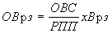, (1.30)

де: ОВрз – сума операційних витрат на розміщення замовлень;
ОВС – обсяг виробничого споживання товарів (сировини або матеріалів) в аналізованому періоді;
РПП – середній розмір однієї партії постачання товарів;
Врз – середня вартість розміщення одного замовлення.
З наведеної формули видно, що при незмінному обсязі виробничого споживання й середньої вартості розміщення одного замовлення загальна сума операційних витрат на розміщення замовлень мінімізується з ростом середнього розміру однієї партії постачання товарів.
За цією залежністю сума операційних витрат для збереження товарів на складі може бути визначена за такою формулою:

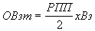, (1.31)

де: ОВзт – сума операційних витрат на збереження товарів на складі;
РПП – середній розмір однієї партії постачання товарів;
Вз – вартість збереження одиниці товару в аналізованому періоді.
Формула доводить, що при незмінній вартості збереження одиниці товару в аналізованому періоді загальна сума операційних витрат на збереження товарних запасів на складі мінімізується при зниженні середнього розміру однієї партії постачання товарів.
Таким чином, зі збільшенням середнього розміру однієї партії постачання товарів знижуються операційні витрати на розміщення замовлення та зростають операційні витрати на збереження товарних запасів на складі підприємства і навпаки. Модель EOQ дозволяє оптимізувати пропорції між цими двома групами операційних витрат таким чином, щоб сукупна їх сума була мінімальною.
Математично модель EOQ виражається такою принциповою формулою:

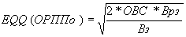, (1.32)

де: EQQ(РППо) – оптимальний середній розмір партії постачання товарів (EOQ);
ОВС – обсяг виробничого споживання товарів (сировини або матеріалів) в аналізованому періоді;
Врз – середня вартість розміщення одного замовлення;
Вз – вартість збереження одиниці товару в аналізованому періоді.
Відповідно оптимальний середній розмір виробничого запасу визначається за такою формулою:

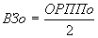, (1.33)

де: ВЗо – оптимальний середній розмір виробничого запасу (сировини, матеріалів);
ОРППо – оптимальний середній розмір партії постачання товарів (EOQ).
У рамках цієї теорії розроблені й схеми управління замовленнями, що дозволяють за допомогою ряду параметрів формалізувати процедуру відновлення запасів, тобто визначити рівень запасів, при якому необхідно робити таке замовлення. Одна із цих схем виражається системою моделей:

;
;
, (1.34)

де: РЗз – рівень запасів, при якому робиться замовлення;
МПс – максимальна денна потреба в сировині, од.;
МДз – максимальна кількість днів на виконання замовлення;
СЗ – найбільш імовірний мінімальний рівень запасів (страховий запас), од.;
Сдс – середньоденна потреба в сировині, од.;
СПз – середня тривалість виконання замовлення (від моменту розміщення до моменту одержання сировини), дні;
РЗмакс. – максимальний рівень запасів, од.;
ДПмін. – мінімально денна потреба в сировині, один.;
Дмін. – мінімальна кількість днів виконання.
Для запасів готової продукції задача мінімізації операційних витрат щодо їх обслуговування складається у визначенні оптимального розміру партії виробленої продукції. Якщо виготовляти товар дрібними партіями, то операційні витрати на збереження його запасів готової продукції (Вх) будуть мінімальними. Але при такому підході до операційного процесу суттєво зростуть операційні витрати, що пов’язані з частим переналагодженням устаткування, підготуванням виробництва й інші (Врз). Використовуючи замість показника обсягу виробничого споживання (ОВС) показник планованого обсягу виробництва продукції, на основі моделі EOQ аналогічно визначається оптимальний середній розмір партії виробленої продукції й оптимальний середній розмір запасу готової продукції
Розрахунок оптимальної суми запасів товарно-матеріальних цінностей у цілому і за основними їх групами здійснюється за формулою:

Зк = (Нпз х Оо) + Зсз + Зсз + Зцп, (1.35)

де: Зк – оптимальна сума запасів на кінець аналізованого періоду;
Нпз – норматив запасів поточного збереження, в днях;
Оо – одноденний обсяг виробництва (для запасів сировини та матеріалів) або реалізації (для запасів готової продукції) у майбутньому періоді;
Зсз – запланована сума запасів сезонного збереження;
Зцп – запланована сума запасів цільового призначення інших видів.
Найбільш широке застосування серед систем контролю за рухом запасів у країнах з розвинутою економікою одержала "Система АВС". Суть цієї контролючої системи полягає в тому, що вся сукупність запасів товарно-матеріальних цінностей розподіляється на три категорії на основі їх вартості, обсягу і частин витрачання, а також негативних наслідків.
У категорію "А" входять найбільш дорогі види запасів із тривалим циклом замовлення, що потребують постійного моніторингу. Частота завезення цієї категорії запасів визначається, як правило, на основі моделі EOQ. Коло товарно-матеріальних цінностей, що входять до категорії "А", звичайно обмежене і потребує щотижневого контролю.
У категорію "В" входять товарно-матеріальні цінності, що мають меншу значимість у забезпеченні безперебійного операційного процесу й формуванні кінцевих результатів фінансової діяльності. Запаси цієї групи контролюються один раз на місяць.
У категорію "С" входять всі інші товарно-матеріальні цінності з низькою вартістю, що не відіграють значної ролі у формуванні кінцевих фінансових результатів. Обсяг закупівель таких цінностей може бути досить великим, тому контроль за їх рухом здійснюється один раз на квартал.
Отже, основний контроль запасів за "Системою АВС" концентрується на найбільш важливій їх категорії з позицій забезпечення безперебійності операційної діяльності підприємства й формування кінцевих фінансових результатів.
У процесі розробки системи управління запасами повинні бути заздалегідь передбачені заходи для прискорення залучення в оборот наднормативних запасів. Це забезпечує звільнення частини фінансових ресурсів, а також зниження розміру втрат товарно-матеріальних цінностей у процесі їх збереження.
Особливості управління дебіторською заборгованістю
У процесі фінансово-господарської діяльності у підприємства постійно виникає потреба проведення розрахунків зі своїми контрагентами, бюджетом, податковими органами. Відвантажуючи вироблену продукцію, підприємство, як правило, не отримує гроші негайно, тобто воно кредитує покупців. Таким чином, від моменту відвантаження продукції до моменту надходження платежу засоби підприємства “мертві” у вигляді дебіторської заборгованості. Тому важливим завданням є ефективне управління дебіторською заборгованістю, спрямоване на оптимізацію загального її розміру та забезпечення своєчасної оплати боргу.
У сучасній господарській практиці дебіторська заборгованість класифікується за такими видами:
1) дебіторська заборгованість за товари, роботи, послуги, строк оплати яких не наступив;
2) дебіторська заборгованість за товари, роботи, послуги, що неоплачені у вказаний термін;
3) дебіторська заборгованість за отриманими векселями;
4) дебіторська заборгованість за розрахунками з бюджетом;
5) дебіторська заборгованість за розрахунками з персоналом;
6) інші види дебіторської заборгованості.
Серед перерахованих видів найбільший обсяг дебіторської заборгованості підприємств припадає на перші три види. У загальній сумі дебіторської заборгованості на розрахунки з покупцями припадає 80 – 90 %. Отже, з метою ефективного управління цією дебіторською заборгованістю на підприємствах повинна розроблятися і здійснюватися особлива фінансова система управління дебіторською заборгованістю або його кредитна політика щодо покупців продукції.
Система управління дебіторською заборгованістю представляє собою частину загального управління оборотними активами й маркетингової політики підприємства, що спрямована на розширення обсягу реалізації продукції та полягає в оптимізації загального розміру цієї заборгованості та забезпеченні своєчасної її оплати.
Формування системи управління дебіторською заборгованістю підприємства здійснюється за такими основними етапами:
1. Аналіз дебіторської заборгованості підприємства у попередньому періоді.
2. Формування принципів кредитної політики відповідно до покупців продукції
3. Визначення можливої суми фінансових засобів, що інвестуються в дебіторську заборгованість за товарним (комерційним) і споживчим кредитом.
4. Формування системи кредитних умов.
5. Формування стандартів оцінки покупців і диференціація умов надання кредиту.
6. Формування процедури оплати дебіторської заборгованості.
7. Забезпечення використання на підприємстві сучасних форм рефінансування дебіторської заборгованості.
8. Побудова ефективних систем контролю за рухом і своєчасною оплатою дебіторської заборгованості.
1) Аналіз дебіторської заборгованості підприємства у попередньому періоді. Аналіз дебіторської заборгованості за розрахунками з покупцями проводиться в розрізі товарного (комерційного) та споживчого кредиту.
По-перше, оцінюється рівень дебіторської заборгованості підприємства та його динаміка у попередньому періоді. Оцінка цього рівня здійснюється на основі визначення коефіцієнта відволікання оборотних активів у дебіторську заборгованість, що розраховується за такою формулою:

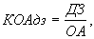 (1.36)

де: КОАдз – коефіцієнт відволікання оборотних активів у дебіторську заборгованість;
ДЗ – загальна сума дебіторської заборгованості підприємства або сума заборгованості окремо з товарного і споживчого кредиту;
ОА – загальна сума оборотних активів підприємства.
По-друге, визначаються середній період оплати дебіторської заборгованості та кількість її оборотів в аналізованому періоді.
Середній період оплати дебіторської заборгованості характеризує її роль у фактичній тривалості фінансового й загального операційного циклу підприємства. Даний показник розраховується за такою формулою:

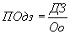, (1.37)

де: ПОдз – середній період оплати дебіторської заборгованості підприємства;
ДЗ – середній залишок дебіторської заборгованості підприємства (у цілому або окремих її видів) в аналізованому періоді;
Оо – сума одноденного обороту з реалізації продукції в аналізованому періоді.
Кількість оборотів дебіторської заборгованості характеризує швидкість обертання інвестованих в неї засобів протягом визначеного періоду. Цей показник розраховується за такою формулою:

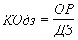, (1.38)

де: КОдз – кількість оборотів дебіторської заборгованості підприємства в аналізованому періоді;
ОР – загальна сума обороту з реалізації продукції в аналізованому періоді;
ДЗ – середній залишок дебіторської заборгованості підприємства у цілому або окремих її видів) в аналізованому періоді.
По-третє, оцінюється склад дебіторської заборгованості підприємства за окремими її "віковими групами", тобто за передбаченими термінами її оплати.
По-четверте, докладно розглядається склад простроченої дебіторської заборгованості, виділяються сумнівна та безнадійна заборгованість. У процесі цього аналізу використовуються такі показники, як коефіцієнт прострочення дебіторської заборгованості й середній "вік" простроченої (сумнівної, безнадійної) дебіторської заборгованості.
По-п’яте, визначають суму ефекту, отриманого від інвестування засобів у дебіторську заборгованість. З цією метою суму додаткового прибутку, отриманого від збільшення обсягу реалізації продукції за рахунок надання кредиту, зіставляють із сумою додаткових витрат на оформлення кредиту й оплату боргу, а також прямих фінансових втрат від неповернення боргу покупцями: безнадійна дебіторська заборгованість, списання у зв’язку з неплатоспроможністю покупців і закінченням термінів позовної давнини. Розрахунок даного ефекту здійснюється за такою формулою:

Едз = Пдз – ПЗдз – ФПдз, (1.39)

де: Едз – сума ефекту, отриманого від інвестування засобів у дебіторську заборгованість щодо розрахунків із покупцями;
Пдз – додатковий прибуток підприємства, отриманий від збільшення обсягу реалізації продукції за рахунок надання кредиту;
ПВдз – поточні витрати підприємства, пов’язані з організацією кредитування покупців і оплатою боргу;
ФВдз – сума прямих фінансових втрат від неповернення боргу покупцями.
У процесі даного аналізу може бути визначений і відносний показник – коефіцієнт ефективності інвестування засобів у дебіторську заборгованість. Він розраховується за такою формулою:

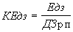, (1.40)

де: КЕдз – коефіцієнт ефективності інвестування засобів у дебіторську заборгованість щодо розрахунків із покупцями;
Едз – сума ефекту, отриманого від інвестування засобів у дебіторську заборгованість щодо розрахунків із покупцями у визначеному періоді;
ДЗрп – середній залишок дебіторської заборгованості щодо розрахунків із покупцями в аналізованому періоді.
Результати аналізу використовуються в процесі наступної розробки окремих параметрів кредитної політики підприємства.
У сучасній практиці реалізація продукції в кредит (із відстрочкою платежу за неї) одержала широке поширення як в країнах із розвинутою ринковою економікою, так і в нашій країні. Формування принципів кредитної політики відображає умови цієї практики і спрямоване на підвищення ефективності операційної та фінансової діяльності підприємства.
У процесі формування принципів кредитної політики стосовно покупців продукції вирішуються два основних питання:
а) у яких формах здійснювати реалізацію продукції в кредит;
б) який тип кредитної політики варто обрати підприємству.
Форми реалізації продукції в кредит мають два різновиди – товарний (комерційний) кредит і споживчий кредит.
Товарний (комерційний) кредит представляє собою форму оптової реалізації продукції її продавцем на умовах відстрочки платежу. Товарний (комерційний) кредит дається оптовому покупцю на термін від одного до шести місяців.
Споживчий кредит (у товарній формі) – форма роздрібної реалізації товарів фізичним особам із відстрочкою платежу. Він дається звичайно на термін від шести місяців до двох років.
Типи кредитної політики. Розрізняють три типи кредитної політики підприємства стосовно покупців продукції – консервативний, помірний та агресивний.
Консервативний тип кредитної політики підприємства спрямований на мінімізацію кредитного ризику. Здійснюючи даний тип кредитної політики, підприємство не прагне до одержання високого додаткового прибутку за рахунок розширення обсягу реалізації продукції. Механізмом реалізації політики такого типу є суттєве скорочення кола покупців продукції в кредит за рахунок груп підвищеного ризику; мінімізація термінів надання кредиту та його розміру; створення жорсткіших умов надання кредиту й підвищення його вартості; використання жорстких процедур оплати дебіторської заборгованості.
Помірний тип кредитної політики підприємства орієнтується на середній рівень кредитного ризику при продажі продукції з відстрочкою платежу.
Агресивний тип кредитної політики підприємства орієнтується на максимізацію додаткового прибутку за рахунок розширення обсягу реалізації продукції в кредит, незважаючи на високий рівень кредитного ризику, що супроводжує ці операції. Механізмом реалізації політики такого типу є поширення кредиту на більш ризиковані групи покупців продукції; збільшення періоду надання кредиту і його розміру; зниження вартості кредиту до мінімально припустимих розмірів; надання покупцям можливості пролонгування кредиту.
Визначаючи тип кредитної політики, підприємства повинні враховуватися такі основні фактори, як сучасну комерційну й фінансову практику здійснення торгівельних операцій, загальний стан економіки, що визначає фінансові можливості покупців, рівень їх платоспроможності, сформована кон’юнктура товарного ринку, стан попиту на продукцію підприємства, потенційна спроможність підприємства нарощувати обсяг виробництва продукції при розширенні можливостей її реалізації за рахунок надання кредиту, правові умови забезпечення стягнення дебіторської заборгованості, фінансові можливості підприємства у частині відволікання засобів у дебіторську заборгованість, фінансовий менталітет власників і менеджерів підприємства, їхнє ставлення до рівня припустимого ризику в процесі здійснення господарської діяльності.
Варто мати на увазі, що консервативний варіант негативно впливає на ріст обсягу операційної діяльності підприємства і формування стійких комерційних зв’язків. Агресивний варіант може викликати надмірне відволікання фінансових засобів, знизити рівень платоспроможності підприємства, викликати згодом значні витрати на стягнення боргів, а в кінцевому результаті знизити рентабельність оборотних активів і використовуваного капіталу. Визначення можливої суми фінансових засобів, які інвестуються в дебіторську заборгованість за товарним комерційним і споживчим кредитом виконується при розрахунку необхідної суми фінансових засобів, які інвестуються в дебіторську заборгованість, здійснюється за такою формулою:

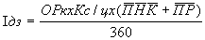, (1.41)

де: Идз – необхідна сума фінансових засобів, які інвестуються в дебіторську заборгованість;
ОРк – обсяг реалізації продукції в кредит, що планується;
Кс/ц – коефіцієнт співвідношення собівартості та ціни продукції, виражений десятковим дробом;
ПНК – середній період надання кредиту покупцям, у днях;
ПР – середній період прострочення платежів з наданого кредиту, у днях.
У тому випадку, коли фінансові можливості підприємства не дозволяють інвестувати розрахункову суму засобів у повному обсязі, то при незмінності умов кредитування повинен бути відповідно скоригований планований обсяг реалізації продукції в кредит.
До даних умов належать такі елементи: кредитний період, кредитний ліміт, вартість надання кредиту, система штрафних санкцій за прострочення виконання зобов’язань покупцями.
Вартість надання кредиту характеризується системою цінових знижок при здійсненні термінових розрахунків за придбану продукцію. Така цінова знижка характеризує норму процентної ставки за наданий кредит, що розраховується для зіставлення в річному обчисленні. Розрахунок характеризується такою формулою:

(1.42)

де: ПСк – річна норма процентної ставки за наданий кредит;
ЦСт – цінова знижка, надана покупцю при здійсненні негайного розрахунку за придбану продукцію, у %;
ТНк – термін надання кредиту (кредитний період), у днях.
Встановлюючи вартість товарного (комерційного) або споживчого кредиту, необхідно мати на увазі, що його розмір не повинний перевищувати рівень процентної ставки щодо короткостроковому банківському кредиту. У протилежному випадку він не буде стимулювати реалізацію продукції в кредит, бо покупцю буде вигідно взяти короткостроковий кредит у банку на термін, що дорівнює кредитному періоду, установленому продавцем, і розрахуватися за придбану продукцію при її покупці.
Система штрафних санкцій за прострочення виконання зобов’язань покупцями формується в процесі розробки кредитних умов. Вона повинна передбачати відповідні пені, штрафи і неустойки. Розміри цих штрафних санкцій мають повністю відшкодовувати усі фінансові втрати підприємства-кредитора: втрату прибутку, інфляційні втрати, відшкодування ризику зниження рівня платоспроможності й інші.
Розвиток ринкових відносин дозволяє використовувати у практиці нові форми управління дебіторською заборгованістю – її рефінансування, тобто прискорення переведення в інші форми оборотних активів підприємства: кошти і високоліквідні короткострокові цінні папери.
Основними формами рефінансування дебіторської заборгованості є факто-ринг, облік векселів, виданих покупцями продукції, форфейтинг.
Факторинг – це фінансова операція, що полягає у поступці підприємства-продавця права одержання коштів за платіжними документами за поставлену продукцію на користь банку або спеціалізованої компанії ("фактор компанії"), що приймають на себе всі кредитні ризики щодо інкасації боргу. За здійснення такої операції банк (фактор-компанія) стягує із підприємства-продавця визначену комісійну плату у процентах до суми платежу. Ставки комісійної плати диференціюються з урахуванням рівня платоспроможності покупця продукції і передбачених термінів її сплати. Крім того, при проведенні такої операції банк (фактор-компанія) у термін до трьох днів здійснює кредитування підприємства-продавця у формі попередньої сплати боргових вимог за платіжними документами (звичайно в розмірі від 70 до 90 % суми боргу залежно від фактора ризику). Інші 10 – 30 % суми боргу тимчасово депонуються банком у формі страхового резерву при його непогашенні покупцем (ця депонована частина боргу повертається підприємству-продавцю після повного погашення суми боргу покупцем).
Облік векселів, виданих покупцями продукції, є фінансовою операцією з їх продажу господарському суб’єкту за дисконтною ціною, що формується залежно від їх номіналу, терміну погашення й облікової вексельної ставки. Облікова вексельна ставка складається із середньої депозитної ставки, ставки комісійної винагороди, а також рівня премії за ризик при сумнівній платоспроможності векселедавця. Така операція може бути здійснена тільки з перевідним векселем.
Дисконтна ціна векселя визначається за такою формулою:

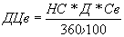, (1.43)

де: ДЦв – дисконтна (облікова) ціна векселя на момент його продажу;
НС – номінальна сума векселя, що підлягає погашенню векселедавцем у передбачений термін;
Д – кількість днів від моменту продажу (обліку) векселя до моменту його погашення векселедавцем;
ДСв – річна облікова вексельна ставка, за якою здійснюється дисконтування суми векселя, %.
Форфейтинг використовується при здійсненні довгострокових експортних постачань і дозволяє експортеру негайно одержувати кошти шляхом обліку векселів. Проте його недоліком є висока вартість, тому підприємству-експортеру варто проконсультуватись з банком (факторинговою компанією) ще до початку переговорів з іноземним імпортером продукції, щоб мати можливість включити витрати щодо форфейтингової операції у вартість контракту.
Критерієм оптимальності розробленої та здійснюваної кредитної політики будь-якого типу і за будь-якими формами наданого кредиту, а, відповідно, і середнього розміру дебіторської заборгованості щодо розрахунків із покупцями за реалізовану їм продукцію, виступає така умова:

ДЗо ----> ОПдр і ОЗдз + ВЗдз, (1.43)

де: ДЗо – оптимальний розмір дебіторської заборгованості підприємства при нормальному його фінансовому стані;
ОПдр – додатковий операційний прибуток, що отримує підприємство від збільшення продажу продукції в кредит;
Одз – додаткові операційні витрати підприємства щодо обслуговування дебіторської заборгованості;
ВЗдз – розмір втрат засобів, інвестованих у дебіторську заборгованість через неплатоспроможність покупців.
Управління грошовими активами
Управління грошовими активами або залишком коштів, що постійно знаходяться в розпорядженні підприємства, складає невід’ємну частину функцій загального управління оборотними активами. Розмір залишку грошових активів, яким оперує підприємство в процесі господарської діяльності, визначає рівень його абсолютної платоспроможності, впливає на тривалість операційного циклу, а отже, і на розмір фінансових засобів, що інвестуються в оборотні активи, а також характеризує його інвестиційні можливості.
Формування підприємством грошових авуарів викликане рядом чинників, що закладені в основу відповідної класифікації залишків його коштів:
1) Операційний або трансакційний залишок грошових активів є основним у складі сукупних грошових активів підприємства. Він формується з метою забезпечення поточних платежів, пов’язаних із виробничо-комерційною діяльністю підприємства: із закупівлі сировини, матеріалів і напівфабрикатів, оплати праці; сплати податків; оплати послуг сторонніх організацій тощо.
2) Страховий або резервний залишок грошових активів - необхідність формування даного виду залишку зумовлена вимогами підтримки постійної платоспроможності підприємства щодо невідкладних фінансових зобов’язань.
На розмір даного виду залишку грошових активів значною мірою впливає доступність одержання підприємством короткострокових фінансових кредитів.
Інвестиційний (або спекулятивний) залишок грошових активів може формуватися тільки в тому випадку, якщо цілком задоволена потреба у формуванні грошових авуарів інших видів.
На сучасному етапі економічного розвитку країни переважна більшість підприємств не має можливості формувати цей вид грошових активів.
3)Компенсаційний залишок грошових активів представляє собою щезни-жувальну суму грошових активів, що підприємство відповідно до умов угоди про банківське обслуговування повинно постійно берегти на своєму розрахунковому рахунку. Формування такого залишку грошових активів є однією з умов видачі підприємству бланкового (незабезпеченого) кредиту і надання йому широкого спектра банківських послуг.
Основною метою у процесі управління грошовими активами є забезпечення постійної платоспроможності підприємства. У цьому реалізується функція грошових активів як засобу платежу, що забезпечує досягнення цілей формування їх операційного, страхового й компенсаційного залишків. Пріоритетність цієї мети визначається тим, що ні великий розмір оборотних активів і власного капіталу, ні високий рівень рентабельності господарської діяльності не можуть застрахувати підприємство від порушення проти нього позову про банкрутство, якщо в передбачені терміни через недостачу грошових активів воно не може розрахуватися за своїми невідкладними фінансовими зобов’язаннями. Тому на практиці управління грошовими активами часто ототожнюється з управлінням платоспроможністю або управлінням ліквідністю.
Поряд із цією основною метою важливим завданням процесу управління грошовими активами є забезпечення ефективного використання тимчасово вільних коштів, а також сформованого інвестиційного їх залишку.
З позицій форм накопичення грошових авуарів і управління платоспроможністю підприємства його грошові активи підрозділяються на такі елементи: грошові активи в національній валюті, грошові активи в іноземній валюті, резервні грошові активи у формі високоліквідних короткострокових фінансових вкладень.
Управління грошовими активами розглядає короткострокові фінансові вкладення як форму резервного розміщення вільного залишку грошових активів, що у будь-який момент можуть бути заплучені для забезпечення невідкладних фінансових зобов’язань підприємства.
Таким чином, у процесі здійснення управління грошовими активами формується відповідна політика даного управління. При цьому варто врахувати, що вимоги забезпечення постійної платоспроможності підприємства визначають необхідність створення великого розміру грошових активів, тобто переслідують цілі максимізації їх середнього залишку в рамках фінансових можливостей підприємства. З іншого боку, варто врахувати, що грошові активи підприємства в національній валюті при їх зберіганні значною мірою схильні до втрати реальної вартості від інфляції; крім того, грошові активи в національній та іноземній валюті при зберіганні втрачають свою вартість у часі, що визначає необхідність мінімізації їх середнього залишку. Ці суперечливі вимоги повинні бути враховані при розробці політики управління грошовими активами, яка у зв’язку із цим набуває оптимізаційного характеру.
Політика управління грошовими активами є частиною загальної політики управління оборотними активами підприємства, що полягає в оптимізації сукупного розміру їх залишку з метою забезпечення постійної платоспроможності й ефективного використання в процесі збереження.
Розробка політики управління грошовими активами підприємства включає такі основні етапи:
1. Аналіз грошових активів підприємства в попередньому періоді.
2. Оптимізація середнього залишку грошових активів підприємства.
3. Диференціація середнього залишку грошових активів у національній та іноземній валюті.
4. Вибір ефективних форм регулювання середнього залишку грошових активів.
5. Забезпечення рентабельного використання тимчасово вільного залишку грошових активів.
6. Побудова ефективних систем контролю за грошовими активами підприємства.

РОЗДІЛ 2. АНАЛІЗ ЕФЕКТИВНОСТІ УПРАВЛІННЯ АКТИВАМИ ВАТ «ІНТЕРПАЙП НТЗ» У 2003 -2007 РОКАХ

2.1 Характеристика діяльності ВАТ „Інтерпайп НТЗ”

ВАТ „Інтерпайп Нижньодніпровський трубопрокатний завод” (м. Дніпропетровськ) - є провідним підприємством України по виробництву сталевих труб та суцільнокатаних залізничних коліс.
Основним видом діяльності Товариства є виробництво та реалізація сталі, металевих труб, суцільнокатаних коліс, кільцевих виробів та бандажів. Основними видами продукції є: труби сталеві безшовні гаряче деформовані, труби обсадні та муфти до них, труби сталеві безшовні холоднодеформовані загального призначення, а також високої та особливо високої точності, труби підшипникові, труби сталеві електрозваренні прямошовні , водогазопровідні та профільні, суцільнокатані залізничні колеса, залізничні бандажі, прямокутні та складнопрофільні кільцеві вироби з вуглецевих та легованих марок сталі, труби насосно-компресорні та муфти до них.
Сталь, що виплавляється мартенівським цехом, використовується в основному для внутрішніх потреб.
Сучасні технології й устаткування, система контролю якості й іспитів продукції забезпечують постачання труб по технічних вимогах споживачів, цілком відповідають вимогам національних і міжнародних стандартів (APІ 5L, APІ 5CT, DІN, EN, ASTM, NFA).
Товариство є провідним підприємством України за обсягом експорту сталевих труб та коліс у країни дальнього зарубіжжя. Найбільшим попитом користуються суцільнокатані залізничні колеса та труби нафтового сортаменту.
20 вересня 1989 року було створене на добровільних засадах орендне підприємство "Нижньодніпровський трубопрокатний завод імені Карла Лібкнехта". Згідно із законодавством України договір оренди у січні 1993 року був переоформлений з Фондом державного майна України.
28 грудня 1994 року шляхом реорганізації орендного підприємства "Ниж-ньодніпровський трубопрокатний завод імені Карла Лібкнехта" було створене відкрите акціонерне товариство "Нижньодніпровський трубопрокатний завод".
У 1995 р. запроваджений в експлуатацію комплекс позапічної обробки сталі у складі пічковш-вакууматор.
Приватизація заводу завершена (наказ Фонду державного майна України № 1397 від 8 грудня 1997 року "Про завершення процесу приватизації ВАТ "Нижньодніпровський трубопрокатний завод").
Відкрите акціонерне товариство "Нижньодніпровський трубопрокатний завод" за рішенням позачергових загальних зборів акціонерів Підприємства, які відбулися 9 лютого 2007 року, перейменований у ВІДКРИТЕ АКЦІОНЕРНЕ ТОВАРИСТВО "ІНТЕРПАЙП НИЖНЬОДНІПРОВСЬКИЙ ТРУБОПРОКАТ-НИЙ ЗАВОД" (без зміни організаційно-правової форми).
ВАТ"ІНТЕРПАЙП НТЗ" є повним правонаступником Відкритого акціонерного підприємства "Нижньодніпровський трубопрокатний завод".
Найважливішим напрямком розвитку підприємства є менеджмент якості. Система управління якістю на заводі сертифікована відповідно до вимог міжнародного стандарту ІSO 9001:2000, упроваджений і вже третій рік активно діє технічний аудит з цих питань. Постійне підвищення конкурентоспроможності продукції стало пріоритетною задачею, незмінним додатком успіху в роботі на престижних зарубіжних ринках.
Для підвищення конкурентоспроможності заводської трубної продукції, перш за все - нафтового сортаменту в ТПЦ-4 введений в експлуатацію найсучасніший ультразвуковий дефектоскоп "Трускоп", виготовлений фірмою "Tuboscope" (США), який дозволяє контролювати можливі подовжні, поперечні і похилі дефекти, відстежувати геометричні параметри 100% труб.
Проведені заходи щодо поліпшення товарного виду труб, також введена в практику упаковка готових до відвантаження труб в зручні для споживача ложементи. У найближчій перспективі здійснюватимемо інструментальний контроль на всіх стадіях виробництва продукції, не обмежуючись тільки здавальним контролем, що значно підвищить ступінь гарантії якості. Розроблені заходи направлені на істотне підвищення стабільності гарячого прокату. У технологічних потоках встановлені нові, а також добре реконструйовані засоби неруйнівного контролю.
Ведуться роботи по упровадженню технології шведської компанії "OVAKO Steel & SKF Group Company", яка дозволяє застосовувати замаслену окалину як наповнювача до асфальтобетону. Значні засоби направлені на озеленення заводських виробничих територій.
Застосування нових методів управління заводом, розширення сортаменту продукції із застосуванням нових технологій та модернізації устаткування, кваліфіковані кадри дозволяють заводу займати лідируючі позиції у виробництві сталевих безшовних труб і залізничних коліс.
ВАТ "ІНТЕРПАЙП НТЗ" має у своєму складі шість товаровиробничих цехів, до складу яких входять трубопрокатні цехи №№ 1,3,4,5, трубоелектрозварювальний цех, колесопрокатний цех, мартенівський цех, сталефасоноливарний цех, автотранспортний та залізничний цехи; добре оснащену дослідну базу у вигляді семи лабораторій; вісім управлінь, сервісний центр, центр соціального розвитку, інститут розвитку, потужній інтелектуальний кадровий потенціал у вигляді заводоуправління, базу відпочинку, палац культури, дитячий оздоровчий табір імені Олега Кошевого, обладнану за останнім словом медичної техніки поліклініку та інших підрозділів.
Функції основних цехів ВАТ “Інтерпайп НТЗ” :
- трубопрокатний цех № 1 (ТПЦ № 1) - виробляє труби нафтового сортаменту: стальні безшовні для трубопроводів;
- трубоелектрозварювальний цех (ТПЦ № 2) - виробляє електрозварювальні труби загального призначення, водогазопровідні, профільні труби;
- трубопрокатний цех № 3 (ТПЦ № 3) - виробляє гарячекатані труби із вуглецевих марок сталі, гарячекатані ШХ, холоднокатані з вуглецевих марок сталі, холоднокатані ШХ, холодно тягнуті для ПЕН і ПЕД;
- трубопрокатний цех № 4 (ТПЦ № 4) - виробляє обсадні труби з муфтами, труби нафтового сортаменту;
- трубопрокатний цех № 5 (ТПЦ № 5) - виробляє труби гарячекатані та обсадні;
- колесопрокатний цех (КПЦ) - виготовляє суцільнокатані колеса та бандажі: локомотивні, трамвайні, для вузької колії, а також кільцеві вироби.
ВАТ “Інтерпайп НТЗ” має власні потужності по виплавці сталі – мартенівський цех. Виплавка сталі на підприємстві дає можливість безпосередньо контролювати її якість та бути більш гнучкими у виборі марок сталі, які потрібні для виконання термінових замовлень по різним видам продукції. Мартенівським цехом виплавляється сталь для виробництва труб у трубопрокатних цехах № 1 та 4, коліс, кілець та бандажів у колесопрокатному цеху.
Для забезпечення діяльності основних цехів та інших структурних підрозділів функціонують допоміжні цехи у тому числі: сталефасоноливарний, автотранспортний цех, залізничний цех.
За результатами 2004 року обсяг реалізуємої продукції склав 699 754 тони. В загальному обсягу відгруженої продукції 29,98 % склали труби горячедеформовані нефтепроводні и горячедеформованого загального призначення, 27,94 % - труби обсадні, 30,92 % - колеса, 0,94 % - бандажі та кільця.
Географія поставок продукції заводу розподіляється по регіонах наступним чином: країни СНД - 45,52 %, Україна – 32,37 %, дальне зарубіжжя - 22,11 %.
В табл. Г.1 – Г.3 Додатку Г наведені статистичні дані по обсягах та структурі відгрузки труб ВАТ «Інтерпайп НТЗ» по регіонах у 2004 – 2006 роках.
У 2004 році порівняно з 2003 роком збільшились поставки в Росію на 16,49 %, знизились поставки на внутрішній ринок на 27,69 % та на експорт в дальнє зарубіжжя на 3,63 %.
За результатами 2005 року обсяг реалізуємої продукції склав 749 557 тони.
В загальному обсягу відгруженої продукції 32,43 % склали труби горячедеформовані нефтепроводні и горячедеформованого загального призначення, 31,68 % - труби обсадні, 26,19 % - колеса, 1,82 % - бандажі та кільця.
Географія поставок продукції заводу розподіляється по регіонах наступним чином: країни СНД - 35,49 %, Україна – 30,26 %, дальне зарубіжжя - 34,24 %.
У 2005 році порівняно з 2004 роком знизились поставки в Росію на 14,42 %, и на внутрішній ринок на 2,11 %, підвищились поставки на експорт в дальнє зарубіжжя на 12,13 %.
За результатами 2006 року обсяг реалізуємої продукції склав 801 969 тон.
В загальному обсягу відгруженої продукції 33,05 % склали труби горячедеформовані нефтепроводні и горячедеформованого загального призначення, 32,42 % - труби обсадні, 25,66 % - колеса, 1,26 % - бандажі та кільця.
Географія поставок продукції заводу розподіляється по регіонах наступним чином: країни СНД - 37,67 %, Україна – 30,77 %, дальне зарубіжжя - 31,56 %.
У 2006 році порівняно з 2005 роком збільшились поставки в Росію на 0,52 %, и на внутрішній ринок на 0,52 %, знизились поставки на експорт в дальнє зарубіжжя на 2,68 %.
Підприємством за 2007 рік реалізовано продукції в натуральному виразі 818853 тон, у тому числі: колеса суцільнокатані - 211 011 тон, труби нафто провідні - 278 823 тон, труби обсадні - 246 501 тон.
Чистий дохід(виручка) від реалізації за 2007 рік складає 4 693 794 тис. грн. у тому числі: колеса суцільнокатані - 1 565 403 тис.грн., труби нафто про-відні - 1 265 471 тис.грн., труби обсадні - 1 431 542 тис.грн..
ВАТ “ІНТЕРПАЙП НТЗ” – ведуче підприємство чорної металургії по виробництву сталевих безшовних труб, залізничних суцільнокатаних коліс та бандажів, витягнутих труб загального призначення для котлів високого тиску та нафтопровідних електрозварювальних труб ∅114-460 мм.
Виробничі потужності цехів по виготовленню безшовних труб складають понад 1200 тис. тонн на рік, цехів по виробництву нарізних труб нафтогазового сортаменту – 410 тис. тонн на рік. Потужності підприємства по виробництву залізничних коліс дозволяють виготовляти понад 300 тис. тонн на рік.
Виробництво продукції в вартісному та натуральному виразі в діючих цінах за 2006 та 2007 роки наведено у таблиці 2.1. В порівнянні з 2006 роком обсяг реалізованої продукції в 2007 році зріс на 879 805,0 тис.грн, або на 23,1%. Обсяг виробленої продукції збільшився на 809 986,0 тис. грн. або на 21,2%. В 2007 році в порівнянні з 2006 роком обсяг виробництва основних видів продукції в натуральному виразі збільшився: труб на 1,1%, коліс на 2,4%, кілець та інших видів прокату на 10%.

Таблиця 2.1
Виробництво продукції ВАТ «Інтерпайп НТЗ» в вартісному та натуральному виразі в діючих цінах за 2006 та 2007 роки (тис.грн.)
Назва показника | 2007 |  | 2006 |  | Зростання (+), зниження (-) в діючих цінах |  | Зростання (+), зниження (-) в порівняних цінах
Назва показника | В діючих цінах | В порівняних цінах | В діючих цінах | В порівняних цінах | Тис.  грн. | % | Тис.  грн. | %
Обсяг виробленої продукції без ПДВ і АЗ, тис.грн. | 4631904 | 4153741 | 3821918 | 4148713 | 809986 | 121,2 | 5028 | 100,1
Чистий доход (виручка) від реалізації продукції, тис.грн. | 4688972 | - | 3809167 | - | 879805 | 123,1 | - | -
Основні види продукції, що виробляється (в натуральному виразі), тонн
Труби | 587515 | - | 581214 | - | 6301 | 101,1 | - | -
Колеса | 212510 | - | 207611 | - | 4899 | 102,4 | - | -
Бандажі, кільця та інші види прокату | 10237 | - | 9305 | - | 932 | 110,0 | - | -

Фактична собівартість та оптові ціни коліс суцільнокатаних та бандажів при реалізації на внутрішньому ринку та на експорт в 2006 -2007 роках, наведено у таблиці 2.2.

Таблиця 2.2
Фактична собівартість та оптові ціни коліс суцільнокатаних та бандажів виробництва ВАТ «Інтерпайп НТЗ» при реалізації на внутрішньому ринку та на експорт
Колеса суцільнокатані | Фактична собівартість 1 тонни, грн. | при реалізації на внутрішній ринок |  | при реалізації на експорт
Колеса суцільнокатані | Фактична собівартість 1 тонни, грн. | Оптова ціна за 1 тонну (без ПДВ), грн. | Фактична рентабельність, % | Оптова ціна за 1 тонну, грн. | Фактична рентабельність, %
2006 рік | 4118,89 | 6001,34 | 45,7 | 6371,33 | 54,7
2007 рік | 5710,35 | 7040,95 | 23,0 | 7993,74 | 40
Бандажі | Фактична собівартість 1 тонни, грн. | при реалізації на внутрішній ринок |  | при реалізації на експорт
Бандажі | Фактична собівартість 1 тонни, грн. | Оптова ціна за 1 тонну (без ПДВ), грн. | Фактична рентабельність, % | Оптова ціна за 1 тонну, грн. | Фактична рентабельність, %
2006 рік | 4430,02 | 5387,91 | 22,0 | 7325,23 | 65
2007 рік | 5421,58 | 6393,88 | 18 | 8492,59 | 57

Так, фактична собівартість 1 тони коліс суцільнокатаних у 2007 році в порівнянні з 2006 роком збільшилась на 38,6%, а бандажів на 22,4%.
Оптова ціна за 1 тону при реалізації коліс суцільнокатаних на внутрішній ринок у 2007 року в порівнянні з 2006 роком збільшилась на 17,3%, а бандажів на 18,7%.
Оптова ціна за 1 тону коліс суцільнокатаних при реалізації на експорт у 2007 року в порівнянні з 2006 роком збільшилась на 25,5%, а бандажів на 15,9%.
Фактична рентабельність реалізації коліс суцільнокатаних та бандажів при реалізації на експорт значно вища ніж рентабельність реалізації на внутрішньому ринку України.
Фактична собівартість та оптові ціни на труби при реалізації на внутрішньому ринку та на експорт в 2006-2007 роках, наведені в табл.2.3.

Таблиця 2.3
Фактична собівартість та оптові ціни на труби виробництва ВАТ «Інтерпайп НТЗ» при реалізації на внутрішньому ринку та на експорт в 2006-2007 роках
Труби | Фактична собівартість 1 тонни, грн. | при реалізації на внутрішній ринок |  | при реалізації на експорт
Труби | Фактична собівартість 1 тонни, грн. | Оптова ціна за 1 тонну (без ПДВ), грн. | Фактична рентабельність, % | Оптова ціна за 1 тонну, грн. | Фактична рентабельність, %
2006 рік | 2980,81 | 3547,57 | 19,0 | 4669,43 | 56,7
2007 рік | 3907,44 | 4295,89 | 9,9 | 5432,34 | 39,0

Так, фактична собівартість 1 тонни труб у 2007 році в порівнянні з попереднім 2006 роком збільшена на 31,1%.
Оптова ціна за 1 тонну при реалізації на внутрішній ринок у 2007 року в порівнянні з 2006 роком збільшена на 21,1%, а при реалізації на експорт на 16,3%.
Фактична рентабельність реалізації труб при реалізації на експорт значно вища, ніж рентабельність їх реалізації на внутрішньому ринку України.
Динаміка цін на відвантажену основну трубну продукцію ВАТ «Інтерпайп НТЗ» протягом 2007р. має тенденцію до зростання (табл.2.3):
- на електрозварні тонкостінні труби від 3402,42 грн. до 3900,00 грн.,
- на гарячедеформовані підшипникові труби від 5182,26 грн. до 6350,10 грн.,
- на труби обсадні від 2800,00 грн. до 4200,00 грн.

2.2 Аналіз управління активами в ВАТ „Інтерпайп НТЗ”

Структура активів та пасивів підприємства ВАТ «Інтерпайп НТЗ» у 2007 році згідно з даними форми №1 “Баланс” наведено у табл.А.1 Додатку А.
В таблиці 2.4 наведені результати розрахунку динаміки складу та структури майна (активів) ВАТ «Інтерпайп НТЗ» за 2005 -2007 роки, виконані за алгоритмами аналізу роботи Крамаренко Г.О. [ ].
На графіках рисунку 2.1 наведена динаміка рівнів та змін основних агрегатів балансу ВАТ «Інтерпайп НТЗ» за 2005 -2007 роки.

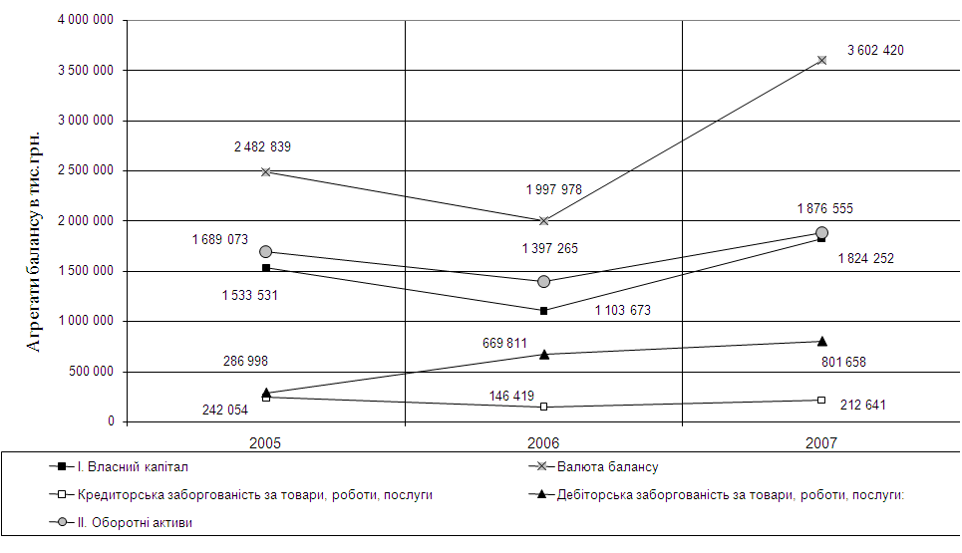
Рис.2.1 - Динаміка змін основних агрегатів балансу ВАТ «Інтерпайп НТЗ» за 2005 -2007 роки.

Таблиця 2.4
Динаміка складу та структури майна (активів) ВАТ «Інтерпайп НТЗ» за 2005 -2007 роки
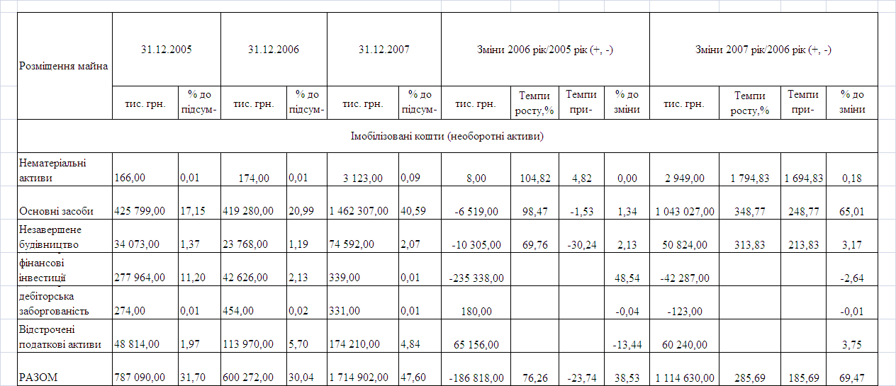
Продовження табл.2.4
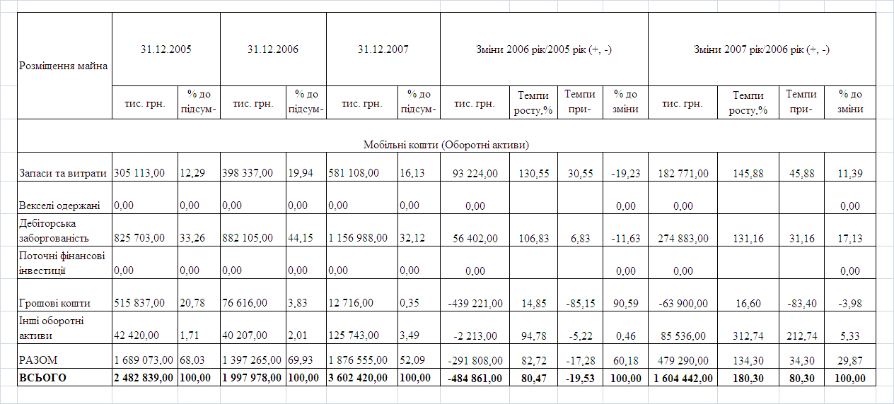

Як показує спільний аналіз даних, наведених на графіках рис.2.1 та в табл.2.4, динаміка змін основних агрегатів активів балансу ВАТ «Інтерпайп НТЗ» у 2005 -2007 роках характеризується наступними показниками:
обсяг активів (валюти балансу) з рівня 2,482 млрд.грн. у 2005 році зменшився до рівня 1,998 млрд.грн. у 2006 році та різко зріс до рівня 3,602 млрд.грн. у 2007 році, тобто базовий темп росту валюти балансу за 2 роки склав +145,1%, при цьому ланцюговий темп приросту склав -19,53% у 2006 році та +80,3% у 2007 році;
обсяг необоротних активів балансу з рівня 0,787 млрд.грн. у 2005 році зменшився до рівня 0,600 млрд.грн. у 2006 році та різко зріс до рівня 1,715 млрд.грн. у 2007 році, тобто базовий темп росту необоротних активів валюти балансу за 2 роки склав +217,9%, при цьому ланцюговий темп приросту склав -23,74% у 2006 році та +185,7% у 2007 році;
обсяг оборотних активів балансу з рівня 1,689 млрд.грн. у 2005 році зменшився до рівня 1,397 млрд.грн. у 2006 році та зріс до рівня 1,876 млрд.грн. у 2007 році, тобто базовий темп росту оборотних активів валюти балансу за 2 роки склав +111,1%, при цьому ланцюговий темп приросту склав -17,28% у 2006 році та +34,3% у 2007 році;
обсяг основних засобів в необоротних активів балансу з рівня 0,426 млрд.грн. у 2005 році зменшився до рівня 0,419 млрд.грн. у 2006 році та різко зріс до рівня 1,462 млрд.грн. у 2007 році (+1,043 млрд.грн.), тобто базовий темп росту необоротних активів валюти балансу за 2 роки склав +343,4%, при цьому ланцюговий темп приросту склав -1,53% у 2006 році та +248,8% у 2007 році;
Таким чином, основний зріст обсягів активів валюти балансу в ВАТ «Інтерпайп НТЗ» за 2005 – 2007 роках пов’язаний з ввеленням на протязі 2007 року значного обсягу (більше 1 млрд.грн.) основних засобів в необоротних активах підприємства.

Таблиця 2.5
Порівняльний аналіз динаміка активів та фінансових результатів ВАТ «Інтерпайп НТЗ» за 2005 -2007 роки
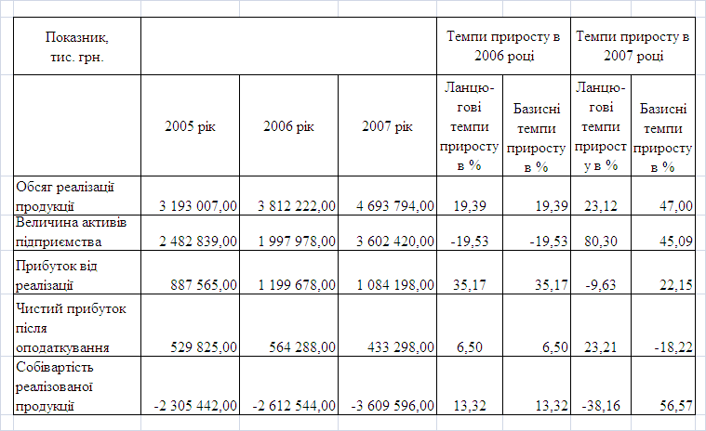

Порівняльний аналіз динаміки змін активів та фінансових результатів ВАТ «Інтерпайп НТЗ» за 2005 -2007 роки, наведений в табл..2.5, показує, що:
сумарний рост активів балансу на +45,1% призвів до росту обсягу реалізації продукції на відповідний обсяг +47,0%;
але собівартість продукції зросла на 56,6%, що, відповідно, призвело до зниження рівня чистого прибутку після оподаткування на -18,2%;
Таким чином, проведений аналіз показує, що зростання обсягів активів ВАТ «Інтерпайп НТЗ» має екстенсивний характер, тобто при зростанні обсягів активів – обсяг чистого прибутку підприємства після оподаткування знижується. Тобто, експлуатація введених нових основних засобів на підприємстві потребує значно вищого рівня технологічних витрат собівартості, ніж раніше експлуатуємо обладнання.
Аналіз характеристик стану основних засобів в необоротних активах ВАТ «Інтерпайп НТЗ» за 2005 -2007 роки, згідно даним, наведеним в таблиці 2.6, показує, що при критичному для металургійного виробництва рівні коефіцієнта придатності основних засобів 33,6% у 2005 році та 32,6% у 2006 році, введення нових основних засобів у 2007 році підняло рівень коефіцієнта придатності основних засобів до рівня 77,3%, тобто в підприємстві реалізується програма інвестування в розвиток виробництва.
Аналіз динаміки рівня та структури необоротних активів ВАТ «Інтерпайп НТЗ» за 2005 -2007 роки, наведений в таблиці 2.7, показує, що:
структурна частка основних засобів в необоротних активах з рівня 54,1% у 2005 році зросла до рівня 69,9% у 2006 році та продовжила зростання до рівня 85,3% у 2007 році;
одночасно структурна частка довгострокових фінансових інвестицій в необоротних активах зменшилась з рівня 35,3% у 2005 році до рівня 7,1% у 2006 році та зменшилась до рівня 0,02% у 2007 році (з рівня 0,277 млрд.грн. до 0).

Таблиця 2.6
Характеристика стану основних засобів в необоротних активах ВАТ «Інтерпайп НТЗ» за 2005 -2007 роки
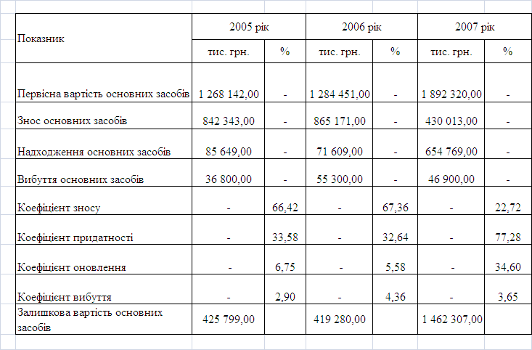

Таблиця 2.7
Динаміка рівня та структури необоротних активів ВАТ «Інтерпайп НТЗ» за 2005 -2007 роки
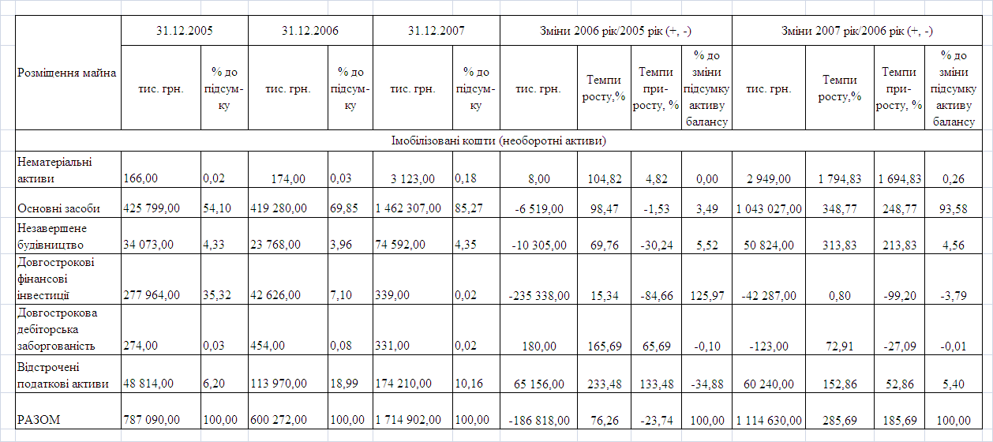

Аналіз динаміки рівня та структури оборотних активів ВАТ «Інтерпайп НТЗ» за 2005 -2007 роки, наведений в таблиці 2.8, показує, що:
структурна частка запасів в оборотних активах зросла з рівня 18,1% у 2005 році до рівня 28,5% у 2006 році та продовжила зростання до рівня 31,0% у 2007 році, при цьому абсолютний рівень вартості запасів зріс з рівня 0,305 млрд.грн. у 2005 році до рівня 0,581 млрд.грн. у 2007 році, тобто виріс в 1,9 раза;
структурна частка дебіторської заборгованості в оборотних активах зросла з рівня 48,9% у 2005 році до рівня 63,1% у 2006 році та дещо знизилась до рівня 61,6% у 2007 році, при цьому абсолютний рівень дебіторської заборгованості зріс з рівня 0,825 млрд.грн. у 2005 році до рівня 1,157 млрд.грн. у 2007 році, тобто виріс в 1,4 раза;
структурна частка грошових коштів в оборотних активах зменшилась з рівня 30,5% у 2005 році до рівня 5,5% у 2006 році та подальше знизилась до рівня 0,7% у 2007 році, при цьому абсолютний рівень обсягів грошових коштів знизився з рівня 0,516 млрд.грн. у 2005 році до рівня 0,012 млрд.грн. у 2007 році, тобто знизився в 50 разів.
Аналіз динаміки рівня та структури запасів в активах ВАТ «Інтерпайп НТЗ» за 2005 -2007 роки (таблиця 2.9) показує, що цей агломерат активів має відносно стабільну структуру:
структурна частка виробничих запасів знаходиться в діапазоні 49,3% -56,6% ;
структурна частка незавершеного виробництва знаходиться в діапазоні 22,3% -24,7% ;
структурна частка готової продукції знаходиться в діапазоні 19,5% -26,4%.
На рис.2.2 наведена динаміка структури активів в ВАТ «Інтерпайп НТЗ» у 2005 -2007 роках.

Таблиця 2.8
Динаміка рівня та структури оборотних активів ВАТ «Інтерпайп НТЗ» за 2005 -2007 роки
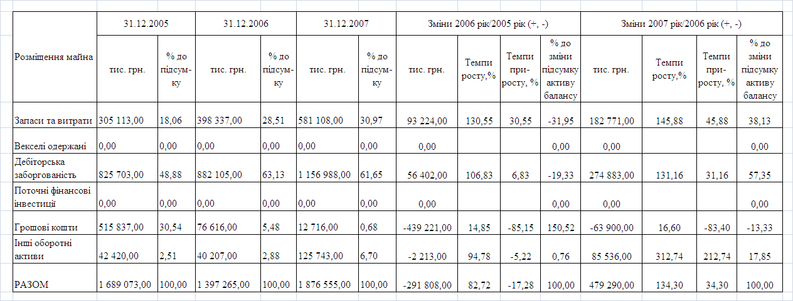
Таблиця 2.9
Динаміка рівня та структури запасів в активах ВАТ «Інтерпайп НТЗ» за 2005 -2007 роки
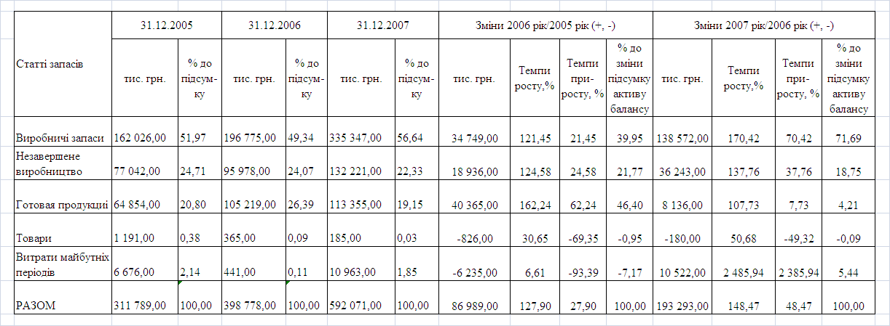

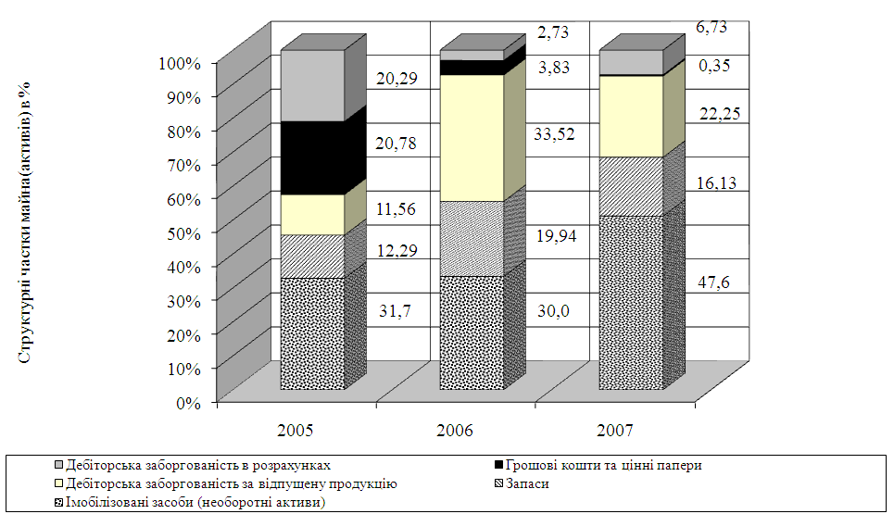
Рис.2.2 - Динаміка структури активів в ВАТ «Інтерпайп НТЗ» у 2005 -2007 роках

Аналіз динаміка рівня та складу дебіторської заборгованості ВАТ «Інтерпайп НТЗ» за 2005 -2007 роки, наведений на графіках рис.2.2 та в таблиці 2.10,
показує, що структурна частка дебіторської заборгованості за відпущену продукцію в складі дебіторської заборгованості зросла з рівня 34,8% у 2005 році до рівня 75,9% у 2006 році та дещо знизилась до рівня 69,3% у 2007 році, при цьому абсолютний рівень дебіторської заборгованості за відпущену продукцію зріс з рівня 0,287 млрд.грн. у 2005 році до рівня 0,801 млрд.грн. у 2007 році, тобто виріс в 2,7 раза.
Таким чином, підприємство підвищує рівень використання комерційного кредиту, оскільки за 2005 -2007 роки обсяг валової виручки зріс на 47%, а обсяг відстроченої виручки зріс на 272%.

Таблиця 2.10
Динаміка рівня та складу дебіторської заборгованості ВАТ «Інтерпайп НТЗ» за 2005 -2007 роки
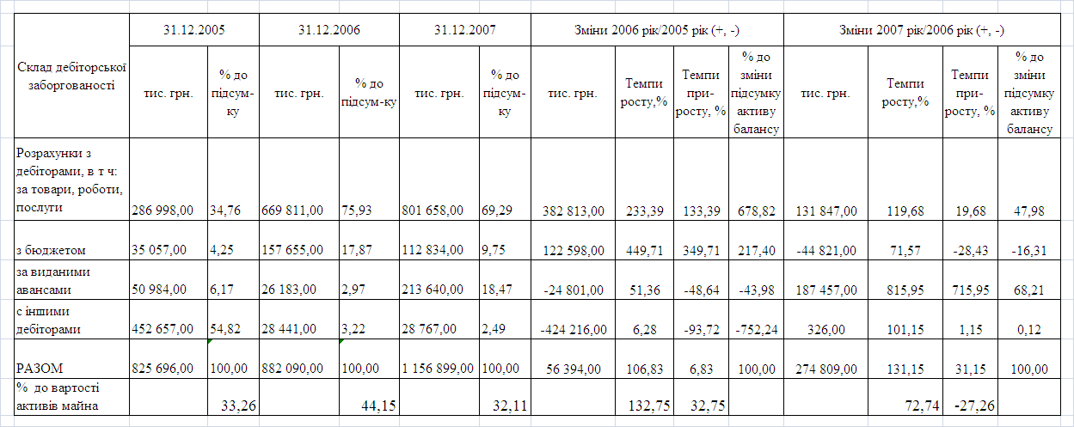

2.3 Оцінка фінансового стану ВАТ „Інтерпайп НТЗ”

Оцінку фінансового стану ВАТ «Інтерпайп НТЗ» проведемо за рівнем динаміки змін та досягнутого рівня наступних показників, розраховуємих за методологією роботи Крамаренко Г.О. [ ]:
фінансова стійкість за показником обсягів джерел покриття запасів;
ліквідність балансу та наявність власних оборотних коштів;
показники загальної, строкової та абсолютної(моментальної) ліквідності балансу;
показники фінансової стійкості;
показники ризику банкрутства підприємства.
Результати розрахункового аналізу наведені в таблицях Д.1 – Д.9 Додатку Д. Графічно результати розрахунків представлені на рис.2.3 – 2.5.
Як показує аналіз результатів розрахунків, фінансовий стан ВАТ «Інтерпайп НТЗ» може бути охарактеризований наступними значення фінансових показників:
показники загальної та строкової ліквідності підприємства знаходяться в стійкому діапазоні значень;
показники абсолютної (моментальної) ліквідності з 2006 року знаходяться в діапазоні, який розташований нижче стійкого діапазона показників, у 2007 році показник практично знизився до мінімального значення, тобто у підприємства існують проблеми з відсутністю коштів для розрахунків;
одночасно при зростанні обсягів виробничих запасів та зростанні обсягів основних засобів у 2007 році у підприємства виникли проблеми з нестачею обсягів власного оборотного капіталу (рівень забезпечення знизився нижче нормативу 0,1);
рівень фінансової стійкості підприємства знаходиться в нормативностійкому діапазоні.
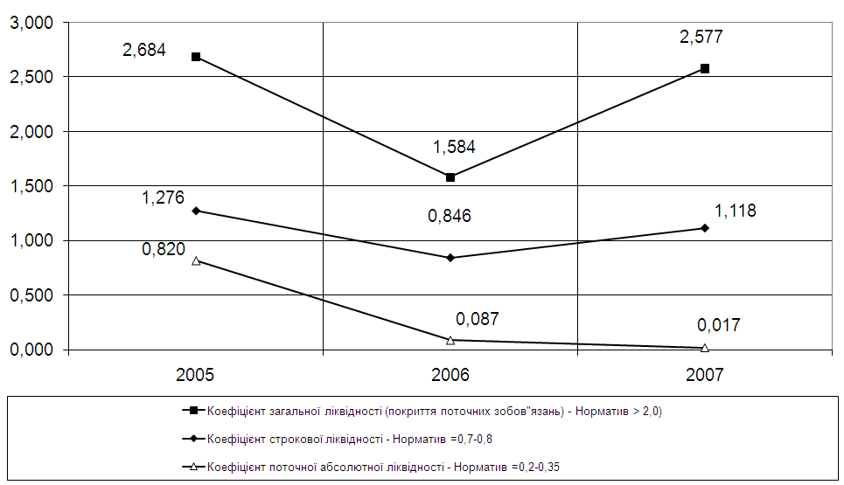
Рис.2.3. – Динаміка показників ліквідності ВАТ «Інтерпайп НТЗ» у 2005 – 2007 роках

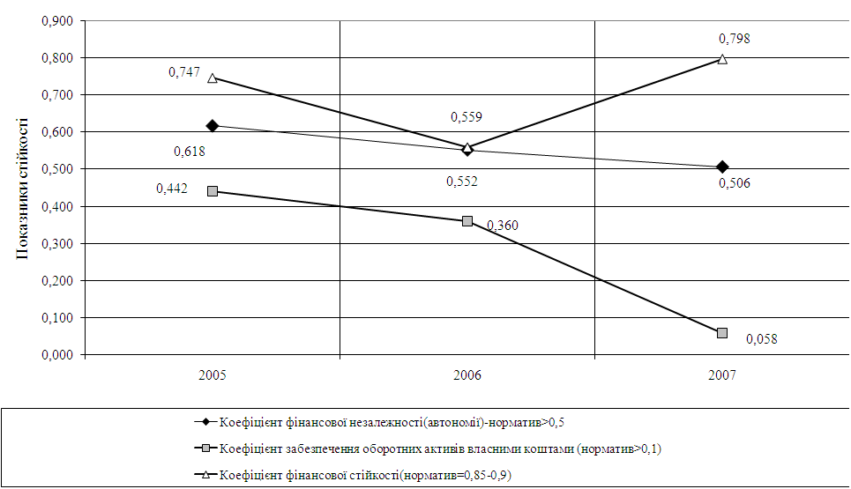
Рис.2.4. – Динаміка показників фінансової стійкості ВАТ «Інтерпайп НТЗ» у 2005 – 2007 роках

На рисунку 2.5 наведені графіки динаміка показників фінансової стійкості по покриттю запасів ВАТ «Інтерпайп НТЗ» у 2005 – 2007 роках. Як показують отримані результати, рівень фінансової стійкості по покриттю запасів характеризується у 2005 -2006 роках як «Абсолютно стійкий» (запаси покриваються обсягами власного оборотного капіталу) та у 2007 році як «Нормально стійкий» (запаси покриваються власними оборотними та залученими довгостроковими кредитами банків).

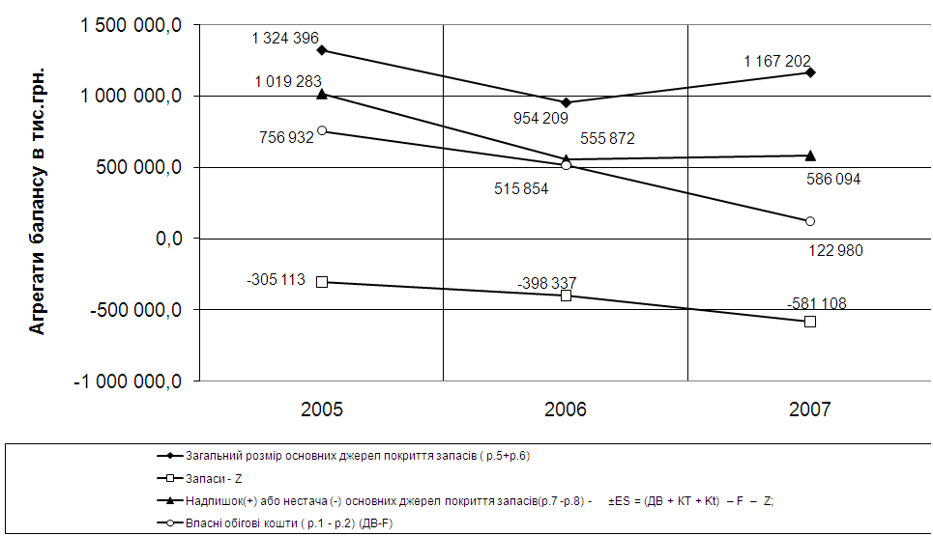
Рис.2.5. – Динаміка показників фінансової стійкості по покриттю запасів ВАТ «Інтерпайп НТЗ» у 2005 – 2007 роках

Як показує аналіз результатів розрахунків, наведених в таблиці 2.11, ризик банкрутства підприємства у 2005 – 2007 роках за індикатором Альтмана є незначним, тобто підприємство є стійким за всіма коефіцієнтами індикатора.

Таблиця 2.11
Факторний аналіз індикатора банкрутства по АЛЬТМАНУ ВАТ "Інтерпайп Нижньодніпровський трубопрокатний завод"(ЕДРПОУ 05393116) за 2005 -2007 роки
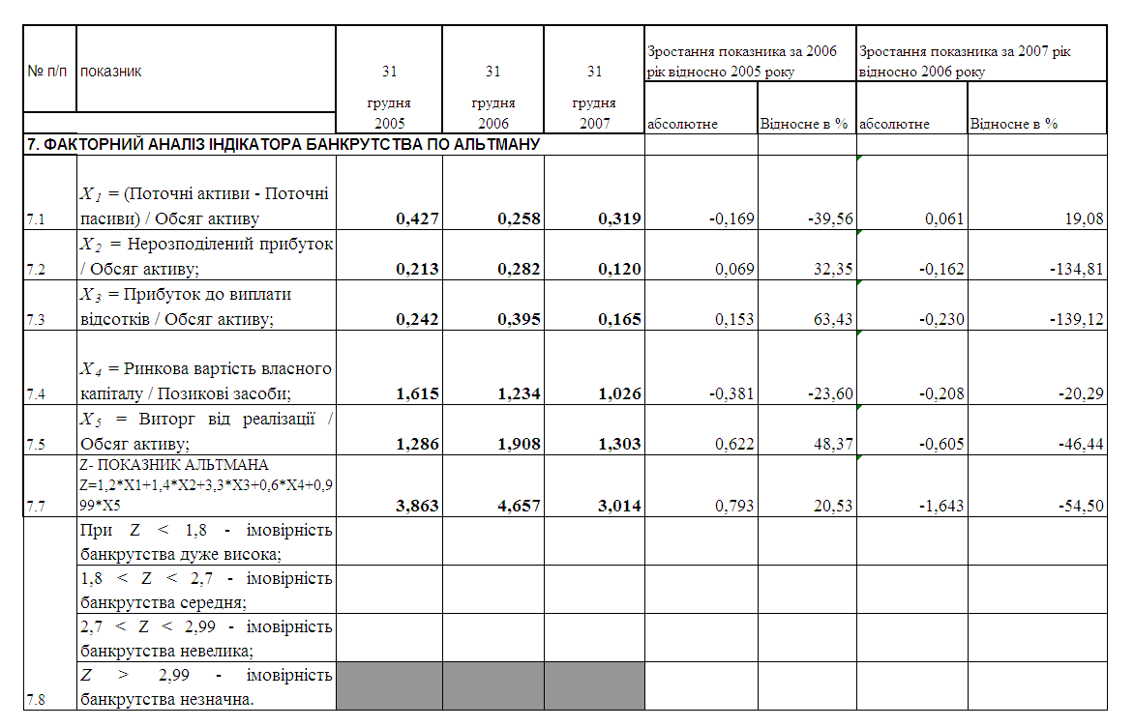

2.4 Аналіз ефективності діяльності та ділової активності ВАТ „Інтерпайп НТЗ”

Основні показники фінансово-господарської діяльності підприємства за 2007р. в порівнянні з 2006 р. наведені в табл.Б.2 Додатку Б.
За 2007 рік фінансовим результатом від звичайної діяльності підприємства до оподаткування є прибуток в сумі 619243 тис.грн. У порівнянні з 2006р. відбулося зменшення цього показника на 152733 тис.грн., або на 19,8%. Погіршення кінцевого результату діяльності підприємства викликано як погіршенням результату від операцій, пов’язаних з виробництвом та реалізацією продукції,товарів, робіт, послуг (основної діяльності підприємства за профілем підприємства), так і збільшенням витрат іншої оперативної діяльності.
Так, чистий доход від реалізації продукції за 2007р. в порівнянні з 2006р. збільшився на 23,1%, при цьому собівартість реалізованої продукції зросла на 38,1%. У звітному році в порівнянні з попереднім роком доля собівартості реалізованої продукції у виручці від реалізації зросла з 68,6% до 77%, тобто на 8,4 процентних пункти. Випереджувальне зростання собівартості продукції над доходом від реалізації призвели до зменшення валового прибутку – на 116 870 тис.грн., або на 9,8%.
Перевищення у 2007р. операційних витрат над доходами, їх зростання в порівнянні з 2006р., а також збільшення витрат на збут призвели до зменшення прибутку від операційної діяльності – на 195 132 тис.грн., або на 24,8%.
Загальний обсяг отриманих підприємством доходів за 2007 рік збільшився в порівнянні з 2006р. на 1 031 434 тис.грн., або на 19,8%. Основну частину отриманого у 2007 р. доходу (75,2%) займає доход від реалізації продукції (товарів, робіт, послуг). В порівнянні з 2006р. ця стаття доходів збільшилась на 23,1%.
Інші операційні доходи збільшились у 1,7 разів, що пов’язано, в основному, із збільшенням обсягів реалізації іноземної валюти. Також у 2007р. отримано більше доходу від реалізації інших оборотних активів – у 2,3 разів. Фінансові доходи (отримані дивіденди) у 2007р. в порівнянні з 2006р. зросли на 54,2%.
Інші доходи від звичайної діяльності зменшились у 2,2 разів. Це зменшення відбулось в результаті зменшення обсягу реалізації фінансових інвестицій – на 601453 тис.грн, або у 12,8 разів. Проте підприємством отримано більше інших доходів – на 242020 тис.грн. Доход від реалізації необоротних активів за 2007 рік склав 5105 тис.грн.
Загальна сума понесених підприємством витрат за 2007 р. в порівнянні з 2006р. збільшилась на 1184167 тис.грн., або на 26,7% (при зростанні доходів на 19,8%). Основну частину витрат за 2007р. (64,5%) займає собівартість реалізованої продукції, яка в порівнянні з 2006р. збільшилась на 38,1%. Адміністративні втрати зменшились на 15,5%, витрати на збут – зросли на 19%. Основну питому вагу інших операційних витрат (86%) складає собівартість реалізованої іноземної валюти.
На рис.2.6 -2.8 наведена динаміка доходів, витрат, прибутку та рентабельності роботи ВАТ «Інтерпайп НТЗ» у 2005 -2007 роках.
За результатами фінансово-господарської діяльності в 2007 році підприємство отримало чистий прибуток у сумі 433146,0 тис.грн., який складає 69,95% прибутку від звичайної діяльності. За результатами фінансово-господарської діяльності в 2006 році підприємство отримало чистий прибуток у сумі 563986,0 тис.грн., який складає 73,1% прибутку від звичайної діяльності. Питома вага чистого прибутку в прибутку від звичайної діяльності за 2007 рік зменшилась.
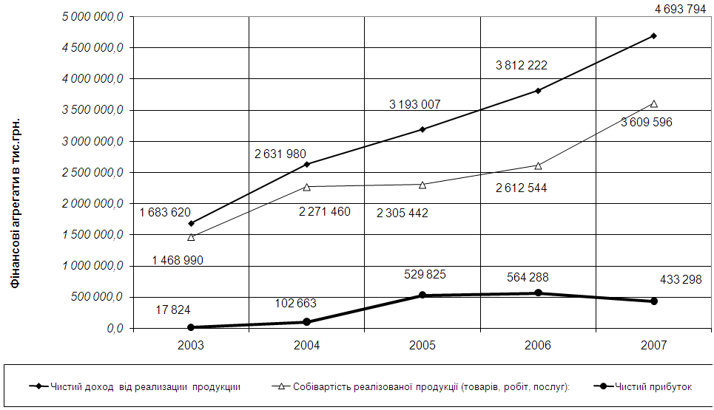
Рис.2.6. – Динаміка доходів витрат собівартості та чистого прибутку ВАТ «Інтерпайп НТЗ» у 2003 -2007 роках

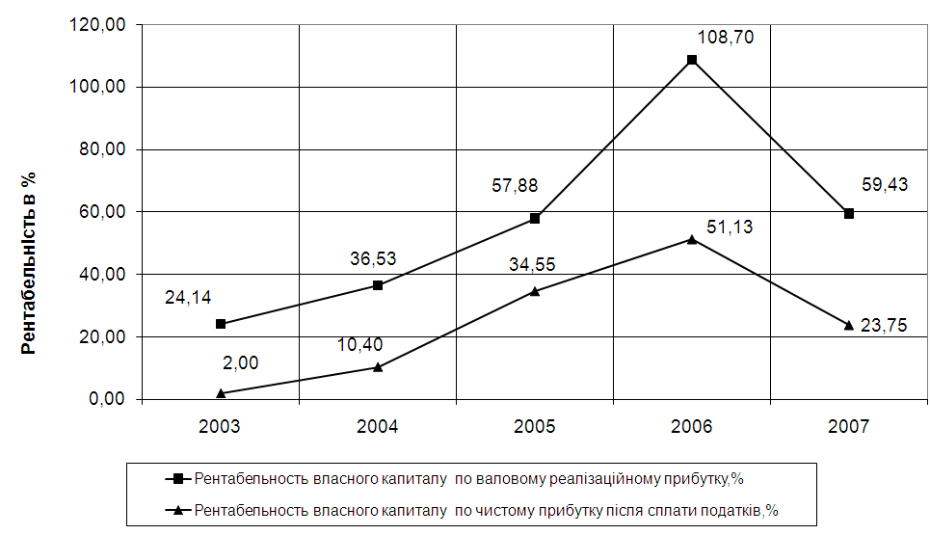
Рис.2.7. – Динаміка рентабельності власного капіталу по валовому реалізаційному прибутку та чистому прибутку після оподаткування в ВАТ «Інтерпайп НТЗ» у 2003 -2007 роках
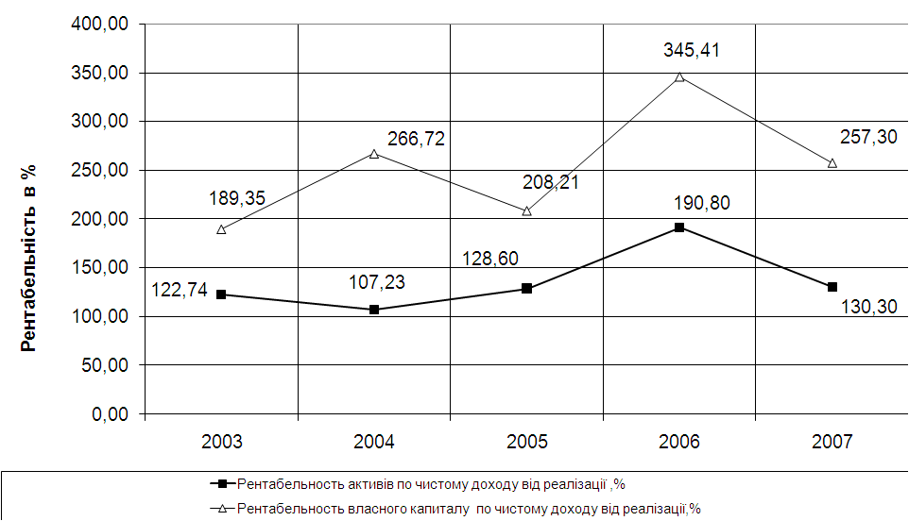
Рис.2.8. – Динаміка рентабельності власного капіталу та активів по чистому доходу від реалізації продукції в ВАТ «Інтерпайп НТЗ» у 2003 -2007 роках

Рентабельність продажу визначається як відношення чистого прибутку до виручки від реалізації і показує який прибуток одержало підприємство з однієї гривні продажу. В 2006 році підприємство з кожної гривні продажу мало 0,15 грн. чистого прибутку, в 2007 – 0,09 грн. Протягом 2007 року спостерігається зменшення рентабельності продажу на 6%.
Рентабельність майна визначається як відношення чистого прибутку до загальної суми майна і показує, що на 1 грн. активів підприємства у 2007 році припадало 0,12 грн. чистого прибутку, а в 2006 – 0,28 грн. Показник рентабельності майна за 2007 рік зменшився на 16%, або в 2,3 рази.
Рентабельність власного капіталу визначається як відношення чистого прибутку до розміру власного капіталу і показує, що на 1 грн. власного капіталу підприємства у 2007 році припадало 0,24 грн. чистого прибутку, в 2006 – 0,51 грн. Показник рентабельності власного капіталу протягом 2007 року зменшився майже в 2,1 рази.
Аналізуючи рентабельність (прибутковість) підприємства в цілому за 2005 - 2007 роки, можна констатувати зменшення всіх показників.
На рис.2.9 наведена динаміка показників оборотності основних агрегатів оборотних активів у 2005-2007 роках.

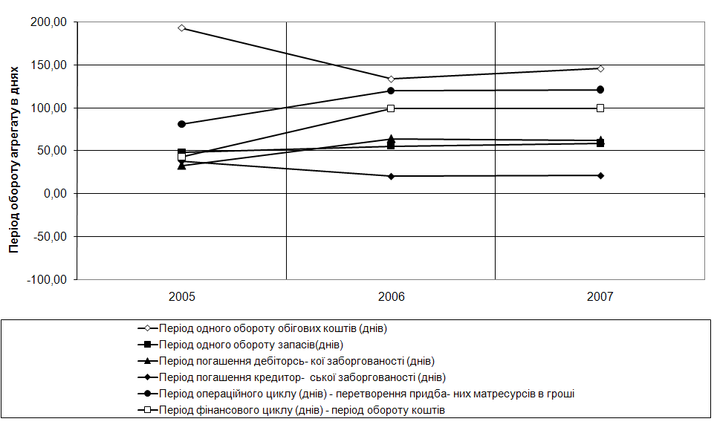
Рис.2.9 - Динаміка показників оборотності основних агрегатів оборотних активів у 2005-2007 роках.

Як показує аналіз графіків, наведених на рис.2.9, оборотність основних агрегатів активів у 2006 -2007 роках застабілізувалась практично на одному рівні, при цьому період фінансового циклу обороту вкладених коштів становить у 2006-2007 роках 100 днів.
Викливає занепокоєння тенденція постійного падіння рентабельності реалізованої продукції по чистому прибутку після оподаткування (рис.2.10).
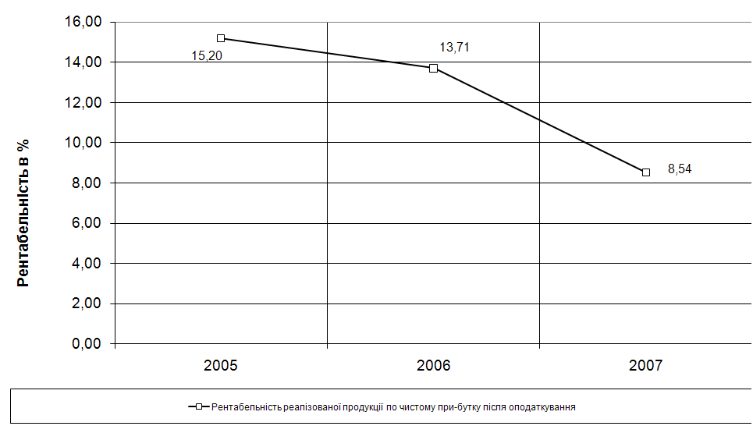
Рис.2.10 – Динаміка рентабельності реалізованої продукції по чистому прибутку після оподаткування в ВАТ «Інтерпайп НТЗ» у 2005 -2007 роках

Таким чином, проведена економічна діагностика діяльності ВАТ «Інтерпайп НТЗ» за 2005 -2007 роки виявила ряд негативних ефектів в управлінні активами:
відсутність моментальної ліквідності та платоспроможності;
суттєве падіння у 2007 році рентабельності роботи підприємства на фоні значного росту обсягів основних засобів та валюти балансу;
перевищення темпів росту обсягів дебіторської заборгованості за відпущену продукцію величин росту обсягів реалізованої продукції, тобто накопичення обсягів комерційного кредиту,
які потребують розробки заходів поліпшення управління активами.
РОЗДІЛ 3. ШЛЯХИ ПІДВИЩЕННЯ РІВНЯ ЕФЕКТИВНОСТІ УПРАВЛІННЯ АКТИВАМИ ВАТ «ІНТЕРПАЙП НТЗ»

Основним шляхом вирішення питання забезпечення зростання рівня абсолютної ліквідності та термінової платоспроможності підприємства є застосування заходів реінжинірингу оборотних активів підприємства за стратегією:
переведення частини накопленої дебіторської заборгованості в вексельну;
облік отриманих векселів в комерційному банку та отримання коштів від рефінансування векселів.
Оскільки комерційні банки дуже обережно підходять до рефінансування векселів, в якості інструментів пропонуємих заходів доцільно використати авальовані векселі нерезидентів, на адресу яких поставляється експортна продукція ВАТ «Інтерпайп НТЗ».
Аналіз обсягів та структури зовнішньоекономічної діяльності ВАТ «Інтерпайп НТЗ» показав,що основними ринками збуту продукції ВАТ "ІНТЕРПАЙП НТЗ" є: Україна, Росія, країни СНД, країни дальнього зарубіжжя (зокрема, країни Європейського Союзу, США, країни Латинської Америки, Близького Сходу та Південно-Східної Азії).
ВАТ "ІНТЕРПАЙП НТЗ" освоїло й поставляє в країни ближнього й дальнього зарубіжжя більш 50 профілерозмірів коліс, сертифікованих за між народними стандартами, для рухомого складу залізниць, експлуатованого в різних кліматичних умовах, а також бандажі для локомотивів, метро, трамваїв, складно профільні кільцеві вироби.
У 2006 -2007 роках основним покупцем продукції підприємства є ТОВ «ІНТЕРПАЙП Україна». Також у значних обсягах продукція реалізовувалась на внутрішньому ринку наступним підприємствам (схеми додатку В):
ЗАТ «ЛугЦентроКуз» (трубна продукція);
ЗАТ «Нікопольський ремонтний завод» (трубна продукція);
ЗАТ «ІНТЕРПАЙП НЗБТ «Ніко Тьюб» (трубна продукція).
Реалізація продукції на експорт здійснювалась як за прями угодами з нерезидентами (ВАТ «Мінський підшипниковий завод», ДАЗК «Узбекистон темир йулларі») так і за договорами комісії, які укладено з ТОВ «ІНТЕРПАЙП УКРАЇНА» (Комісіонер):
У 2007 році реалізовано за угодами комісії продукції на суму 2 320 964,2 тис.грн., сплачено комісійної плати у розмірі 162 422,6 тис.грн. (з ПДВ).
Проблемними питаннями для експортної діяльності підприємства є:
- невідшкодований ПДВ на кінець року в розмірі 112 236 тис.грн.;
- з 01.07.2006 року Єврокомісією введені мита на безшовні труби виробництва ВАТ "ІНТЕРПАЙП НТЗ" в розмірі 25,1%;
- зростання залізничних тарифів та цін на газ, метал, дефіцит брухту позначається на збільшенні собівартості продукції;
На діяльність Підприємства також впливають зміни кон'юнктури на ринках збуту суцільнокатаних коліс, бандажів та сталевих труб, у тому числі:
- загострення конкуренції на світових ринках. Розвиток трубного виробництва в країнах, що є найкрупнішими споживачами продукції Підприємства. Об'єктивно така ситуація провокує проблеми з реалізацією труб Підприємства в регіонах, найпривабливіших із погляду структури сортаменту ринку;
- введення Росією обмеження на обсяги постачання українськими виробниками труб. Переплетення державних факторів як економічних так і політичних призвело до обмеження поставок українських труб на ринок СНД і до жорсткої конкуренції на ринку труб (введення Урядом Росії квот на імпорт українських труб);
- необхідність перевірки продукції на наявність альфа- і бета – випромінювання, а також трансуранових компонентів, при ввезенні металопродукції до Росії. Це ускладнює процедуру імпорту та може привести до втрати частини російського ринку;
- відсутність попиту на труби для машинобудування в Україні. Це пов'язано з тим, що машинобудування знаходиться в стані занепаду, нафтогазовидобувні компанії не збільшують обсягів розвідувально-бурових робіт, видобуток нафти й газу на українській території, газифікація населених пунктів ведеться повільно через відсутність коштів у служб комунального постачання, які є бюджетними організаціями, через недостатнє фінансування;
- зростання цін на основну сировину для виробництва труб. Ця ситуація негативно впливає не тільки на економіку виробництва труб, але і на контрактний ринок. Непередбачуваність ринку передільного металу істотно звужує можливості вибудовування довгострокових відносин із стратегічними партнерами;
- зростання цін на енергоносії на внутрішньому ринку впливає на збільшення цін на продукцію, що призводить до переорієнтації ринків трубної продукції і як наслідок - до падіння обсягів виробництва труб. Суттєвий вплив на затримку поповнення обігових коштів Підприємства має дуже повільне відшкодування ПДВ з бюджету при відвантаженні продукції на експорт.
На підставі аналізу діяльності ВАТ «Інтерпайп НТЗ», представленому в розділі 2 дипломної роботи, виявлено, що основними проблемами розвитку ЗЕД підприємства є зниження ефективності його діяльності за рахунок накоплення негативних ефектів неоптимальності схеми ЗЕД-розрахунків при ризиковій експортній маркетинговій стратегії завойовування закордонних ринків збуту своєї продукції.
При цьому підприємство становиться заручником системи 3-х боргів:
- борг перед підприємством за розрахунками дебіторів, яким надається тимчасовий комерційний кредит при продажу продукції;
- борг підприємства за розрахунками з кредиторами, які надали тимчасовий комерційний кредит при покупці сировини та матеріалів (які, в основному, поставляються за імпортними контрактами);
- борг підприємства перед комерційним банком, який надав короткостроковий кредит для своєчасної закупки запасів виробництва та часткових розрахунків з кредиторами;
Ефективність та прибутковість роботи підприємства в умовах 3-х боргів залежить від внутрішньої системи регулювання боргів в часі та зниження витрат на сплату відсотків за банківські кредити, які покривають тимчасові «касові розриви» в фінансуванні діяльності підприємства.
Основними заходами підвищення ефективності ЗЕД, які обґрунтовуються у дипломному проекті, є пропозиції впровадження вексельного механізму прискорення перетворення дебіторсько-кредиторської заборгованості в грошові кошти при імпортних та експортних операціях ВАТ «Інтерпайп НТЗ».
Пропозиції впровадження вексельного механізму прискорення перетворення дебіторсько-кредиторської заборгованості в грошові кошти при імпортних операціях ВАТ «Інтерпайп НТЗ» мають мету:
- впровадження вексельного обороту в систему грошових розрахунків підприємства;
- впровадження короткострокового вексельного кредитування (обліку векселів) банками дебіторської заборгованості підприємства, оформленої у вигляді авальованих векселів покупців продукції;
- впровадження вексельного розрахунку з кредиторами переказними векселями з можливістю обороту на себе при погашенні дебіторської заборгованості за відпущену продукцію дебіторами;
- різкого скорочення строку перетворення дебіторської заборгованості в грошові кошти за допомогою форфейтинг-факторингової схеми обліку векселя в комерційних банках.
Для оптимізації показників схем розрахунків по зовнішньоекономічними операціям ВАТ «Інтерпайп НТЗ» в дипломній роботі пропонується алгоритм управлінського рішення по впровадженню векселів на обох етапах імпортної торгово-виробничої операції, графічно відображений схемою на рисунку 3.1:
- оплата ВАТ "Інтерпайп НТЗ" контракту авальованим векселем (погашення через 80 днів) негайно по факту угоди на поставку імпортної продукції із відповідним зниженням ціни на імпортну продукцію з боку експортера-нерезидента;
- отримання від оптових покупців – дебіторів на вітчизняному ринку авальованих векселів за відпущену продукцію з строком погашення 30 – 60 днів після відвантаження товару;
зарахування отриманих векселів в комерційному банку (вексельний кредит) до строку погашення векселів та отримання оборотних коштів для продовження оборотних циклів підприємства (нові імпортні поставки).
Пропозиції впровадження вексельного механізму прискорення перетворення дебіторсько-кредиторської заборгованості в грошові кошти при експортних операціях ВАТ «Інтерпайп НТЗ» мають мету:
- впровадження вексельного обороту в систему експортних грошових розрахунків підприємства;
- зниження цін контракту, оформленого авальованим векселем на 100% суми контракту, що підвищує конкурентоспроможність продукції на експорті;
- впровадження короткострокового вексельного кредитування (обліку векселів) банками дебіторської заборгованості підприємства - нерезидента, оформленої у вигляді авальованих векселів покупців продукції;
- впровадження вексельного розрахунку з кредиторами-резидентами переказними векселями з можливістю обороту на себе при погашенні дебіторської заборгованості за відпущену продукцію дебіторам-резидентам;
- різкого скорочення строку перетворення дебіторської заборгованості в грошові кошти за допомогою форфейтинг-факторингової схеми обліку векселя в комерційних банках.

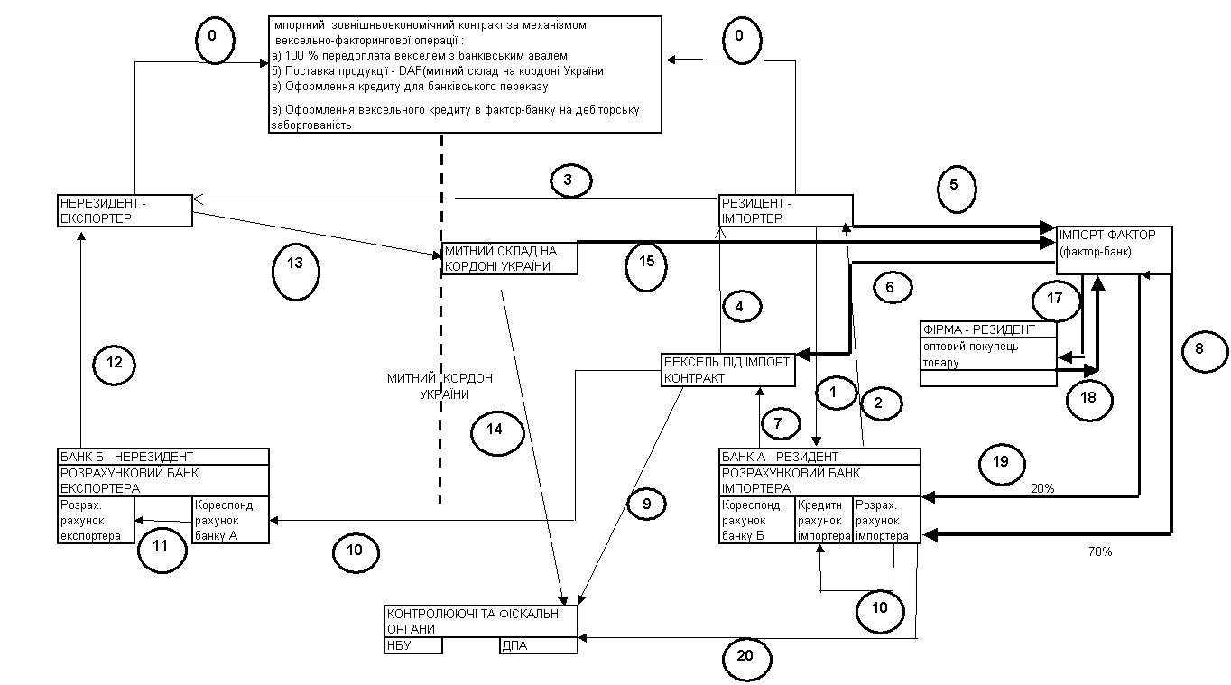Рис.3.1. - Послідовність вексельної схеми операцій при імпортному контракті на умовах відстрочки оплати банківського переказу при видачі авальованого векселя (страхування авалем банку імпортера)

Алгоритм витрат та доходів при розрахунках в зовнішньоекономічних операціях імпорту за механізмом вексельно-форфейтингової операції в розрахунках (мінімальний ризик експортера та відповідне зниження контрактної ціни поставки товарів для імпортера) наведений на схемах рис.3.1 при наступних умовах контракту :
надання імпортером-резидентом авальованого банком-резидентом імпортера простого векселя зі строком пред’явлення до погашення до 80 днів (не більше контрольного строку в 90 днів);
поставка продукції на умовах (СІP) – м.Дніпропетровськ;
форфейтинг (продаж) векселя експортером форфейтинг-банку нерезидента за 80 % від суми на право отримання коштів по строку погашення векселя та заключення з ним договору на інкасування векселя через банк-резидент імпортера.
1) Етап 0 - Заключення зовнішньоекономічного експортного договору;
2) Етапи 1,2 – Авалювання резидентом – імпортером у своєму банку А-резиденту векселя на суму контракту;
3) Етапи 3,4 – Поставка „франко-перевізник” продукції в обмін на авальований вексель (час Т₀);
4) Етап 5 - Поставка імпортного контракту на облік в комерційному банку (виконання терміну надходження коштів на рахунок – не більше 90 днів з дня відгрузки продукції);
5) Етап 6 – продаж експортером векселя по форфейтинговій угоді фірмі-форфейтору (банку) та перерахування 80% суми на розрахунковий рахунок експортера;
6) Етап 7 – Заключення форвейтор –фірмою з банком Б – нерезидентом договору на інкасування векселю через банк А – резидент ( Т_{інкас}=Т₀+ΔТ₁), де ΔТ₁<= 70 днів;
7) Етап 8 – направлення банком Б-нерезидентом інкасової вимоги (з додатком – векселем) в банк А – резидент на сплату коштів за векселем по строку ( Т_{вимог}=Т_{інкас}+ΔТ₂), де ΔТ₂<= 10 днів;
8) Етап 9,10 – направлення банком А-резидентом повідомлення імпортеру про надходження векселя на оплату та отримання акцепту – згоди імпортера на перерахування коштів з його розрахункового рахунку в банк експортера;
9) Етап 11 – банківський переказ коштів з розрахункового рахунку імпортера в банку А –резиденті на кореспондентський рахунок банку А – резидента в банку Б – нерезиденті ( Т_{кошти}=Т_{вимог}+ΔТ₃), де ΔТ₃<= 5 днів;
10) Етап 14 – повідомлення в фіскальні органи фактичного строку виконання імпортного контракту.
Основні виграші вексельно - форфейтингової схеми контракту для імпортера : а) При наданні комерційного кредиту ціна партії імпортуємої продукції з боку експортера формується за принципами ціни при негайній оплаті чи передоплаті плюс надбавки за банківський кредит та страхування операцій на період відстрочки платежу:

(3.1)

де - ціна партії імпорту при негайній оплаті;
- період часу комерційного кредиту по контракту;
- річна процентна ставка кредитування банка;
- страховий тариф в залежності від строку комерційного кредиту;
У випадку, якщо оплата імпортованої партії здійснюється авальованими банком векселями імпортера – резидента на момент поставки імпортованої партії продукції на митний кордон України зі строком погашення Δt, експортер має можливість застосувати тимчасове вексельне перекредитування в банку–нерезиденті під заставу векселів, які обліковуються банком з дисконтом. Возврат суми кредиту експортер поручає за рахунок інкасації авальованих банком-резидентом векселів банком – нерезидентом, який одночасно видає грошовий кредит експортеру негайно по обліку векселів. Ця операція дозволяє експортеру в контракті йти на зниження ціни поставки партії експортованої продукції за алгоритмом :
ціна партії при негайній оплаті;
ціна банківського кредиту для некомпенсованої частини дисконту врахування векселів в банку-нерезиденті;
ціна страхування для некомпенсованої частини дисконту врахування векселів в банку нерезиденті;
Відношення ціни контракту при використанні описаної вексельної схеми розрахунків між імпортером-резидентом та експортером-нерезидентом до ціни контракту при комерційному кредиті з боку експортера-нерезидента (формула 3.1) розраховується як :

(3.2)

де - ставка аваля векселя імпортера банком-резидентом;
Формула (3.2) дає можливість при варіації параметрами розрахувати зниження матеріальних витрат імпортера в собівартості, тобто розрахувати можливе підвищення прибутковості від імпортної операції за рахунок застосування векселів в зовнішньоекономічних розрахунках з експортером.
Застосування векселів на другому етапі зовнішньоекономічної операції ВАТ «Інтерпайп НТЗ» – продаж переробленої імпортованої партії метало сировини та присадок резидентам в Україні з наданням вістрочки сплати, тобто комерційного кредитування (дебіторська заборгованість) – повинно виконуватися за наступною схемою :
- частина дебіторської заборгованості оформлюється авальованими векселями дебіторів, що для них мотивується зниженням ціни партії продукції відносно рівня внутрішнього комерційного кредитування та компенсації витрат на авалювання векселів;
отримані векселі імпортером враховуються в банку–резиденті та виставляються через нього на інкасацію, при цьому на період погашення векселів банк надає імпортеру грошовий кредит на суму векселів – мінус дисконт врахування векселів;
грошові кошти надходять в активи балансу банка як видача короткострокового кредиту;
дисконт врахування векселю враховується як додаткові витрати імпортера на сплату процентів банку за надання вексельного кредиту та виконання послуг інкасації;
Сума кредиту та сума додаткових витрат розраховуються за формулами :

(4.3)
(4.4)

де - коефіцієнт частини дебіторської заборгованості
, оформленої у вигляді вексельної заборгованості;
Для удосконалення ефективності фінансового механізму розрахунків при експортних операціях ВАТ "Інтерпайп НТЗ" у дипломній роботі запропоновано впровадження вексельної схеми розрахунків покупцем-нерезидентом 100% авальованим векселем замість 50% передоплати та його фактор-врахування в комерційному банку - нерезиденті з отриманням до 80% суми готівкових коштів по векселю без очікування повної оплати відгруженої партії. Схема операцій та грошових потоків при розрахунках в зовнішньоекономічних операціях експорту за механізмом вексельної відстрочки оплати банківського переказу (максимальний ризик експортера) наведений схемами на рисунку 3.2 при наступних умовах контракту - надання імпортером-нерезидентом авальованого банком імпортера простого векселя зі строком пред’явлення до погашення до 80 днів (не більше контрольного строку в 90 днів) в обмін на документи по відгрузці продукції на умовах EWX – франко-склад експортера на заводі (складі) в Україні;
1) Етап 0 - Заключення зовнішньоекономічного експортного договору;
2) Етапи 1,2 – Авалювання нерезидентом – імпортером у своєму банку векселя на суму контракту;
3) Етапи 3,4 – Поставка „франко-завод” продукції в обмін на авальований вексель (час Т₀);
4) Етап 5 - Поставка експортного контракта на облік в комерційному банку (виконання терміну надходження коштів на рахунок – не більше 90 днів з дня відгрузки продукції);
5) Етап 6 – Заключення з банком А – резидентом договору на врахування векеля на фактор-форфейтингових умовах (виплата до 80% готівкою від суми векселя) та договору інкасування векселю через банк Б – нерезидент ( Т_{інкас}= Т₀+ΔТ₁), де ΔТ₁<= 70 днів;
6) Етап 7 – направлення банком А інкасової вимоги (з додатком – векселем) в банк Б – нерезидент на сплату коштів за векселем по строку ( Т_{вимог}= Т_{інкас}+ΔТ₂), де ΔТ₂<= 10 днів;
7) Етап 8,9 – направлення банком Б-нерезидентом повідомлення імпортеру про надходження векселя на оплату та отримання акцепту – згоди імпортера на перерахування коштів з його розрахункового рахунку в банк експортера;
8) Етап 10 – банківський переказ коштів з розрахункового рахунку імпортера в банку Б –нерезиденті на кореспондентський рахунок банку А – резидента в банку Б – нерезиденті ( Т_{кошти}=Т_{вимог}+ΔТ₃), де ΔТ₃<= 5 днів;
9) Етап 11, 12 – перерахування 50% валютних коштів на розрахунковий рахунок експортера та 50% на транзитний рахунок продажу валютної виручки на міжбанківському валютному ринку України
10) Етап 13 – повідомлення в фіскальні органи фактичного строку виконання експортного контракту та обов’язкового продажу 50% валютної виручки на міжбанківському валютному ринку України
11) Етап 14 – Перерахування гривневого еквіваленту 50% проданої валютної виручки на розрахунковий рахунок експортера (Т_{експорт}=Т_{кошти}+ΔТ₄), де ΔТ₄<= 3 днів;
12)Етап15 - Сплата можливих штрафів за порушення строків контракту
13) Етап 16,17 – Надання документі в податкові органи та отримання експортного відшкодування ПДВ (20% від суми експортного контракту)
Основні виграші схеми для експортера (ВАТ «Інтерпайп НТЗ”) :
а) згідно з законодавством отримання авальованого банком-нерезидентом векселя на 100% суму ЗЕД-контракту переводить дебіторську заборгованість підприємства в грошову заборгованість, оскільки вексель є цінним папером, який можна реалізувати на вторинному ринку, або використати, як розрахунковий документ в інших ЗЕД-контрактах;
б) створення можливості зниження конкурентної ціни експортної продукції за рахунок зниження строку грошових розрахунків за експортовану продукцію;
В дипломному дослідженні проведене моделювання запропонованих заходів по реорганізації частини експортної дебіторської заборгованості в вексельну з банківським рефінансуванням по схемі: від 15% до 30% обсягу дебіторської заборгованості станом на 01.01.2008 року оформлюється авальованими векселями нерезидентів; векселі обліковуються в банку по факторинговій схемі ( дисконт 13%) та ВАТ «Інтепайп НТЗ» отримує вексельний кредит від заставу векселів грошовими коштами на розрахунковий рахунок в розмірі 80% від вартості векселів; при погашенні векселів нерезидентами по строкам, встановленим в векселях, ВАТ «Інтерпайп НТЗ» додатково отримує 7% суми векселів на розрахунковий рахунок (страхування банком ризику непогашення векселів в строк).

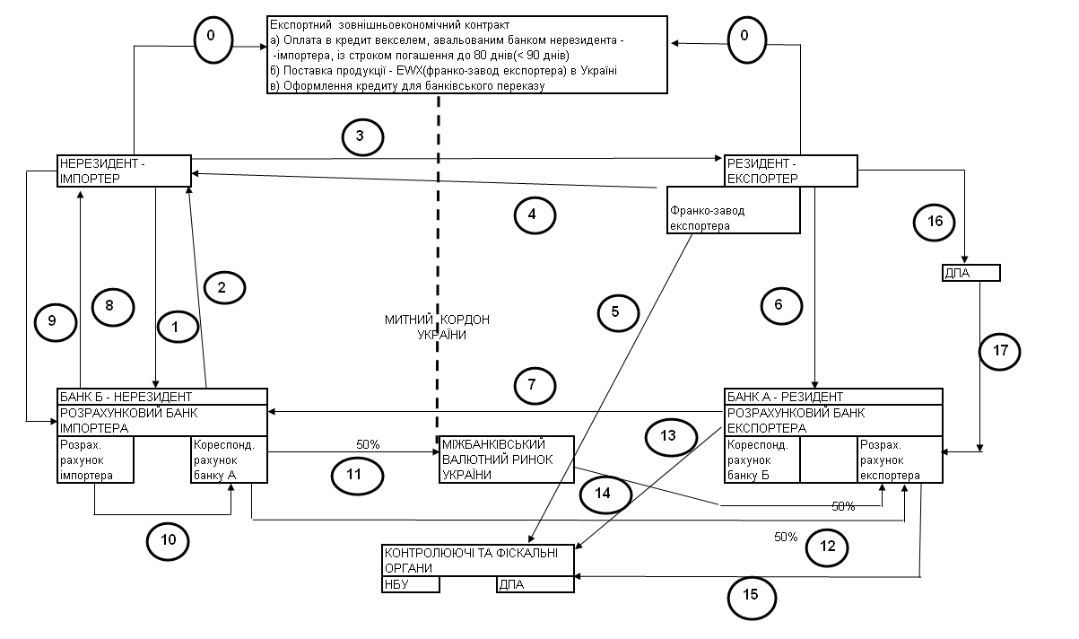
Рис.3.2 - Послідовність операцій при експортному контракті на умовах відстрочки оплати банківським переказом при видачі авальованого векселя (страхування авалем банку імпортера)

Моделювання в дипломному проекті проведене в програмно-пов’язаних “електронних таблицях» EXCEL-2007 по «балансовій схемі» з вихідним балансом підприємства станом на 01.01.2008.Модельні баланси наведені в таблиці 3.1. Результати моделювання представлені на рис.3.3 – 3.5

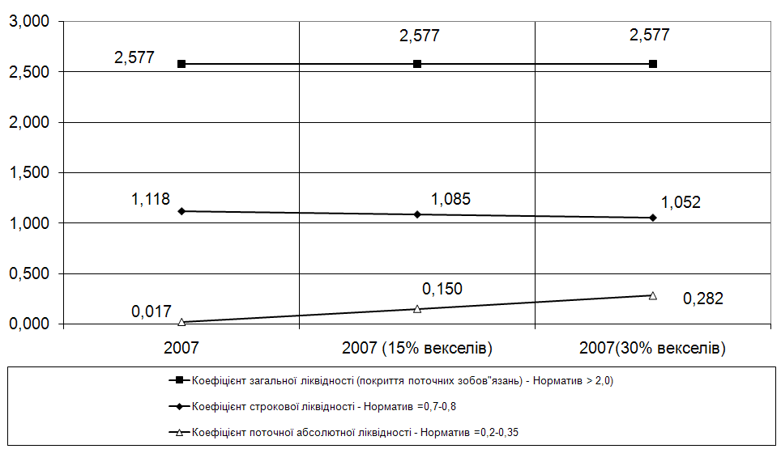
Рис.3.3 – Моделювання зміни коефіцієнтів ліквідності при реорганізації дебіторської заборгованості в вексельну в ВАТ «Інтерпайп НТЗ»

Як показує спільний аналіз результатів моделювання, наведений на рис.3.3 -3.5, при впровадженні запропонованої схеми реорганізації накопленої дебіторської заборгованості в вексельну з дисконтним рефінансуванням векселів в комерційному банку та направленням отриманих грошових коштів на поповнення розрахункового рахунку (табл.3.1):
а) при реорганізації 15% обсягу дебіторської заборгованості в вексельну
- коефіцієнт моментальної ліквідності зросте з фактичного рівня 0,017 (2007 рік) до рівня 0,15, що є нижчим за стійкий діапазон коефіцієнта = 0,25-0,3;
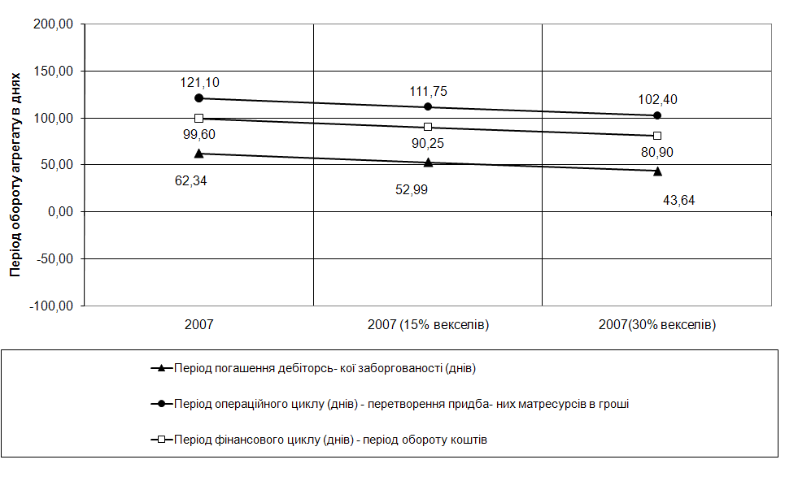
Рис.3.4 – Моделювання зміни періодів оборотності дебіторської заборгованості при частковій реорганізації дебіторської заборгованості в вексельну з банківським рефінансуванням в ВАТ «Інтерпайп НТЗ»

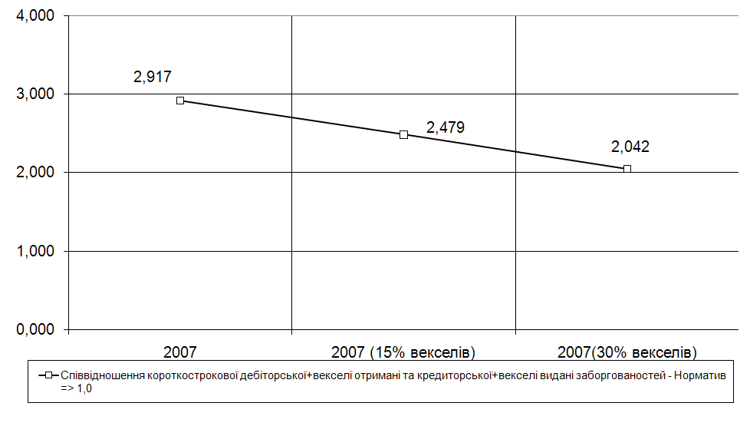
Рис.3.5 – Моделювання зміни співвідношення запасів погашення креди-торської заборгованості за рахунок дебіторської при частковій реорганізації дебіторської заборгованості в вексельну з банківським рефінансуванням в ВАТ «Інтерпайп НТЗ»
Таблиця 3.1
Моделювання балансу ВАТ «Інтерпайп НТЗ» при впровадженні реорганізації дебіторської заборгованості в вексельну з банківським рефінансуванням
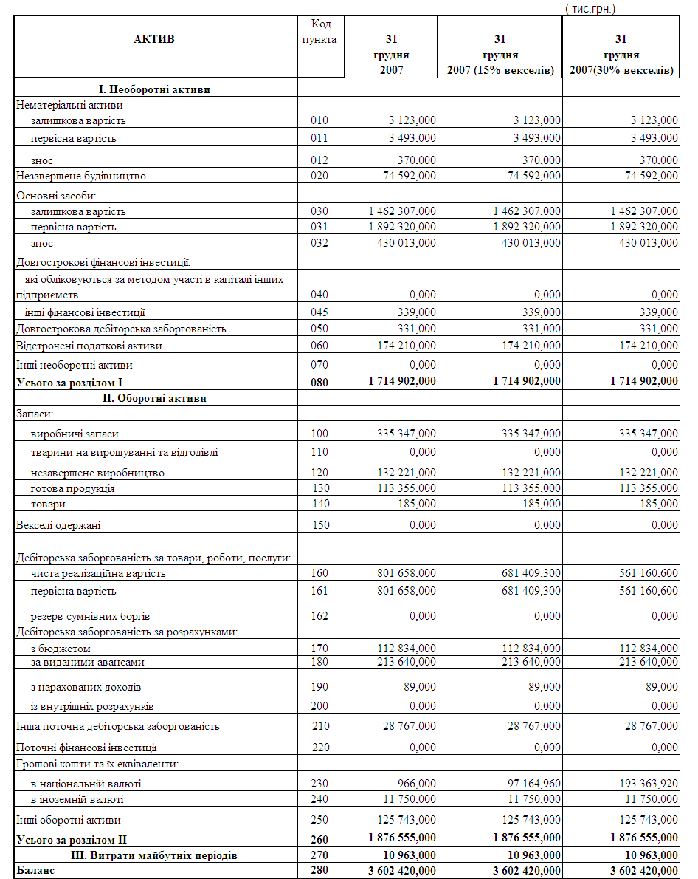

- період операційного циклу перетворення придбаних запасів в грошові кошти знизиться з рівня 121,1 дня/1 оборот (факт 2007 року) до рівня 111,8 дня/1 оборот;
- коефіцієнт страхового співвідношення обсягів дебіторської та кредиторської заборгованості з рівня 2,917 (факт 2007 року) знизиться до 2,479, що відповідає стійкому рівню (більше 2,0) показника для строкових розрахунків з кредиторами за рахунок планового погашення дебіторської заборгованості;
б) при реорганізації 30% обсягу дебіторської заборгованості в вексельну
- коефіцієнт моментальної ліквідності зросте з фактичного рівня 0,017 (2007 рік) до рівня 0,282, що відповідає стійкому діапазон коефіцієнта = 0,25-0,3;
- період операційного циклу перетворення придбаних запасів в грошові кошти знизиться з рівня 121,1 дня/1 оборот (факт 2007 року) до рівня 102,4 дня/1 оборот;
- коефіцієнт страхового співвідношення обсягів дебіторської та кредиторської заборгованості з рівня 2,917 (факт 2007 року) знизиться до 2,04, що відповідає стійкому рівню (більше 2,0) показника для строкових розрахунків з кредиторами за рахунок планового погашення дебіторської заборгованості;
Таким чином, впровадження застосування в практику роботи ВАТ «Інтерпайп НТЗ» авальованих зовнішньоекономічних (ліквідних) векселів дозволяє суттєво прискорити оборотність дебіторської заборгованості та сприяє надходженню грошових коштів на розрахунковий рахунок, що дозволяє ліквідувати кризове становище з відсутністю моментальної ліквідності та платоспроможності
Пропозиції по впровадженню вексельного обігу в зовнішньоекономічній діяльності підприємств основані на умовах нового етапу розвитку вексельних операцій в Україні, згідно якому на сучасному рівні повинно розпочатися виконання виконання банками функцій розрахункових палат [36], призначених згідно зі статтею 38 Уніфікованого закону про переказні векселі та прості векселі (далі - Уніфікований закон) для пред'явлення векселів до платежу [17].
Розрахункова палата для пред'явлення векселів до платежу (далі – розрахункова палата) – це будь-яка установа банку, в якій відкритий поточний рахунок платника за векселем[17].
Установи банків можуть сприяти інформуванню векселедержателів про свою змогу виконувати функції розрахункової палати для пред'явлення векселів до платежу щодо окремих платників за векселями.
У разі надходження до установи банку письмового запиту від особи, яка стверджує (і може підтвердити це документально), що є векселедержателем певних векселів, установа банку зобов'язана протягом двох робочих днів надати письмове підтвердження про можливість виконання нею функцій розрахункової палати лише в разі наявності договору (окремого або включеної умови до договору про розрахунково-касове обслуговування) між клієнтом (платником за векселем) і установою банку про можливість підтвердження нею свого статусу розрахункової палати в разі звернень держателів векселів.
Відповідно до статті 38 Уніфікованого закону пред'явлення векселя в розрахункову палату є рівнозначним пред'явленню його до платежу [17].
ВАТ «Інтерпайп НТЗ» при проведенні вексельних операцій має врахувати наступні особливості законодавчого поля, що склалися в Україні:
1. Міжнародний рух векселів в Україні законодавчо неврегульований, тому ці операції виконуються тільки через офіційні представництва українських підприємств в іноземних країнах, які не мають права відкривати банківські рахунки в банках-нерезидентах без індивідуальної ліцензії Національного банку України.
2. Для України відсутній законодавчий термін “ зовнішньоекономічний вексель” та правила його обігу, тому підприємства використовують для міжнародного вексельного обігу приєднання України згідно з Законом України “Про обіг векселів в Україні” [9] до міжнародного документу “Женевская Конвенция, устанавливающая единообразный закон о переводном и простом векселе (1930)” [17].
3. Оскільки в Законі України “Про обіг векселів в Україні” [9] встановлено, що векселі в Україні можуть бути емітовані підприємствами тільки під реальну кредиторську заборгованість, не визначений контрольний інститут та порядок єдиний центр реєстрації емітованих внутрішніх та зовнішньоекономічних векселів, що створює перешкоди на шляху їх впровадження в міжнародних розрахунках.
4. Комерційні банки України не мають розробленої та зареєстрованої в Міністерстві юстиції інструкції по порядку акцептування, опротестування, прийняття до сплати та врахування міжнародних векселів, оскільки гривня є неконвертованою валютою з валютним режимом операцій, встановленим Декретом Кабінету Міністрів України «Про систему валютного регулювання і валютного контролю” [16].
5. На стадії концептуального декларування з 2001 року знаходиться створення в Україні загальнодержавних вексельних розрахункових палат [36], які повинні були проводити операції аналогічно міжнародним операціям з пластиковими платіжними картками, тобто мати центри авторизації та виконання операцій з “електронною копією” векселя, маючого “електронний захисний підпис”.
6. Оскільки вексельна форма розрахунків має виключно безготівковий характер, розробка її “електронного” документообігу як форми міжнародних розрахунків має виключно актуальний характер, оскільки дозволяє використати відпрацьовану технологію “електронного” грошового обігу через кореспондентські рахунки банків для створення систем управління векселями, аналогічно системам віддаленного “електронного” управління “Клієнт-банк”, аналогічно “електронним депозитаріям” державних цінних паперів в Україні.
ВИСНОВКИ ТА РЕКОМЕНДАЦІЇ

Стратегія бізнесу ВАТ “Інтерпайп НТЗ” спрямована на збільшення обсягів реалізації продукції, розширення ринків збуту продукції, активне просування продукції на ринки країн світу отримання максимального прибутку, впровадження у виробництво нових перспективних виробів, збереження трудового колективу. Завдяки поєднанню інтелектуального потенціалу, високої корпоративної культури, творчого духу й розвиненої науково-технічної інфраструктури ВАТ “Інтерпайп НТЗ” випускає труби, колеса та бандажі, які складають конкуренцію продукції провідних фірм світу.
Ключовим аспектом стратегії ВАТ “Інтерпайп НТЗ” на 2007 - 2010 р.р. є зміцнення і розширення своєї участі на стратегічно важливих продуктових сегментах ринку, а саме:
- обсадні труби;
- залізничні колеса;
- безшовні труби для газо- і нафтопроводів.
В ВАТ “Інтерпайп НТЗ” розроблена інвестиційна програма технічного розвитку, яка заснована на зіставленні стратегічних ринкових цілей, дій конкурентів, а також технічного і технологічного рівня виробництва підприємства і направлена на поліпшення якості продукції й зниження витрат. Програма складається з чотирьох основних напрямів:
- розвиток існуючих потужностей, який полягає в модернізації прокатних агрегатів і обробних потужностей, а також у дооснащенні цехів підприємства засобами неруйнівного контролю, випробувальним устаткуванням і устаткуванням для поліпшення товарного виду продукції;
- підтримка технічного рівня виробництва, яке полягає в підтримці й відновленні працездатності устаткування з високим ступенем зносу;
- зниження витрат на виробництво продукції;
- будівництво електросталеплавильного комплексу з поступовим виводом із експлуатації існуючих мартенівських печей.
Основою експортної конкурентоспроможності продукції в ВАТ “Інтерпайп НТЗ” є система управління якістю, яка базується на вимогах міжнародного стандарту ІSO 9001:2000 і враховує вимоги стандартів на системи якості Американського інституту нафти APІ Q1 і Асоціації американських залізниць AAR M-1003. Наявність у підприємства Системи управління якістю дає також можливість приймати участь у міжнародних тендерах на постачання продукції. Система управління якістю ВАТ “Інтерпайп НТЗ” сертифікована:
- міжрегіональним науково-інженерним центром стандартизації й сертифікації труб, балонів і іншої металопродукції "УНІТІ-ТЕСТ" на відповідність ДСТУ ІSO 9001-2001;
- технічною інспекцією TUV Іndustrіe Servіce Gmb підприємства TUV Rheіnland Group органа по сертифікації TUV CERT на відповідність DІN EN ІSO 9001:2000;
- органом по сертифікації систем якості й продукції Американського інституту нафти на відповідність APІ Q1;
- органом по сертифікації систем якості й продукції Асоціації американських залізниць на відповідність AAR M-1003.
Проблемними питаннями для експортної діяльності підприємства є:
- невідшкодований ПДВ на кінець року в розмірі 112 236 тис.грн.;
- з 01.07.2006 року Єврокомісією введені мита на безшовні труби виробництва ВАТ "ІНТЕР-ПАЙП НТЗ" в розмірі 25,1%;
- зростання залізничних тарифів та цін на газ, метал, дефіцит брухту позначається на збільшенні собівартості продукції;
На діяльність Підприємства також впливають зміни кон'юнктури на ринках збуту суцільнокатаних коліс, бандажів та сталевих труб, у тому числі:
- загострення конкуренції на світових ринках, розвиток власного трубного виробництва в країнах, що є найкрупнішими споживачами продукції підприємства;
- введення Росією обмеження на обсяги постачання українськими виробниками труб, переплетення державних факторів як економічних так і політичних призвело до обмеження поставок українських труб на ринок СНД і до жорсткої конкуренції на ринку труб (введення Урядом Росії квот на імпорт українських труб);
- необхідність перевірки продукції на наявність альфа- і бета – випромінювання, а також трансуранових компонентів, при ввезенні металопродукції до Росії. Це ускладнює процедуру імпорту та може привести до втрати частини російського ринку;
- відсутність попиту на труби для машинобудування в Україні. Це пов'язано з тим, що машинобудування знаходиться в стані занепаду, нафтогазовидобувні компанії не збільшують обсягів розвідувально-бурових робіт, видобуток нафти й газу на українській території, газифікація населених пунктів ведеться повільно через відсутність засобів, служби, комунального постачання є бюджетними організаціями через недостатнє фінансування;
- зростання цін на основну сировину для виробництва труб. Ця ситуація негативно впливає не тільки на економіку виробництва труб, але і на контрактний ринок. Непередбачуваність ринку передільного металу істотно звужує можливості вибудовування довгострокових відносин із стратегічними партнерами;
Проблемними питаннями для імпортної діяльності підприємства є:
- низька якість переробки товарного чавуну та сталі вітчизняними металургійними заводами при відсутності в структурі корпорації «Інтерпайп» власних металургійних виробництв з підвищенним контролем якості сировини, що вимагає зростання обсягів імпортування цієї продукції з Росії
- невідшкодований ПДВ (за 5 місяців) від експортної діяльності, що вимагає від підприємства суттєвого «вимивання» оборотних коштів на сплату імпортного ПДВ (20% від вартості імпорту), оформленого короткостроковими податковими векселями (до 30 днів);
- зростання залізничних тарифів та цін на газ, метал, дефіцит брухту позначається на збільшенні собівартості продукції;
- зростання цін на основну сировину для виробництва труб. Ця ситуація негативно впливає не тільки на економіку виробництва труб, але і на контрактний ринок. Непередбачуваність ринку передільного металу істотно звужує можливості вибудовування довгострокових відносин із стратегічними партнерами;
Стратегічним рішенням є будівництво електроплавильного виробництва по високотехнологічній переробці структурованих видів «чистої» сталі для виробництва трубно-колісної продукції з вітчизняного металу та поступовий відказ від імпортної сталі.
Як показав аналіз, проведений в дипломній роботі, динаміка змін основних агрегатів активів балансу ВАТ «Інтерпайп НТЗ» у 2005 -2007 роках характеризується наступними показниками:
обсяг активів (валюти балансу) з рівня 2,482 млрд.грн. у 2005 році зменшився до рівня 1,998 млрд.грн. у 2006 році та різко зріс до рівня 3,602 млрд.грн. у 2007 році, тобто базовий темп росту валюти балансу за 2 роки склав +145,1%, при цьому ланцюговий темп приросту склав -19,53% у 2006 році та +80,3% у 2007 році;
обсяг необоротних активів балансу з рівня 0,787 млрд.грн. у 2005 році зменшився до рівня 0,600 млрд.грн. у 2006 році та різко зріс до рівня 1,715 млрд.грн. у 2007 році, тобто базовий темп росту необоротних активів валюти балансу за 2 роки склав +217,9%, при цьому ланцюговий темп приросту склав -23,74% у 2006 році та +185,7% у 2007 році;
обсяг оборотних активів балансу з рівня 1,689 млрд.грн. у 2005 році зменшився до рівня 1,397 млрд.грн. у 2006 році та зріс до рівня 1,876 млрд.грн. у 2007 році, тобто базовий темп росту оборотних активів валюти балансу за 2 роки склав +111,1%, при цьому ланцюговий темп приросту склав -17,28% у 2006 році та +34,3% у 2007 році;
обсяг основних засобів в необоротних активів балансу з рівня 0,426 млрд.грн. у 2005 році зменшився до рівня 0,419 млрд.грн. у 2006 році та різко зріс до рівня 1,462 млрд.грн. у 2007 році (+1,043 млрд.грн.), тобто базовий темп росту необоротних активів валюти балансу за 2 роки склав +343,4%, при цьому ланцюговий темп приросту склав -1,53% у 2006 році та +248,8% у 2007 році;
Таким чином, основний зріст обсягів активів валюти балансу в ВАТ «Інтерпайп НТЗ» за 2005 – 2007 роках пов’язаний з ввеленням на протязі 2007 року значного обсягу (більше 1 млрд.грн.) основних засобів в необоротних активах підприємства.
Порівняльний аналіз динаміки змін активів та фінансових результатів ВАТ «Інтерпайп НТЗ» за 2005 -2007 роки показав, що:
сумарний рост активів балансу на +45,1% призвів до росту обсягу реалізації продукції на відповідний обсяг +47,0%;
але собівартість продукції зросла на 56,6%, що, відповідно, призвело до зниження рівня чистого прибутку після оподаткування на -18,2%;
Таким чином, проведений аналіз показує, що зростання обсягів активів ВАТ «Інтерпайп НТЗ» має екстенсивний характер, тобто при зростанні обсягів активів – обсяг чистого прибутку підприємства після оподаткування знижується. Тобто, експлуатація введених нових основних засобів на підприємстві потребує значно вищого рівня технологічних витрат собівартості, ніж раніше експлуатуєме обладнання.
Аналіз характеристик стану основних засобів в необоротних активах ВАТ «Інтерпайп НТЗ» за 2005 -2007 роки, показав, що при критичному для металургійного виробництва рівні коефіцієнта придатності основних засобів 33,6% у 2005 році та 32,6% у 2006 році, введення нових основних засобів у 2007 році підняло рівень коефіцієнта придатності основних засобів до рівня 77,3%, тобто в підприємстві реалізується програма інвестування в розвиток виробництва.
Аналіз динаміки рівня та структури необоротних активів ВАТ «Інтерпайп НТЗ» за 2005 -2007 роки показав, що:
структурна частка основних засобів в необоротних активах з рівня 54,1% у 2005 році зросла до рівня 69,9% у 2006 році та продовжила зростання до рівня 85,3% у 2007 році;
одночасно структурна частка довгострокових фінансових інвестицій в необоротних активах зменшилась з рівня 35,3% у 2005 році до рівня 7,1% у 2006 році та зменшилась до рівня 0,02% у 2007 році (з рівня 0,277 млрд.грн. до 0).
Проведена економічна діагностика діяльності ВАТ «Інтерпайп НТЗ» та оцінка показників його фінансового стану за 2005 -2007 роки виявила ряд негативних ефектів в управлінні активами:
відсутність моментальної ліквідності та платоспроможності;
суттєве падіння у 2007 році рентабельності роботи підприємства на фоні значного росту обсягів основних засобів та валюти балансу;
перевищення темпів росту обсягів дебіторської заборгованості за відпущену продукцію величин росту обсягів реалізованої продукції, тобто накопичення обсягів комерційного кредиту,
які потребують розробки заходів поліпшення управління активами.
На підставі аналізу діяльності ВАТ «Інтерпайп НТЗ», представленому в розділі 2 дипломної роботи, виявлено, що основними проблемами розвитку ЗЕД підприємства є зниження ефективності його діяльності за рахунок накоплення негативних ефектів неоптимальності схеми ЗЕД-розрахунків при ризиковій експортній маркетинговій стратегії завойовування закордонних ринків збуту своєї продукції.
При цьому підприємство становиться заручником системи 3-х боргів:
- борг перед підприємством за розрахунками дебіторів, яким надається тимчасовий комерційний кредит при продажу продукції;
- борг підприємства за розрахунками з кредиторами, які надали тимча-совий комерційний кредит при покупці сировини та матеріалів (які, в основному, поставляються за імпортними контрактами);
- борг підприємства перед комерційним банком, який надав короткостроковий кредит для своєчасної закупки запасів виробництва та часткових розрахунків з кредиторами;
Ефективність та прибутковість роботи підприємства в умовах 3-х боргів залежить від внутрішньої системи регулювання боргів в часі та зниження витрат на сплату відсотків за банківські кредити, які покривають тимчасові «касові розриви» в фінансуванні діяльності підприємства.
Основними заходами підвищення ефективності управління активами в ЗЕД-сегменті, які обґрунтовуються у дипломному проекті, є пропозиції впровадження вексельного механізму прискорення перетворення дебіторсько-кредиторської заборгованості в грошові кошти при імпортних та експортних операціях ВАТ «Інтерпайп НТЗ».
Пропозиції впровадження вексельного механізму прискорення перетворення дебіторсько-кредиторської заборгованості в грошові кошти при ЗЕД операціях ВАТ «Інтерпайп НТЗ» мають мету:
- впровадження вексельного обороту в систему грошових розрахунків підприємства;
- впровадження короткострокового вексельного кредитування (обліку векселів) банками дебіторської заборгованості підприємства, оформленої у вигляді авальованих векселів покупців продукції;
- впровадження вексельного розрахунку з кредиторами переказними векселями з можливістю обороту на себе при погашенні дебіторської заборгованості за відпущену продукцію дебіторами;
- різкого скорочення строку перетворення дебіторської заборгованості в грошові кошти за допомогою форфейтинг-факторингової схеми обліку векселя в комерційних банках.
Як показав аналіз результатів проведеного в дипломному дослідженні моделювання, при впровадженні запропонованої схеми реорганізації накопленої дебіторської заборгованості в вексельну з дисконтним рефінансуванням векселів в комерційному банку та направленням отриманих грошових коштів на поповнення розрахункового рахунку:
а) при реорганізації 15% обсягу дебіторської заборгованості в вексельну
- коефіцієнт моментальної ліквідності зросте з фактичного рівня 0,017 (2007 рік) до рівня 0,15, що є нижчим за стійкий діапазон коефіцієнта = 0,25-0,3;
- період операційного циклу перетворення придбаних запасів в грошові кошти знизиться з рівня 121,1 дня/1 оборот (факт 2007 року) до рівня 111,8 дня/1 оборот;
- коефіцієнт страхового співвідношення обсягів дебіторської та кредиторської заборгованості з рівня 2,917 (факт 2007 року) знизиться до 2,479, що відповідає стійкому рівню (більше 2,0) показника для строкових розрахунків з кредиторами за рахунок планового погашення дебіторської заборгованості;
б) при реорганізації 30% обсягу дебіторської заборгованості в вексельну
- коефіцієнт моментальної ліквідності зросте з фактичного рівня 0,017 (2007 рік) до рівня 0,282, що відповідає стійкому діапазон коефіцієнта = 0,25-0,3;
- період операційного циклу перетворення придбаних запасів в грошові кошти знизиться з рівня 121,1 дня/1 оборот (факт 2007 року) до рівня 102,4 дня/1 оборот;
- коефіцієнт страхового співвідношення обсягів дебіторської та кредиторської заборгованості з рівня 2,917 (факт 2007 року) знизиться до 2,04, що відповідає стійкому рівню (більше 2,0) показника для строкових розрахунків з кредиторами за рахунок планового погашення дебіторської заборгованості;
Таким чином, практична цінність отриманих результатів роботи полягає в проведенні послідовного аналізу діяльності і змін в фінансовому стані ВАТ «Інтерпайп НТЗ» та наданні пропозицій по покращанню умов управління активами в зовнішньоекономічному сегменті діяльності за рахунок впровадження оптимальних схем розрахунків з дебіторами та кредиторами при впровадженні систем внутрішнього та зовнішньоекономічного вексельного обігу і рефінансування векселів.

СПИСОК ВИКОРИСТАНИХ ДЖЕРЕЛ

1. МИТНИЙ КОДЕКС УКРАЇНИ від 11 липня 2002 року N 92-ІV // Із змінами і доповненнями, внесеними Законами України станом від 16 листопада 2006 року N 359-V
2. Господарський кодекс України // від 16 січня 2003 року N 436-ІV(діє з 01.01.2004)
3. ЗАКОН УКРАЇНИ “Про Митний тариф України” N 2371-ІІІ від 5 квітня 2001 року // Із змінами і доповненнями, внесеними Законами України станом від 23 червня 2005 року N 2715-ІV
4. Закон України “ Про зовнішньоекономічну діяльність” від 16 квітня 1991року N 959-XІІ /Із змінами і доповненнями, внесеними Законами Украї-ни станом від 14 вересня 2006 року N 139 –V
5. ЗАКОН УКРАЇНИ “Про оподаткування прибутку підприємств” від 28 грудня 1994 року N 334/94-ВР // Із змінами і доповненнями, внесеними Законами України станом від 27 квітня 2007 року N 997-V
6. ЗАКОН УКРАЇНИ “Про податок на додану вартість” від 3 квітня 1997 року N 168/97-ВР // Із змінами і доповненнями, внесеними Законами України станом від від 22 грудня 2006 року N 535-V
7. ЗАКОН УКРАЇНИ “Про Єдиний митний тариф” від 5 лютого 1992 року N 2097-XІІ //Із змінами і доповненнями, внесеними Законами України станом від 17 січня 2006 року N 3351-ІV
8. МІЖНАРОДНА ТОРГОВЕЛЬНА ПАЛАТА “ІНКОТЕРМС - Офіційні правила тлумачення торговельних термінів” (редакція 2000 року) - Видання МТП N 560, Введені в дію з 01.01.2000 р. // "Урядовий кур'єр", N 63, 3 квітня 2000 р., "Урядовий кур'єр", N 68, 10 квітня 2002 р.
9. Порядок проведення митного оформлення товарів, що вивозяться залізничним транспортом, з використанням загальної вантажної митної декларації //Наказ Державної митної служби Українивід 2 червня 2003 року N 380 (Із змінами і доповненнями, внесеними наказами Державної митної служби України станом від 15 липня 2004 року N 522)
10. Про затвердження Порядку випуску, обігу та погашення векселів, які видаються на суму податку на додану вартість при ввезені (пересиланні) товарів на митну територію Україну //Постанова КМУ від 01.10.97р. №1104
11. Про затвердження Порядку справляння митними органами ввізного (вивізного) та особливих видів мита під час митного оформлення товарів, що переміщуються через митний кордон України // Наказ Держмитслужби від 23.01.2006 № 30
12. Положення (стандарт) бухгалтерського обліку 2 "Баланс", Наказ Мінфіна України № 87 від 31.03.1999 + № 304 від 30.11.2000.
13. Положення (стандарт) бухгалтерського обліку 3 " Звіт про фінансові результати «, Наказ Мінфіна України № 87 від 31.03.1999 + № 304 від 30.11.2000.
14. Державне управління в умовах інтеграції України в Європейський Союз // Мат. наук.-практич. конференції за міжнар. участю (29 травня 2002 р.), Рік видання: 2002 Місце видання: Київ Видавництво: Вид-во УАДУ, 2002. -360 с.
15. Дорофієнко В. – Про деякі аспекти економічних наслідків приєднання України до СОТ// Економіст - №8 – 2007.// стор.66-70;
16. Золотько І.А. Податкова система. Навч.посібник.- Київ, Видавницт-во: КНЕУ, 2005, 204 с.
17. Зовнішньоекономічна діяльність : Навчальний посібник для студ. вищих навчальних закладів/ Ред. І.І. Дахно. - К.: Центр навчальної літератури, 2006. - 360 с
18. Економіка виробничого підприємства: Навчальний посібник / За ред. М. Петровича. – К.: Знання, 2001. – 405 с.
19. Економіка підприємств: Навчальний посібник / Ред. П. С. Харів. – Тернопіль: Економічна думка, 2000. – 500 с.
20. Економіка підприємства: опорний конспект лекцій / Н.М.Ушакова, Л.О.Лігоненко,М.М.Скотнікова – К., КНТЕУ, 2002. – 187 с.
21. Економіка підприємства: Навч.-метод. посібник для самост. вивч. дисц./ І .О.Швиданенко, С.Ф.Покропивний, С.М.Клименко та ін. - К.: КНЕУ, 2000 -248 с
23. Економіка підприємства: Підручник / За заг. ред. С.Ф.Покропивного - Вид 2-ге, перероб. та доп.- К.: КНЕУ, 2000. -528с.
24. Економіка підприємства.Підручник в 2-х томах / Під ред. С.Ф.Покропивного- К.: КНЕУ, 2000 – 528 с.
25. Ізмайлова К.В. Фінансовий аналіз: Навч.посібник.- К.: МАУП,2000
26. Конкурентоспроможність економіки України в умовах глобалізації / Я. А. Жаліло, Я. Б. Базилюк, Я. В. Белінська та ін.; За ред. Я. А. Жаліла. — К.: НІСД, 2005. — 388 с.
27. Козик В. В. Міжнародні економічні відносини: Навчальний посібник/ В.В. Козик, Л.А. Панкова, Н.Б. Даниленко. - 6-те вид., стер. . - К.: Знання, 2006. - 407 с. - (Вища освіта XXІ століття)
28. Крамаренко Г.О., Чорна О.Є. Фінансовий менеджмент.- Киів: Центр навчальної літератури, 2006р. -520с.
29. Крамаренко Г. О. Фінансовий аналіз і планування. – Київ: Центр навчальної літератури, 2003. – 224 с.
30. Крисоватий А.І., Десятнюк О.М. Податкова система. Посібник. – Тернопіль, Видавництво: Карт-бланш, 2004, - 331 с.
31. Міжнародний менеджмент: Навчальний посібник для студ. вищих навчальних закладів/ В.С. Білозубенко, О.В. Озаріна, А.А. Семенов; Ред. О.Б. Чернега. - К.: Центр навчальної літератури, 2006. - 592 с
32. Наливайко А.П. Теорія стратегії підприємства. Сучасний стан та напрямки розвитку: Монографія. — К.: КНЕУ, 2001. — 227 с.
33. Покропивний С.Ф., Колот В.М. Підприємництво: стратегія, організація, ефективність. Навч. посібник. - К.: КНЕУ, 1997. - 238 с.
34. Портер Майкл Е. Стратегія конкуренції / Пер. з англ. А. Олійник, Р. Скільський. - К.: Основи, 1998. - 390 с.
35. Савчук В.П. Финансовый менеджмент предприятий: прикладные вопросы с анализом деловых ситуаций. – К.: Издательский дом «Максимум», 2001. – 600 с.
36. Соляник Л.Г. Економічний аналіз:Навчальний посібник. – Дніпропетровськ, Національна гірнича академія України, 2007. – 199 с.
37. http://www.smіda.gov.ua - Офіційний сайт Державного комісії з цінних паперів та фондового ринку України
38. http://www.UKRstat.gov.ua - Офіційний сайт Державного комітета статистики України
Додаток А

Таблиця А.1
Баланси та звіти про фінансові результати ВАТ “Інтерпайп НТЗ” за 2003 –2007 роки
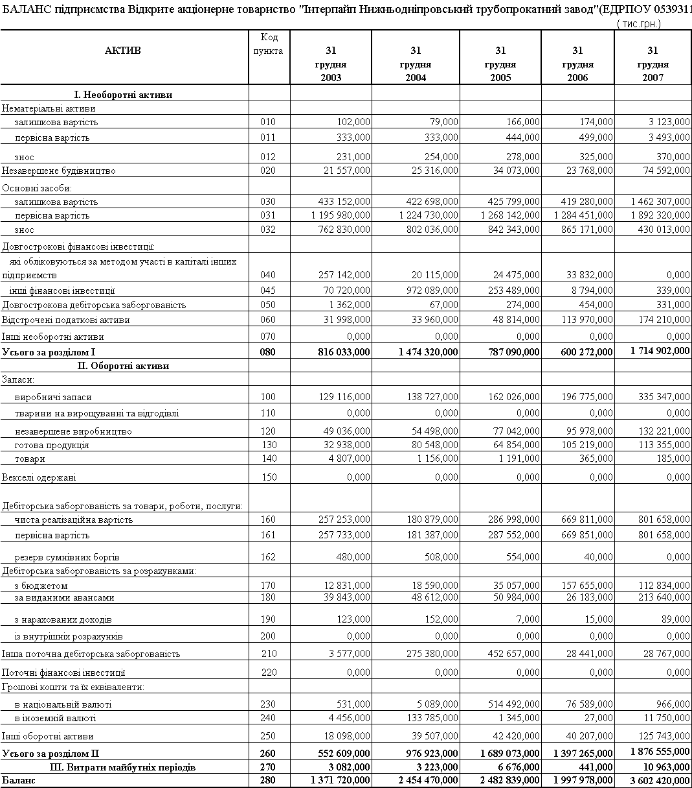

Продовження табл.А.1
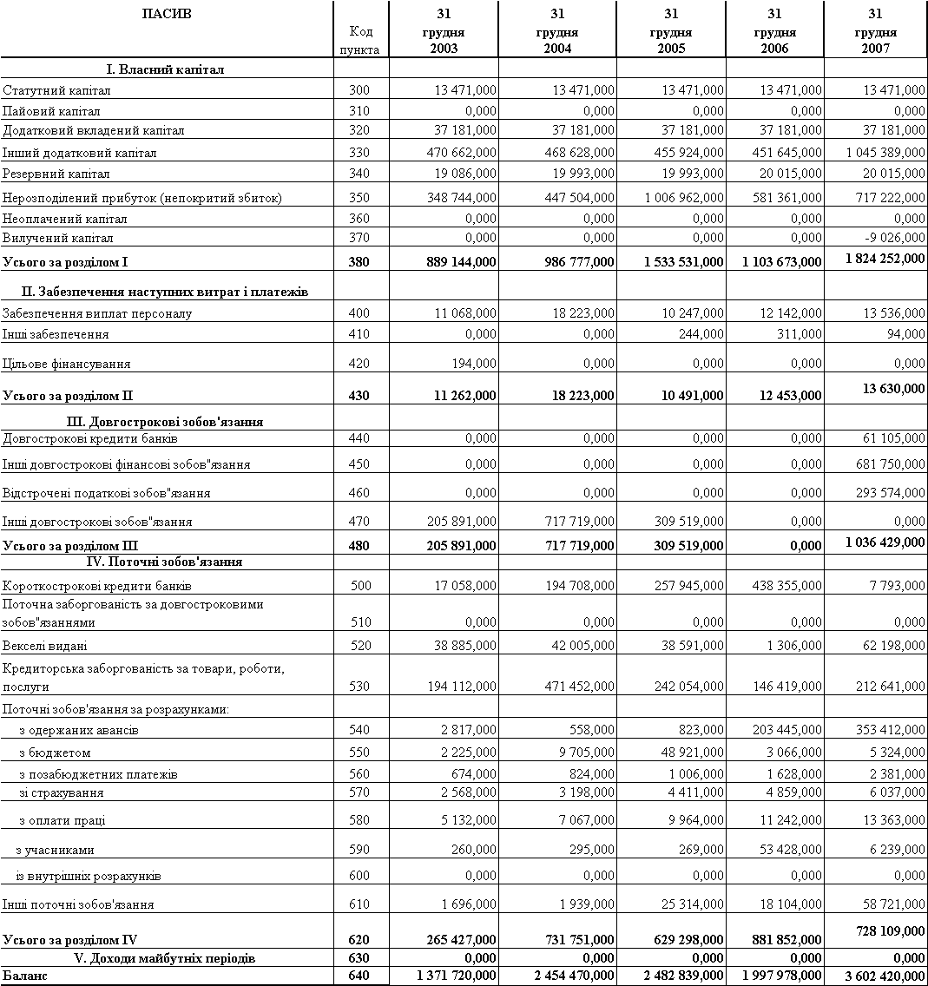

Таблиця А.2
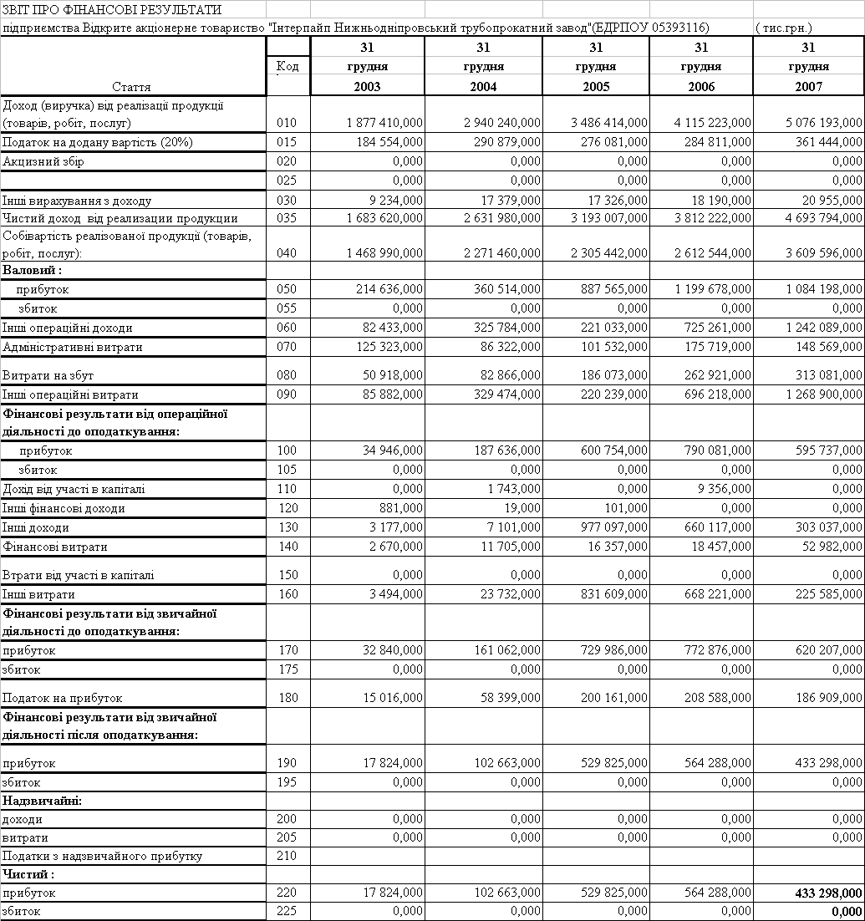

Продовження табл.А.2
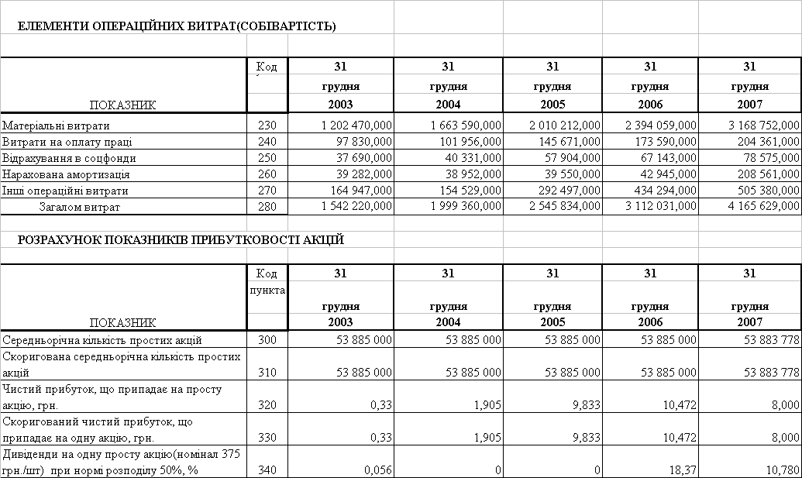

ДОДАТОК Б

Таблиця Б.1
Результати розрахунку показників фінансового стану ВАТ “Інтерпайп НТЗ” у 2003 –2007 роках
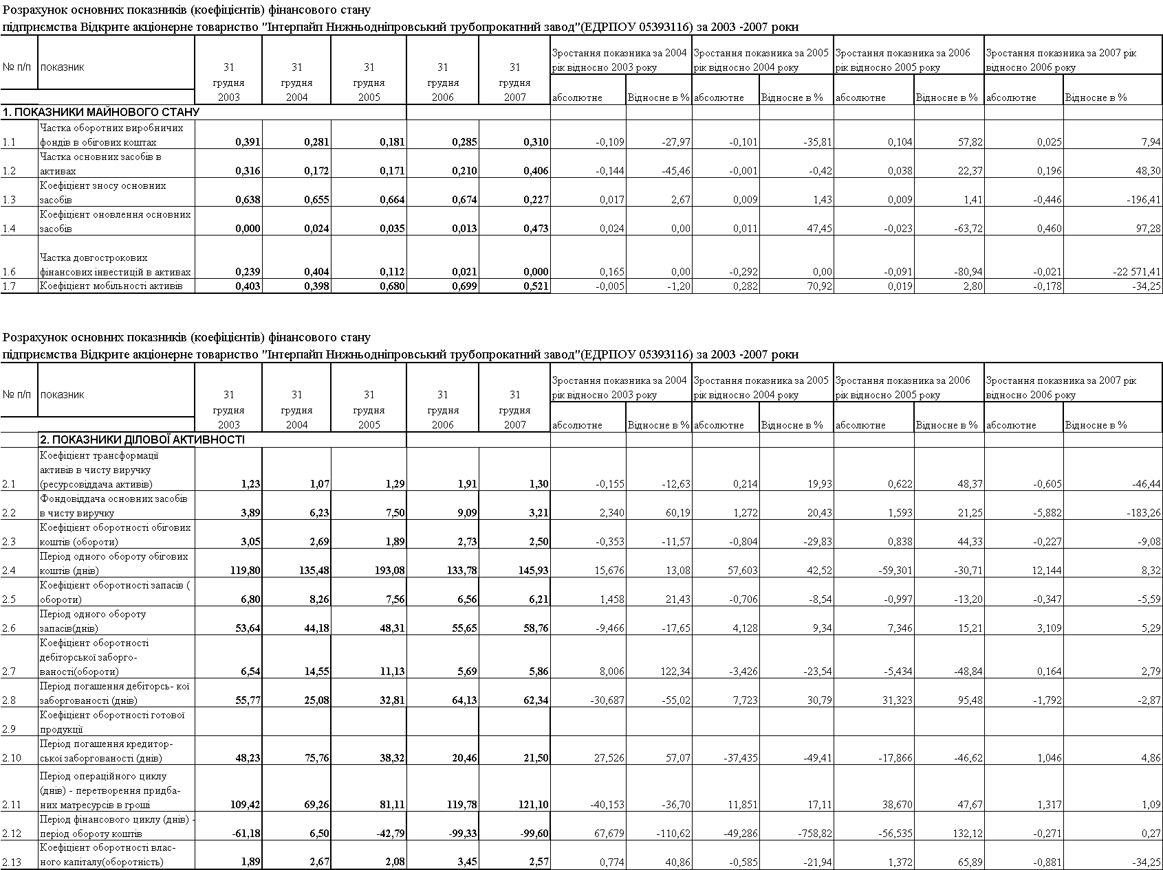

Таблиця Б.2
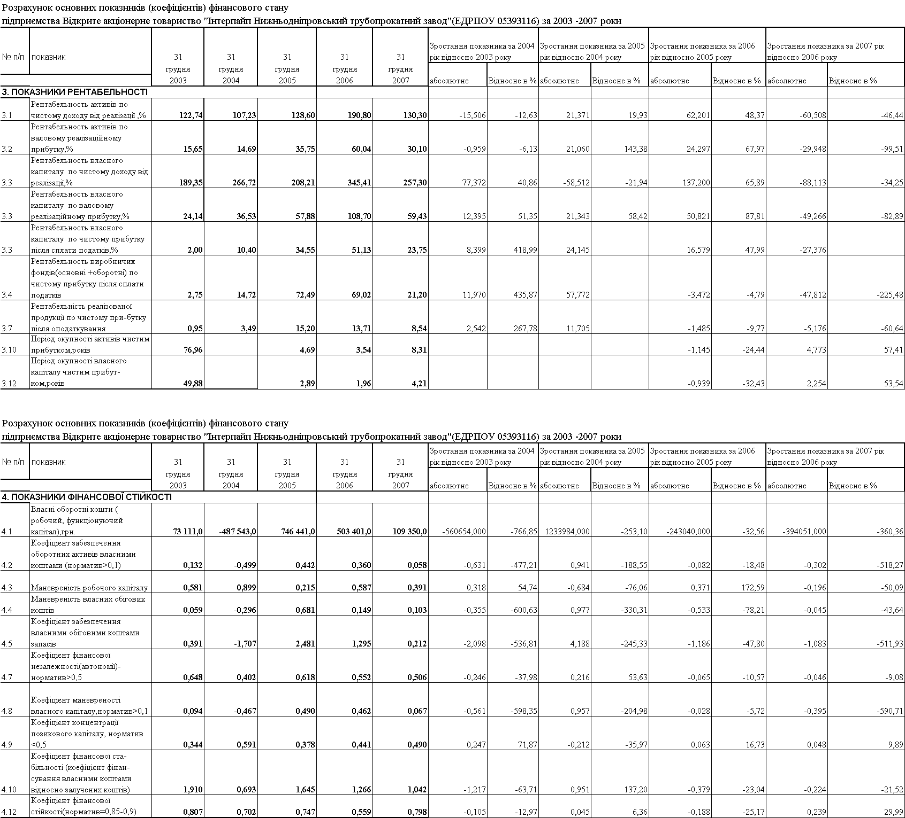

Таблиця Б.3
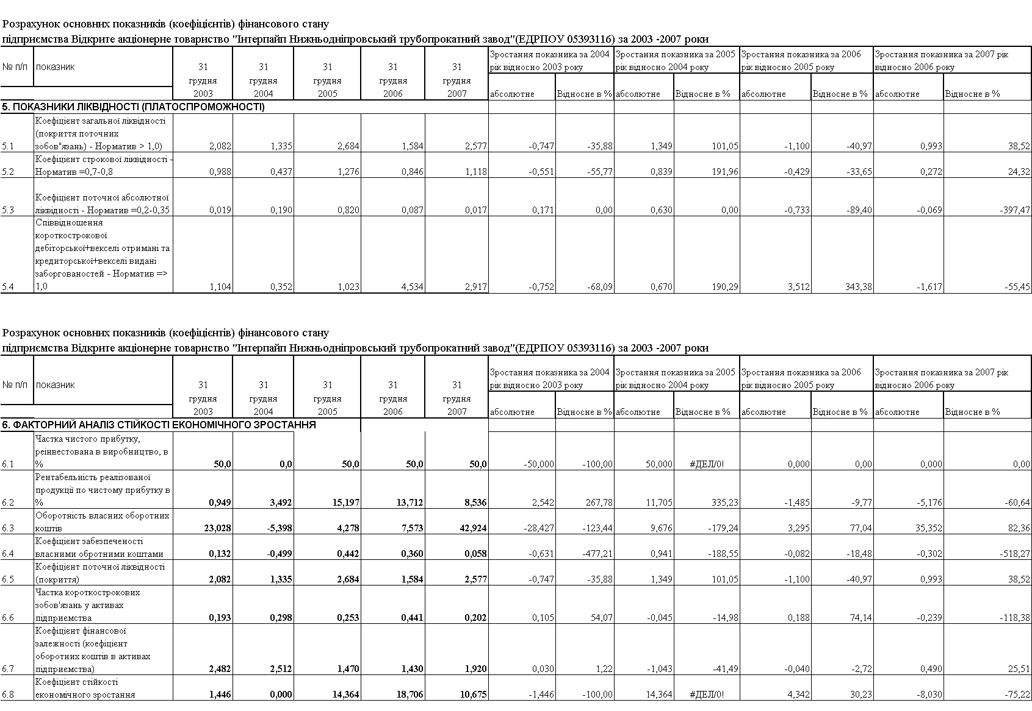

Таблиця Б.4
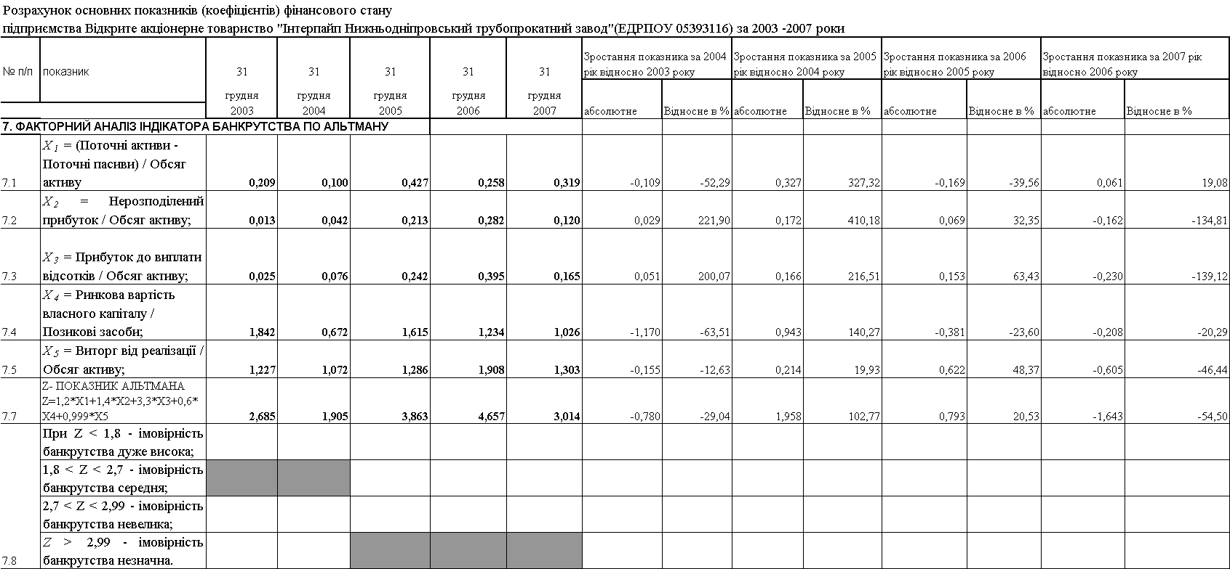

Таблиця Б.5
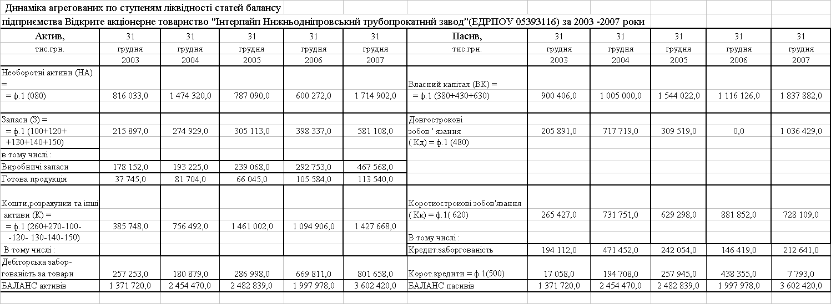

Таблиця Б.6
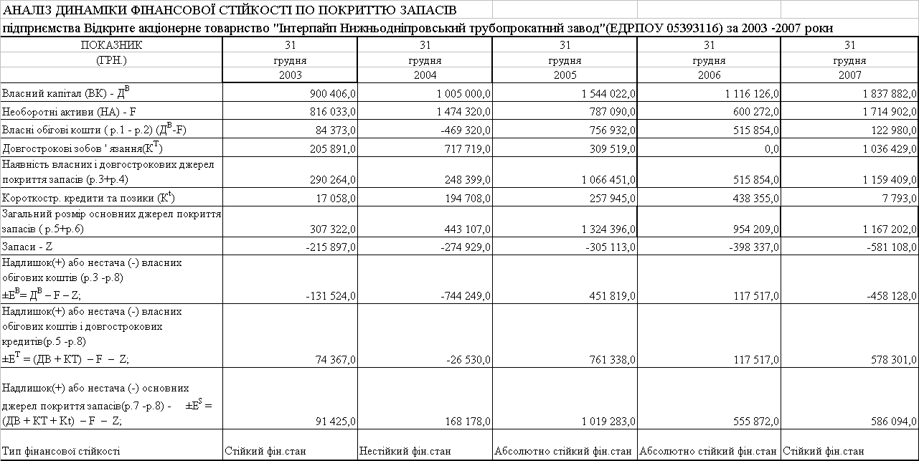

ДОДАТОК В

ДОДАТОК Д

Таблиця Д.1
Аналіз географії реалізації товарної продукції 2004 року в основних цехах ВАТ «Інтерпайп НТЗ» (в тис.грн.)

Таблиця Д.2
Аналіз географії реалізації товарної продукції 2005 року в основних цехах ВАТ «Інтерпайп НТЗ» (в тис.грн.) тис.грн.

Таблиця Д.3
Аналіз географії реалізації товарної продукції 2006 року в основних цехах ВАТ «Інтерпайп НТЗ» (в тис.грн.)
,

ДОДАТОК Г

Таблиця Г.1
Відгрузка труб ВАТ «Інтерпайп НТЗ» по регіонах у 2004 році
Регион | Трубы стальные |  | Готовый прокат |  | Итого
Регион | тонн | % | тонн | % | %
Украина | 137291 | 28,80% | 89111 | 39,96% | 32,37%
Россия | 143608 | 30,12% | 112870 | 50,62% | 36,65%
Беларусь | 8097 | 1,70% | 3244 | 1,45% | 1,62%
Молдова | 463 | 0,10% | 260 | 0,12% | 0,10%
Казахстан | 25797 | 5,41% | 5673 | 2,54% | 4,50%
Узбекистан | 6178 | 1,30% | 0 | 0,00% | 0,88%
Азербайджан | 6927 | 1,45% | 62 | 0,03% | 1,00%
Таджикистан | 280 | 0,06% | 0 | 0,00% | 0,04%
Туркменистан | 5026 | 1,05% | 0 | 0,00% | 0,72%
Грузия | 69 | 0,01% | 65 | 0,03% | 0,02%
Армения | 0 | 0,00% | 0 | 0,00% | 0,00%
Дальнее зарубежье | 143030 | 30,00% | 11703 | 5,25% | 22,11%
ИТОГО | 476904 | 100,00% | 222988 | 100,00% | 100,00%

Таблиця Г.2
Відгрузка труб ВАТ «Інтерпайп НТЗ» по регіонах у 2005 році
Регион | Трубы стальные |  | Готовый прокат |  | Итого
Регион | тонн | % | тонн | % | %
Украина | 114250 | 21,2% | 112585 | 53,6% | 30,26%
Россия | 138756 | 25,7% | 27850 | 13,3% | 22,23%
Беларусь | 19012 | 3,5% | 8247 | 3,9% | 3,64%
Молдова | 821 | 0,2% | 130 | 0,1% | 0,12%
Казахстан | 34912 | 6,5% | 9788 | 4,2% | 5,96%
Узбекистан | 9996 | 1,9% | 186 | 0,1% | 1,36%
Азербайджан | 9757 | 1,8% | 0 | 0% | 1,3%
Туркменистан | 4378 | 0,8% | 0 | 0% | 0,58%
Грузия | 0 | 0% | 243 | 0,1% | 0,03%
Армения | 0 | 0% | 121 | 0,1% | 0,01%
Латвия | 0 | 0% | 259 | 0,1% | 0,03%
Литва | 0 | 0% | 1478 | 0,7% | 0,19%
Эстония | 0 | 0% | 130 | 0,1% | 0,01%
Дальнее зарубежье | 207659 | 38,5% | 48999 | 23,3% | 34,24%
ИТОГО | 539541 | 100,0% | 210016 | 100,0% | 100,00%

Таблиця Г.3
Відгрузка труб ВАТ «Інтерпайп НТЗ» по регіонах у 2006 році
Регіон | Труби сталеві |  | Готовый прокат |  | Разом
Регіон | Тонн | % | Тонн | % | %
Україна | 135259 | 23,1% | 111513 | 51,7% | 30,77%
Росія | 162032 | 27,6% | 20454 | 9,5% | 22,75%
Бєларусь | 20808 | 3,6% | 7069 | 3,3% | 3,48%
Молдова | 419 | 0,1% | 195 | 0,1% | 0,08%
Казахстан | 32290 | 5,5% | 10784 | 5,0% | 5,37%
Узбекистан | 12199 | 2,1% | 2843 | 1,3% | 1,87%
Азербайджан | 13292 | 2,3% | 0 | 0% | 1,66%
Туркменістан | 11359 | 1,9% | 0 | 0% | 1,42%
Грузія | 0 | 0% | 711 | 0,3% | 0,09%
Вірменія | 13 | 0% | 0 | 0% | 0,00%
Латвія | 0 | 0% | 1368 | 0,6% | 0,17%
Литва | 0 | 0% | 3958 | 1,8% | 0,49%
Естонія | 0 | 0% | 1999 | 0,9% | 0,25%
Далеке Зарубіжжя | 198161 | 33,8% | 54961 | 25,5% | 31,56%
РАЗОМ | 586114 | 100,0% | 215855 | 100,0% | 99,96%

ДОДАТОК Д

Таблиця Д.1
Динаміка фінансової стійкості по рівню покриття запасів в ВАТ «Інтерпайп НТЗ» за 2005 -2007 роки
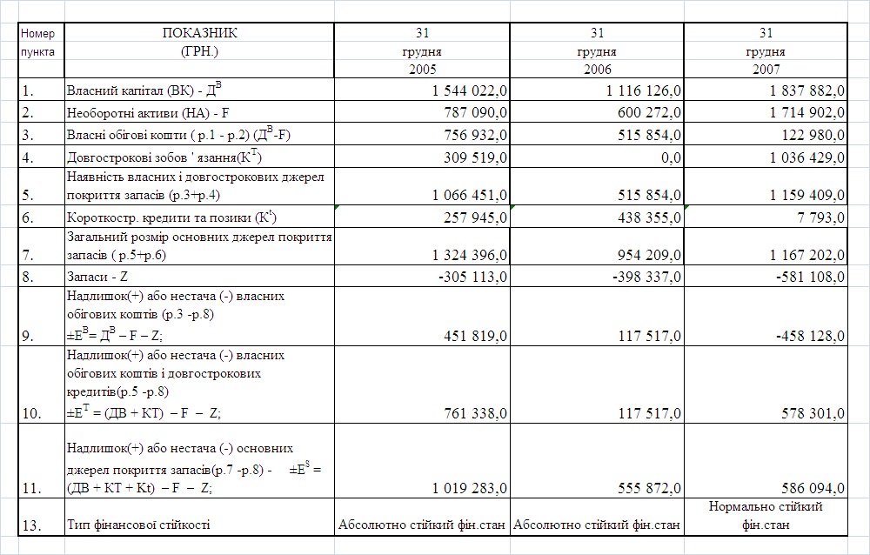
Таблиця Д.2
Розрахунок наявності власних оборотних коштів в ВАТ «Інтерпайп НТЗ» за 2005 -2007 роки
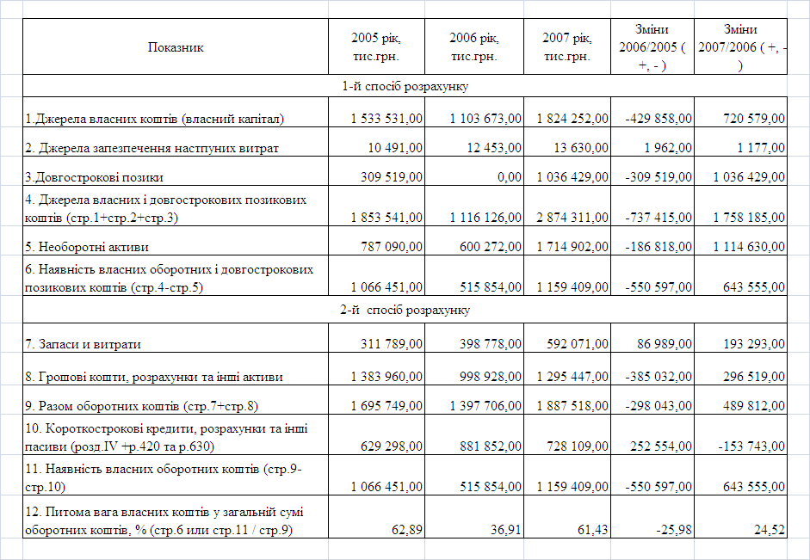
Таблиця Д.3
Аналіз показників фінансової стійкості ВАТ «Інтерпайп НТЗ» за 2005 -2007 роки
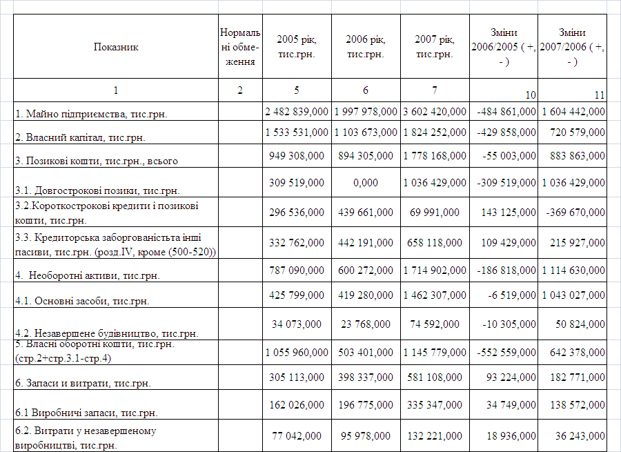
Продоження табл.Д.3
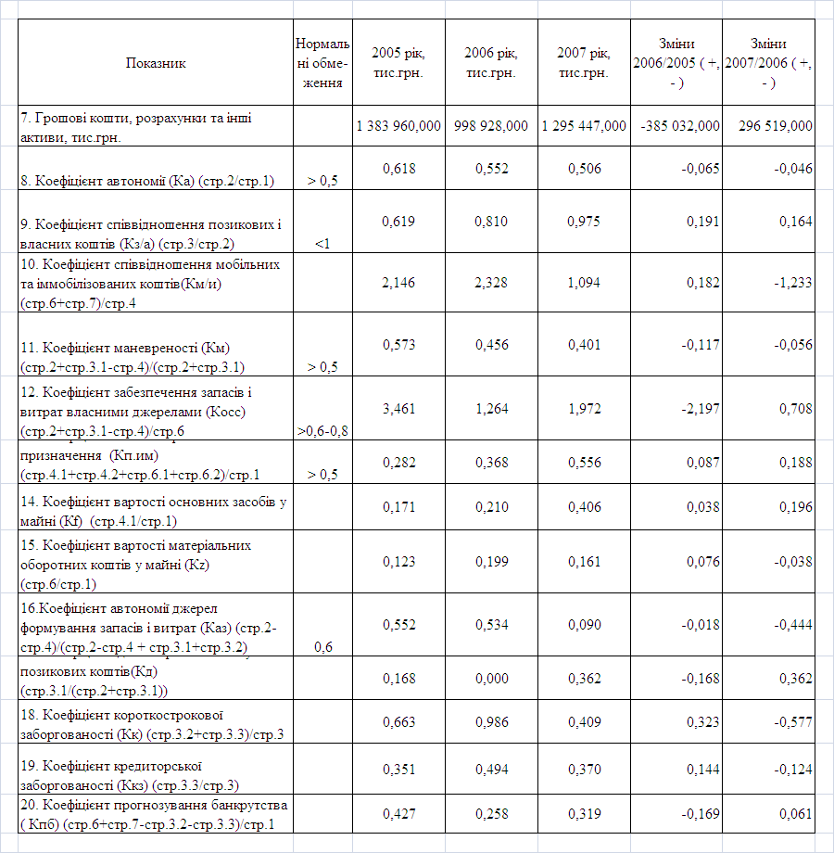

Таблиця Д.4
Аналіз ліквідності балансу ВАТ «Інтерпайп НТЗ» за 2005 -2007 роки
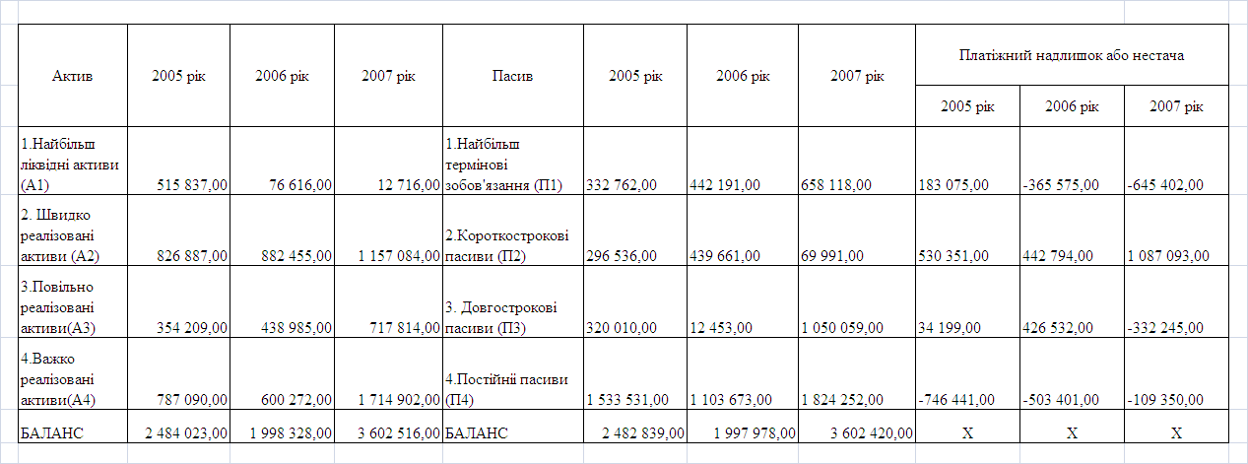

Таблиця Д.5
Аналіз показників ліквідності підприємства ВАТ «Інтерпайп НТЗ» за 2005 -2007 роки
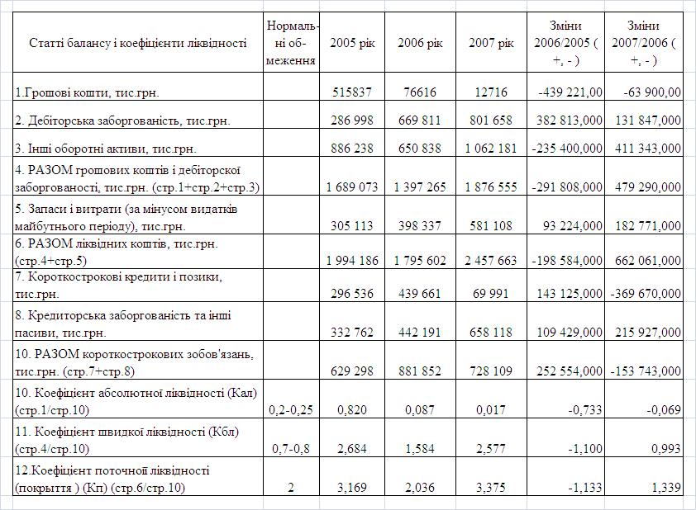
Таблиця Д.6
Динаміка рентабельності в ВАТ «Інтерпайп НТЗ» за 2005 -2007 роки
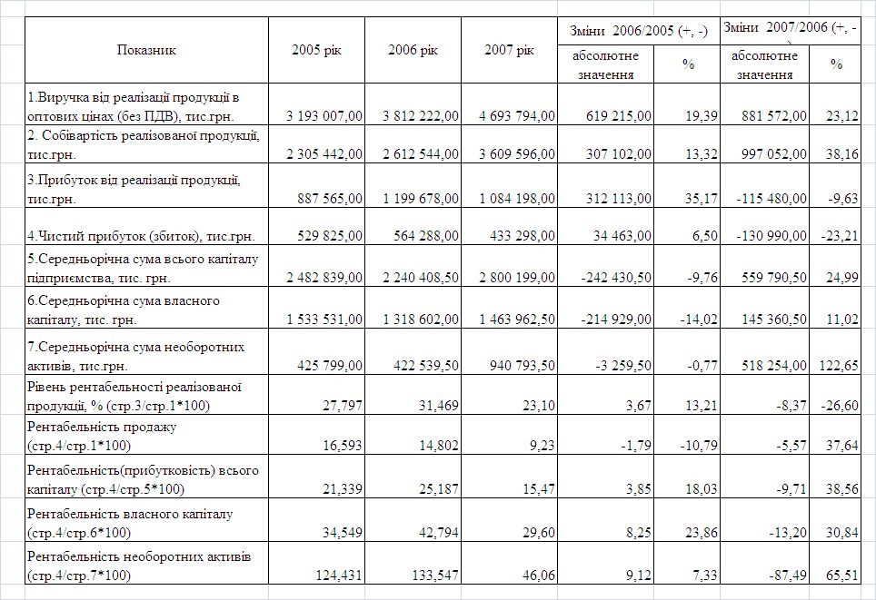
Таблиця Д.7
Факторний аналіз фондовіддачі основних фондів в ВАТ «Інтерпайп НТЗ» за 2003 -2007 роки
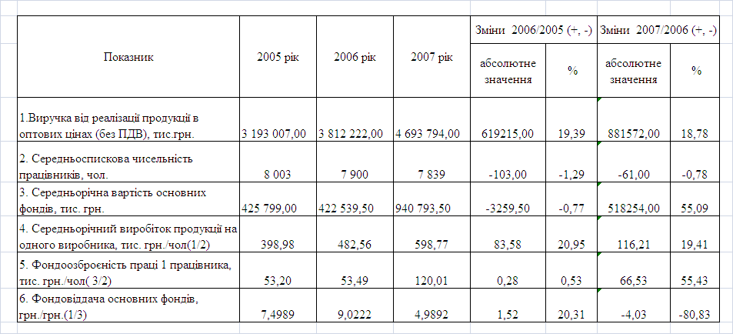

Таблиця Д.8
Показник оборотності оборотних фондів в ВАТ «Інтерпайп НТЗ» за 2003 -2007 роки
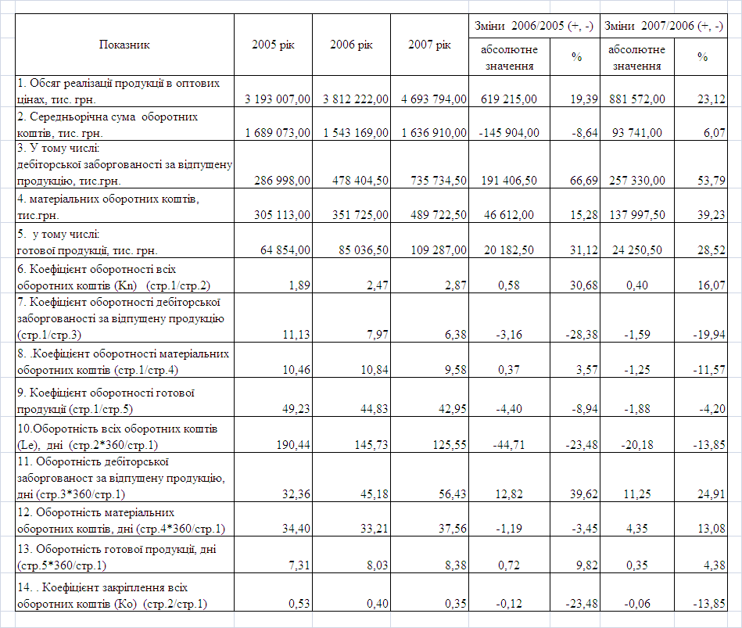
Таблиця Д.9
Динаміка прибутку в ВАТ «Інтерпайп НТЗ» за 2005 -2007 роки
